Содержание
Введение 3
1 Назначение прибора 6
2 Технические характеристики и условия эксплуатации 7
2.1 Технические характеристики прибора 7
2.2 Условия эксплуатации прибора 12
3 Устройство и работа прибора 13
3.1 Принцип действия 13
3.2 Устройство прибора 19
4 Меры безопасности 39
5 Монтаж прибора на объекте и подготовка к работе 40
5.1 Монтаж прибора 40
5.2 Монтаж внешних связей 43
5.3 Подключение прибора 45
5.4 «Быстрая» замена прибора (только для прибора в корпусе Щ11) 47
6 Режимы работы прибора 49
6.1 Режим «РАБОТА» 49
6.2 Режим «ПРОГРАММИРОВАНИЕ» 50
7 Техническое обслуживание 55
7.1 Общие указания 55
7.2 Поверка (калибровка) прибора 55
7.3 Юстировка прибора 55
8 Маркировка прибора 56
9 Транспортирование и хранение 57
10 Комплектность 57
Приложение А. Габаритные чертежи корпусов прибора 58
Приложение Б. Схемы подключения прибора 66
Приложение В. Программируемые параметры 74
Приложение Г. Соединение термопреобразователей сопротивления с прибором по двухпроводной схеме 82
Приложение Д. Возможные неисправности и способы их устранения 84
Приложение Е. Юстировка приборов 88
Е.1 Общие указания 88
Е.2 Юстировка выходных цифроаналоговых преобразователей «параметр-ток от 4 до 20 мА» (выход вида И) 88
Е.3 Юстировка выходных цифроаналоговых преобразователей «параметр-напряжение от 0 до 10 В» (выход вида У) 91
Лист регистрации изменений 94

Введение
Настоящее Руководство по эксплуатации предназначено для ознакомления обслуживающего персонала с устройством, принципом действия, конструкцией, технической эксплуатацией и обслуживанием измерителя-регулятора многофункционального одноканального ОВЕН ТРМ1 с универсальным входом (в дальнейшем по тексту именуемого «прибор»).
Настоящее РЭ распространяется на приборы исполнений, изготовленных в соответствии с ТУ У 33.2-35348663-001:2008.
Прибор обладает улучшенными по сравнению с предыдущей серией характеристиками:
- питание прибора от сети переменного тока напряжением от 90 до 264 В (номинальное напряжение 220 В) частотой от 47 до 63 Гц или сети постоянного тока напряжения от 20 до 375 В (номинальное напряжение 24 В);
- высокая помехоустойчивость к электромагнитным воздействиям;
- увеличенный срок гарантии, гарантийный срок обслуживания составляет 5 лет;
- повышение универсальности прибора, позволяющее более гибко использовать приборы и уменьшить их номенклатуру за счет использования:
- универсальных входов;
- встроенного источника напряжения 24 В для питания активных датчиков, выходных аналоговых устройств (ЦАП) или других низковольтных цепей АСУ.
Прибор изготавливается в различных модификациях, отличающихся друг от друга конструктивным исполнением и видом встроенного выходного устройства. Информация о модификации прибора зашифрована в коде полного условного обозначения:
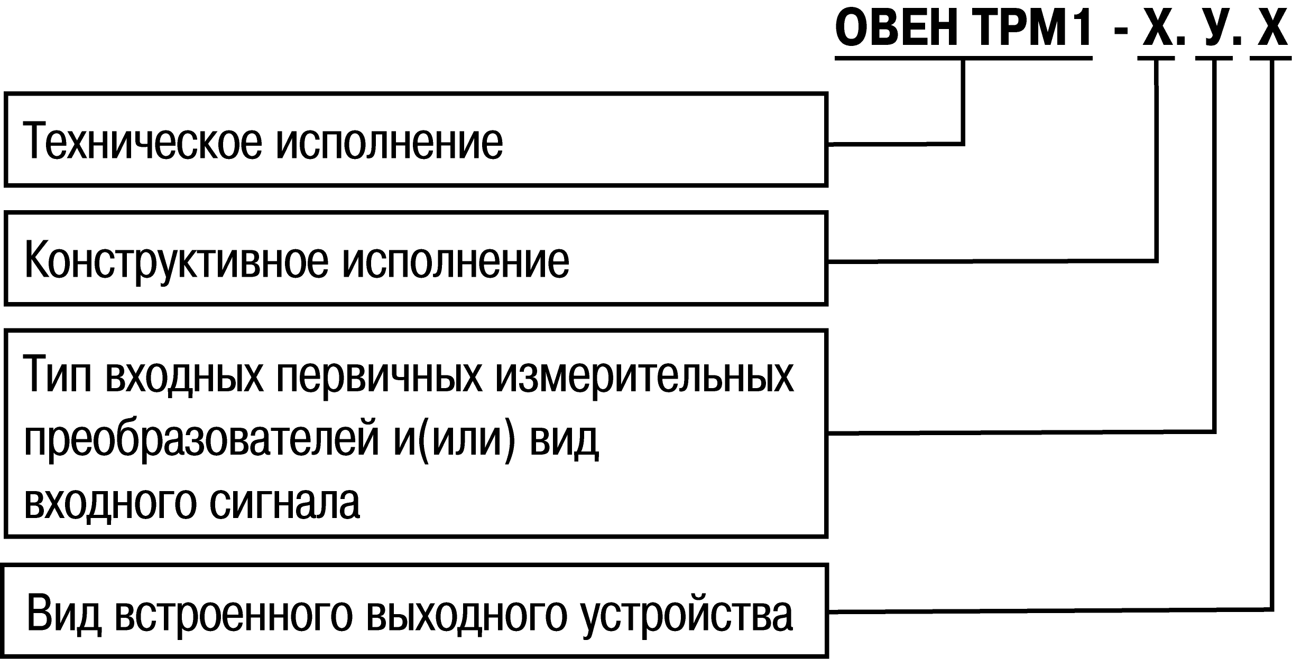
Конструктивное исполнение:
Н | – | корпус настенного крепления с размерами 105×130×65 мм и степенью защиты IP44;
Щ1 | – | корпус щитового крепления с размерами 111×96×65 мм и степенью защиты со стороны передней панели IP54;
Щ11 | – | корпус щитового крепления с размерами 96×96×47 мм и степенью защиты со стороны передней панели IP54;
Щ2 | – | корпус щитового крепления с размерами 109×48×100 мм и степенью защиты со стороны передней панели IP54;
Д | – | корпус с размерами 72×90×58 мм для установки на DIN-рейку и степенью защиты со стороны передней панели IP20.
Габаритные чертежи корпусов приборов приведены в Приложении А.

Обозначение первичного преобразователя:
У – универсальные измерительные входы.
Вид встроенного выходного устройства (ВУ):
Обозначение выхода | Вид выходного элемента | Технические параметры
Р | Контакты электромагнитного реле | Ток не более 8 А при напряжении не более 250 В (50 Гц)
К | Оптопара транзисторная  n-p-n-типа | Постоянный ток не более 400 мА при напряжении не более 60 В
Т | Выход для управления внешним твердотельным реле | Выходное напряжение от 4 до 6 В, постоянный ток не более 25 мА
С | Оптопара симисторная | Ток не более 50 мА при переменном напряжении не более 250 В (50 Гц)
С3* | Три оптопары симисторные | Ток не более 50 мА (на каждую оптопару) при переменном напряжении не более 250 В (50 Гц)
И | ЦАП «параметр – ток» | Постоянный ток от 4 до 20 мА на внешней нагрузке не более 1 кОм, напряжение питания от 12 до 30 В
У | ЦАП «параметр – напряжение» | Постоянное напряжение от 0 до 10 В на внешней нагрузке не менее 2 кОм, напряжение питания от 16 до 30 В
Примечание - * Выход типа С3 изготавливается только в приборах с корпусами Н, Щ1, Щ2, Щ11.
Используемые аббревиатуры:
ВУ – выходное устройство;
ЛУ – логическое устройство;
НСХ – номинальная статическая характеристика;
ТП –преобразователь термоэлектрический;
ТС – термопреобразователь сопротивления;
ЦАП – цифроаналоговый преобразователь.

Назначение прибора
Измеритель-регулятор многофункциональный одноканальный ОВЕН ТРМ1 совместно с первичным преобразователем (датчиком) предназначен для измерения и регулирования температуры и других физических параметров, значение которых внешним датчиком может быть преобразовано в сигналы постоянного тока или напряжения.
Прибор может быть использован для измерения и регулирования технологических процессов в различных отраслях промышленности, коммунального и сельского хозяйства.
Прибор позволяет осуществлять следующие функции:
- измерение температуры или других физических величин (давления, влажности, расхода, уровня и т.п.) в одной точке с помощью стандартных датчиков, подключаемых к универсальному входу прибора;
- регулирование измеряемой величины по двухпозиционному (релейному) закону;
- отображение текущего измерения на встроенном светодиодном цифровом показывающем устройстве;
- формирование выходного тока от 4 до 20 мА или напряжения от 0 до 10 В для регистрации или управления исполнительными механизмами по П-закону (при использовании в качестве выходного устройства цифро-аналогового преобразователя (ЦАП)).

Технические характеристики и условия эксплуатации

Технические характеристики прибора
Основные технические характеристики прибора приведены в таблицах 2.1–2.3.
Таблица 2.1 – Характеристики прибора
Наименование | Значение
Напряжение питания, В:
- от сети переменного тока | от 90 до 264  (номинальное напряжение 220 В) частотой от 47 до 63Гц
- от сети постоянного тока | от 20 до 375  (номинальное напряжение 24 В)
Потребляемая мощность, ВА (Вт), не более | 10
Напряжение встроенного источника питания постоянного тока, В | 24 ± 2,4
Максимально допустимый ток встроенного источника питания, мА | 50
Количество каналов | 1
Время опроса входа, с, не более :
- термопреобразователи сопротивления; | 0,8
- преобразователи термоэлектрические; | 0,4
- унифицированные сигналы постоянного тока и напряжения:  - для приборов с конструктивным исполнением Н, Щ1, Щ2, Д;  - для приборов с конструктивным исполнением Щ11 | 0,4  0,1

Окончание таблицы 2.1
Наименование | Значение
Предел основной приведенной погрешности при измерении:
- преобразователями термоэлектрическими, % | ± 0,5
- термопреобразователями сопротивления, унифицированными сигналами постоянного напряжения и тока, пирометрами, % | ± 0,25
Предел допускаемой основной приведенной погрешности ЦАП,% | ± 0,5
Степень защиты корпуса
- настенный Н | IP44
- щитовые Щ1, Щ11 и Щ2 (со стороны лицевой панели) | IP54
- DIN-реечный Д (со стороны лицевой панели) | IP20
Габаритные размеры прибора:
- настенный Н, мм | (105×130×65) ± 1
- щитовой Щ1, мм | (111×96×65) ± 1
- щитовой Щ11, мм | (96х96х47) ± 1
- щитовой Щ2, мм | (109×48×100) ± 1
- DIN-реечный Д, мм | (72×90×58) ± 1
Масса прибора, кг, не более | 0,5
Средний срок службы, лет | 12

Таблица 2.2 – Используемые на входе сигналы постоянного тока и напряжения
Входной сигнал | Диапазон  измерений, % | Значение единицы младшего  разряда, ед. изм. | Предел основной приведенной погрешности, %
Сигналы постоянного напряжения
от –50 до 50 мВ | от 0 до 100 | 0,1; 1,0 | ± 0,25
Унифицированные сигналы по ГОСТ 26.011
от 0 до 1 В | от 0 до 100 | 0,1; 1,0 | ± 0,25
от 0 до 5 мА | от 0 до 100 | 0,1; 1,0 | ± 0,25
от 0 до 20 мА | от 0 до 100 | 0,1; 1,0 | ± 0,25
от 4 до 20 мА | от 0 до 100 | 0,1; 1,0 | ± 0,25
Примечание – Максимально возможный диапазон индикации от -999 до 9999. При индицируемых значениях выше 999,9 и ниже минус 199,9 цена единицы младшего разряда равна единице.

Таблица 2.3 – Используемые на входе первичные преобразователи (датчики)
Тип датчика | Диапазон  измерений, °С | Значение единицы младшего  разряда, °С ¹⁾ | Предел основной приведенной погрешности, %
Термопреобразователи сопротивления с НСХ по ДСТУ ГОСТ 6651
Cu 50 (α=0,00426 °С ⁻¹) | от –50 до 200 | 0,1 | ± 0,25
50М (α=0,00428 °С ⁻¹) | от –200 до 200 | 0,1; 1,0 | ± 0,25
Pt 50 (α=0,00385 °С ⁻¹) | от –200 до 850 | 0,1; 1,0 | ± 0,25
50П (α=0,00391 °С ⁻¹) | от –240 до 1100 | 0,1; 1,0 | ± 0,25
Cu 100 (α=0,00426 °С ⁻¹) | от –50 до 200 | 0,1 | ± 0,25
100М (α=0,00428 °С ⁻¹) | от –200 до 200 | 0,1; 1,0 | ± 0,25
Pt 100 (α=0,00385 °С ⁻¹) | от –200 до 850 | 0,1; 1,0 | ± 0,25
100П (α=0,00391 °С ⁻¹) | от –240 до 1100 | 0,1; 1,0 | ± 0,25
Ni 100 (α=0,00617 °С ⁻¹) | от –60 до 180 | 0,1 | ± 0,25
Pt 500 (α=0,00385 °С ⁻¹) | от –200 до 850 | 0,1; 1,0 | ± 0,25
500П (α=0,00391 °С ⁻¹) | от –250 до 1100 | 0,1; 1,0 | ± 0,25
Cu 500 (α=0,00426 °С ⁻¹) | от –50 до 200 | 0,1 | ± 0,25
500М (α=0,00428 °С ⁻¹) | от –200 до 200 | 0,1; 1,0 | ± 0,25
Ni500 (α=0,00617 °С ⁻¹) | от -60 до 180 | 0,1 | ± 0,25
Cu 1000 (α=0,00426 °С ⁻¹) | от –50 до 200 | 0,1 | ± 0,25
1000М (α=0,00428 °С ⁻¹) | от –200 до 200 | 0,1; 1,0 | ± 0,25
Pt 1000 (α=0,00385 °С ⁻¹) | от –200 до 850 | 0,1; 1,0 | ± 0,25
1000П (α=0,00391 °С ⁻¹) | от –250 до 1100 | 0,1; 1,0 | ± 0,25
Ni 1000 (α=0,00617 °С ⁻¹) | от –60 до 180 | 0,1 | ± 0,25
Окончание таблицы 2.3
Тип датчика | Диапазон  измерений, °С | Значение единицы младшего  разряда, °С ¹⁾ | Предел основной приведенной погрешности, %
Преобразователи термоэлектрические с НСХ по ДСТУ 2837
TХК (L) | от –200 до 800 | 0,1; 1,0 | ± 0,5  (± 0,25) ²⁾
TЖК (J) | от –200 до 1200 | 0,1; 1,0 | ± 0,5  (± 0,25) ²⁾
TНН (N) | от –200 до 1300 | 0,1; 1,0 | ± 0,5  (± 0,25) ²⁾
TХА (К) | от –200 до 1360 | 0,1; 1,0 | ± 0,5  (± 0,25) ²⁾
TПП 10 (S) | от –50 до 1750 | 0,1; 1,0 | ± 0,5  (± 0,25) ²⁾
TПП 13 (R) | от –50 до 1750 | 0,1; 1,0 | ± 0,5  (± 0,25) ²⁾
TПР (В) | от 200 до 1800 | 0,1; 1,0 | ± 0,5  (± 0,25) ²⁾
TВР (А-1) | от 0 до 2500 | 0,1; 1,0 | ± 0,5  (± 0,25) ²⁾
TВР (А-2) | от 0 до 1800 | 0,1; 1,0 | ± 0,5  (± 0,25) ²⁾
TВР (А-3) | от 0 до 1800 | 0,1; 1,0 | ± 0,5  (± 0,25) ²⁾
TМК (Т) | от –250 до 400 | 0,1; 1,0 | ± 0,5  (± 0,25) ²⁾
Пирометры суммарного излучения по ГОСТ 10627-71 ³⁾
РК-15 | от 400 до 1500 | 0,1; 1,0 | ± 0,25
РК-20 | от 600 до 2000 | 0,1; 1,0 | ± 0,25
РС-20 | от 900 до 2000 | 0,1; 1,0 | ± 0,25
¹⁾ – При значении индицируемого измеренного параметра выше 999,9 и ниже минус 199,9 цена единицы младшего разряда равна 1 °С.
²⁾ – Основная приведенная погрешность без схемы компенсации температуры холодного спая (СК).
³⁾ – подключение пирометров в соответствии с рисунком Б.10

Условия эксплуатации прибора
Прибор эксплуатируется при следующих условиях:
- закрытые взрывобезопасные помещения без агрессивных паров и газов;
- температура окружающего воздуха от минус 20 до 50 °С;
- верхний предел относительной влажности воздуха – не более 80 % при 35 °С и более низких температурах без конденсации влаги;
- атмосферное давление от 84 до 106,7 кПа.
По устойчивости к механическим воздействиям при эксплуатации прибор соответствует группе исполнения N2 по ГОСТ 12997.
По устойчивости к климатическим воздействиям при эксплуатации прибор соответствует группе исполнения В4 по ГОСТ 12997.
По устойчивости к электромагнитным воздействиям и по уровню излучаемых радиопомех прибор соответствует оборудованию класса А по ДСТУ IEC 61326-1.
Примечание – Требования в части внешних воздействующих факторов являются обязательными, как относящиеся к требованиям безопасности.

Устройство и работа прибора

Принцип действия
Принцип действия приборов основывается на преобразовании сигналов первичных измерительных преобразователей в значения температуры или других физических величин и возможность формирования регулирующего воздействия на исполнительные механизмы.
Структурная схема прибора приведена на рисунке 3.1.
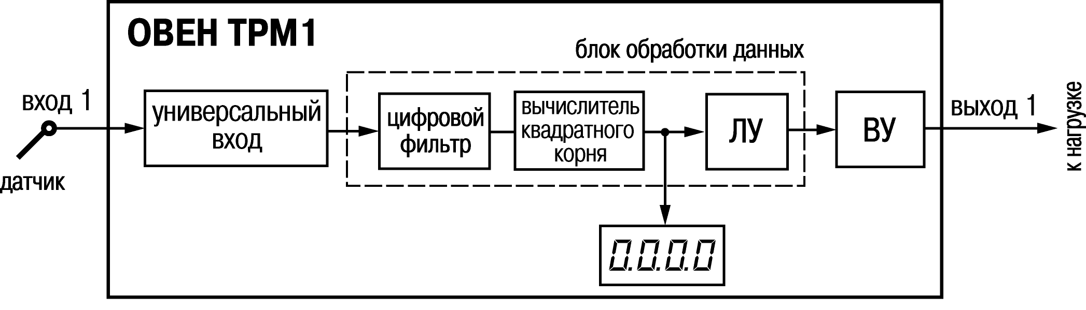
Рисунок 3.1 – Структурная схема прибора
Прибор содержит канал универсального входа для подключения первичных преобразователей (датчиков), блок обработки данных, четырехразрядный светодиодный цифровой индикатор и выходное устройство (ВУ), предназначенное для управления внешним оборудованием. Блок обработки данных включает в себя цифровой фильтр, вычислитель квадратного корня и логическое устройство (ЛУ).
Логическое устройство в соответствии с запрограммированными пользователем функциональными параметрами формирует сигналы управления выходным устройством. ВУ в зависимости от модификации прибора может быть дискретного или аналогового типа (см. п. 3.2.4).

Цифровая фильтрация и коррекция измерений

Цифровая фильтрация измерений
Для ослабления влияния внешних импульсных помех на эксплуатационные характеристики прибора в программу его работы введена цифровая фильтрация результатов измерений.
Фильтрация осуществляется в два этапа.
На первом этапе фильтрации из текущих измерений входных параметров отфильтровываются значения, имеющие явно выраженные «провалы» или «выбросы».
Для этого прибор вычисляет разность между результатами измерений входной величины, выполненных в двух последних циклах опроса, и сравнивает ее с заданным значением, называемым «полосой фильтра». Если вычисленная разность превышает заданный предел, то производится повторное измерение, полученный результат отбрасывается, а значение полосы фильтра удваивается. В случае подтверждения нового значения фильтр перестраивается (т.е. полоса фильтра уменьшается до исходной) на новое стабильное состояние измеряемой величины. Такой алгоритм позволяет защитить прибор от воздействия единичных импульсных и коммутационных помех, возникающих на производстве при работе силового оборудования.
Полоса фильтра задается в единицах измеряемой величины параметром b1-8 (см. Приложение В).
Следует иметь в виду, что чем меньше значение полосы фильтра, тем лучше помехозащищенность измерительного канала, но при этом (из-за возможных повторных измерений) хуже реакция прибора на быстрое фактическое изменение входного параметра. Поэтому при задании полосы фильтра следует учитывать максимальную скорость изменения контролируемой величины, а также установленную для используемого датчика периодичность опроса.
При необходимости фильтр может быть отключен установкой нулевого значения параметра b1-8.
На втором этапе фильтрации осуществляется сглаживание (демпфирование) сигнала с целью устранения шумовых составляющих.
Основной характеристикой сглаживающего фильтра является «постоянная времени фильтра» – интервал, в течение которого изменение выходного сигнала фильтра достигает 0,63 от изменения входного сигнала.
Постоянная времени фильтра задается в секундах параметром b1-9.
Следует помнить, что увеличение значения постоянной времени фильтра улучшает помехозащищенность канала измерения, но одновременно увеличивает его инерционность, т.е. реакция прибора на быстрые изменения входной величины замедляется.
При необходимости фильтр может быть отключен установкой нулевого значения параметра b1-9.
Временные диаграммы работы цифровых фильтров представлены на рисунке 3.2.
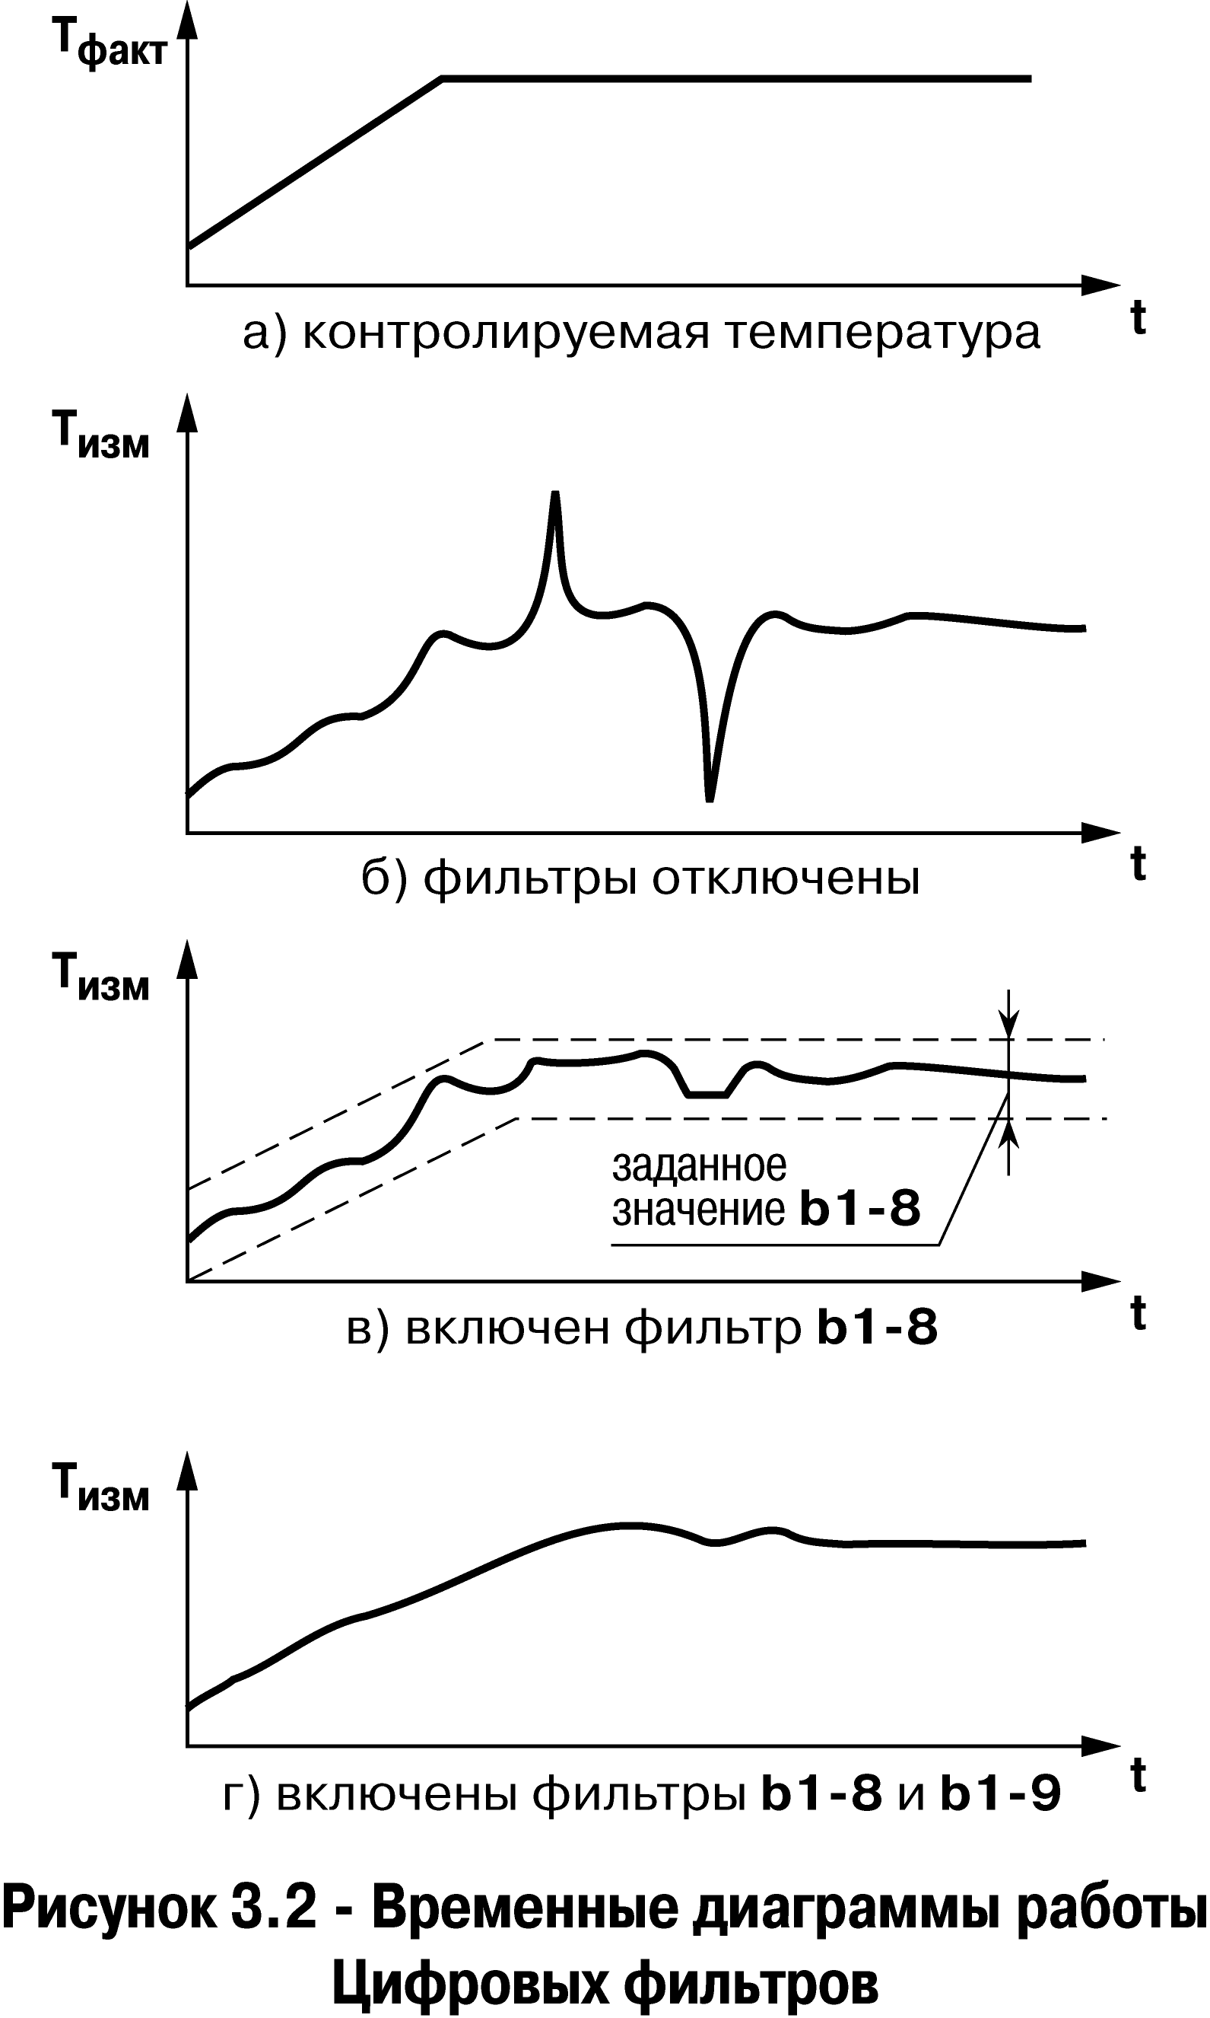
Рисунок 3.2 – Временные диаграммы работы цифровых фильтров

Коррекция измерительной характеристики датчиков
Для устранения начальной погрешности преобразования входных сигналов и погрешностей, вносимых соединительными проводами, измеренные и отфильтрованные прибором значения могут быть откорректированы. Погрешности выявляются при проведении метрологических испытаний и устраняются путем ввода корректирующих значений. В приборе есть два типа коррекции, с помощью которых можно осуществлять сдвиг и изменение наклона измерительной характеристики.
Сдвиг характеристики осуществляется путем прибавления к измеренной величине значения, заданного параметром b1-1 (см. Приложение В). Значения сдвига характеристики датчика задаются в единицах измерения физической величины и служат для компенсации погрешностей, вносимых сопротивлениями подводящих проводов (при подключении термопреобразователей сопротивления по двухпроводной схеме), а также при отклонении у термопреобразователя сопротивления значения R₀.
Пример сдвига измерительной характеристики графически представлен на рисунке 3.3.
Изменение наклона характеристики осуществляется путем умножения измеренной (и скорректированной «сдвигом», если эта коррекция необходима) величины на поправочный коэффициент β, значение которого задается параметром b1-2.
Данный вид коррекции используется, как правило, для компенсации погрешностей самих датчиков (например, при отклонении у термопреобразователей сопротивления параметра α от стандартного значения) или погрешностей, связанных с разбросом сопротивлений шунтирующих резисторов (при работе с преобразователями, выходным сигналом которых является ток).
Значение поправочного коэффициента β задается в безразмерных единицах в диапазоне от 0,900 до 1,100 и перед установкой может быть определено по формуле:

β = П_{факт} / П_{изм}, (3.1)

где | β | – | значение поправочного коэффициента, устанавливаемого параметром;
 | П_{факт} | – | фактическое значение контролируемой входной величины;
 | П_{изм} | – | измеренное прибором значение той же величины.

Пример изменения наклона измерительной характеристики графически представлен на рисунке 3.4.

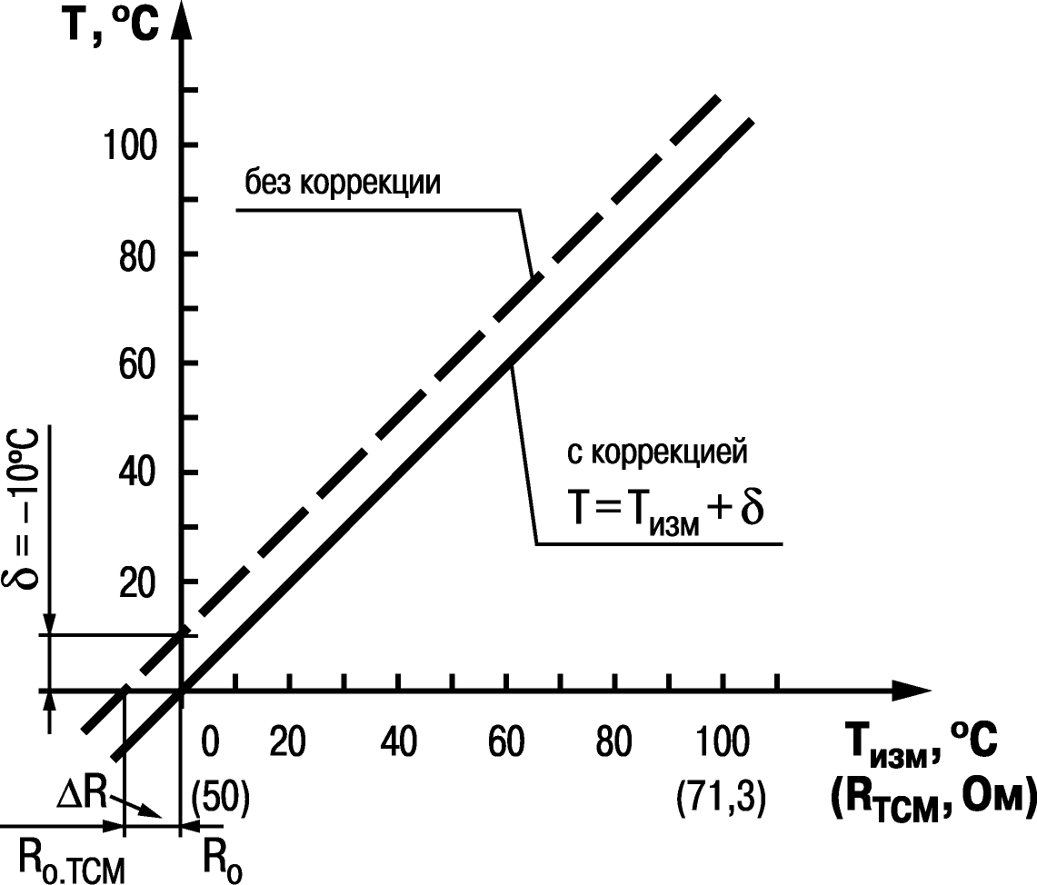 | 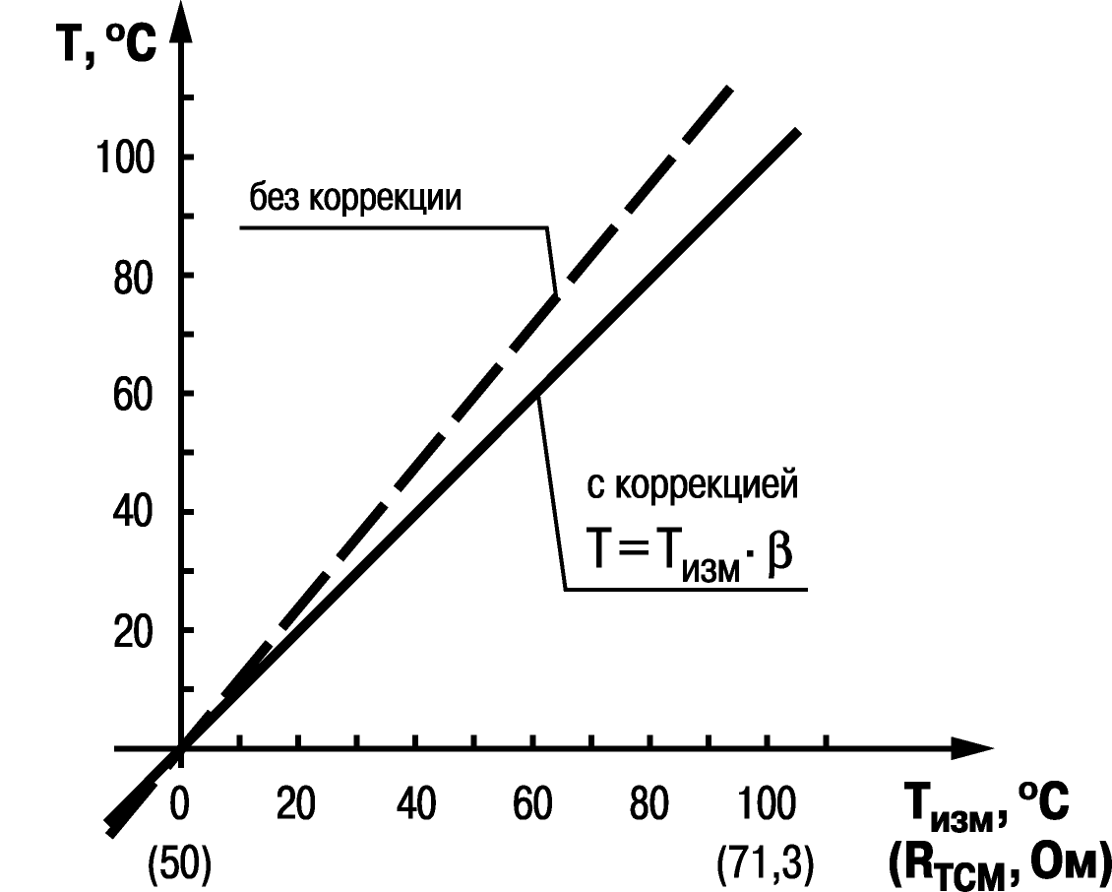
Рисунок 3.3 – Коррекция «Сдвиг характеристики» | Рисунок 3.4 – Коррекция «Наклон характеристики»

Определить необходимость введения поправочного коэффициента можно, измерив максимальное или близкое к нему значение параметра, где отклонение наклона измерительной характеристики наиболее заметно.
ВНИМАНИЕ! Задание корректирующих значений, отличающихся от заводских установок (b1-1 = 0.0 и b1-2 = 1.000), изменяет стандартные метрологические характеристики прибора и должно производиться только в технически обоснованных случаях квалифицированными специалистами.

Вычисление квадратного корня с учетом настроек масштабирования
Для работы с унифицированными датчиками, сигнал которых пропорционален квадрату измеряемой величины (датчики расхода жидкости или газа), в приборах используется программный модуль вычислителя квадратного корня. Для включения/выключения вычислителя необходимо установить соответствующее значение параметра b1-3 (см. Приложение В).
Вычисление квадратного корня, с учетом настроек масштабирования, последующая выдача сигнала на индикацию и ЛУ происходит по следующей формуле:

 (3.2)

где | П_{н} | – | заданное пользователем нижнее значение границы диапазона измерения (b1-5);
 | П_{в} | – | заданное пользователем верхнее значение границы диапазона измерения (b1-6);
 | I_{х} | – | значение сигнала с датчика в относительных единицах от 0,000 до 1,000.

Устройство прибора

Конструкция прибора
Прибор конструктивно выполнен в пластмассовом корпусе, предназначенном для щитового, настенного крепления или крепления на DIN-рейку. Эскизы корпусов с габаритными и установочными размерами приведены в Приложении А.
Для установки прибора в щит в комплекте прилагаются крепежные элементы. Для установки прибора на DIN-рейку имеется специальная защелка, входящая в комплект прибора.
Клеммник для подсоединения внешних связей (датчиков и цепей питания) у приборов щитового крепления находится на задней стенке. В приборах настенного крепления клеммник расположен под верхней крышкой. В отверстиях подвода внешних связей установлены резиновые уплотнители. В приборах с креплением корпуса на DIN-рейку клеммники расположены на боковых сторонах прибора.
На рисунке 3.5, а приведен внешний вид лицевых панелей прибора для корпусов настенного Н и щитового крепления Щ1, на рисунке 3.5, б – щитового Щ2, на рисунке 3.5, в – крепления на DIN-рейку Д, на рисунке 3.5, г – щитового Щ11.
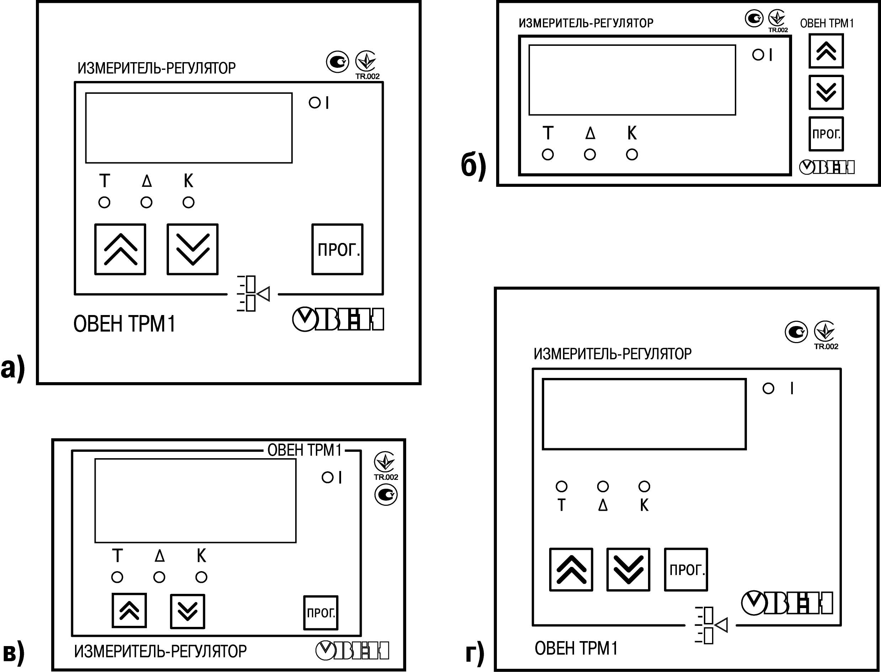

Рисунок 3.5 – Лицевая панель прибора для корпусов: а) настенного Н и щитового крепления Щ1; б) – щитового Щ2; в) – DIN-реечного Д; г) щитового Щ11
На лицевой панели расположены элементы управления и индикации.
Четырехразрядный цифровой индикатор, предназначенный для отображения значений измеряемых величин и функциональных параметров прибора.
Четыре светодиода красного свечения сигнализируют о различных режимах работы:
- светодиод «К» сигнализирует о включении выходного устройства;
- светодиод «Т» сигнализирует о включенном режиме ввода значения уставки регулируемой величины;
- светодиод «Δ» сигнализирует о включенном режиме ввода значения гистерезиса компаратора или полосы пропорциональности П-регулятора;
- светодиод «I» сигнализирует о выводе на индикацию текущего измерения (непрерывная засветка) и об аварии по входу (мигающая засветка).

Кнопка  предназначена для входа в режим «ПРОГРАММИРОВАНИЕ», а также для записи новых установленных значений в энергонезависимую память прибора.
Кнопка  предназначена для:
- просмотра заданного значения уставки ЛУ;
- выбора программируемого параметра и увеличения его значения. При удержании кнопки скорость изменения возрастает.
Кнопка  предназначена для:
- выбора программируемого параметра и уменьшения его значения. При удержании кнопки скорость изменения возрастает.

Входные устройства
Входное измерительное устройство в приборе является универсальным, т.е. к нему можно подключать любые первичные преобразователи (датчики) из перечисленных в таблице 2.2. Ко входу прибора можно подключить одновременно один датчик.
В качестве датчиков могут быть использованы:
- термопреобразователи сопротивления (ТС);
- преобразователи термоэлектрические (ТП);
- активные преобразователи с выходным аналоговым сигналом в виде постоянного напряжения или тока;
- пирометры суммарного излучения.
Активные преобразователи с выходным аналоговым сигналом в виде постоянного напряжения (от минус 50 до 50 мВ, от 0 до 1 В) или тока (от 0 до 5 мА, от 0 до 20 мА, от 4 до 20 мА) могут быть использованы для измерения как температуры, так и других физических величин: давления, расхода, уровня и т. п.

Подключение термопреобразователей сопротивления
Работа датчиков основана на температурной зависимости электрического сопротивления металлов. Датчик физически выполнен в виде катушки из тонкой медной или платиновой проволоки на каркасе из изоляционного материала, заключенной в защитную гильзу. ТС характеризуются двумя параметрами: R₀ – сопротивлением датчика при 0 °С и α – отношением разницы сопротивлений датчика, измеренных при температуре 100 и 0 °С, к его сопротивлению, измеренному при 0 °С (R₀), деленным на 100 °С.
В приборах используется трехпроводная схема подключения ТС. К одному из выводов терморезистора R_{t} подсоединяются два провода, а третий подключается к другому выводу R_{t} (рисунок 3.6, нумерация контактов приведена в Приложении Б (таблица Б.1)). Такая схема позволяет скомпенсировать сопротивление соединительных проводов. При этом необходимо соблюдать условие равенства сопротивлений всех трех проводов.
ТС могут подключаться к прибору с использованием двухпроводной линии, но при этом отсутствует компенсация при изменении сопротивления соединительных проводов. Поэтому будет наблюдаться некоторая зависимость показаний прибора от колебаний температуры проводов. В случае использования двухпроводной линии для компенсации паразитного сопротивления проводов необходимо при подготовке прибора к работе выполнить действия, указанные в Приложении Г.

Подключение термоэлектрических преобразователей
Преобразователь термоэлектрический состоит из двух соединенных на одном из концов проводников, изготовленных из металлов, обладающих разными термоэлектрическими свойствами. Соединенные концы, называемые «рабочим спаем», опускают в измеряемую среду, а свободные концы («холодный спай») ТП подключают ко входу прибора (рисунок 3.7, нумерация контактов приведена в Приложении Б (таблица Б.1)). Если температуры «рабочего» и «холодного спаев» различны, то ТП вырабатывает термоЭДС, которая и подается на измеритель.
Поскольку термоЭДС зависит от разности температур двух спаев ТП, то для получения корректных показаний необходимо знать температуру «холодного спая» (ее свободных концов), чтобы скомпенсировать ее в дальнейших вычислениях.
В приборах предусмотрена схема автоматической компенсации температуры свободных концов ТП. Датчик температуры «холодного спая» установлен рядом с присоединительным клеммником.
Примечание – Для отключения компенсации «холодного спая» необходимо ввести код 100 (см. раздел 6). Компенсация «холодного спая» будет вновь включена только при изменении кода датчика или новом включении прибора.
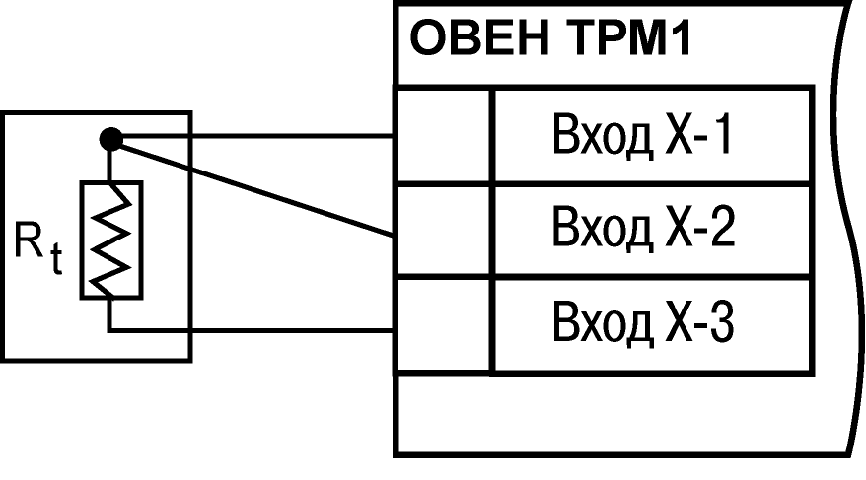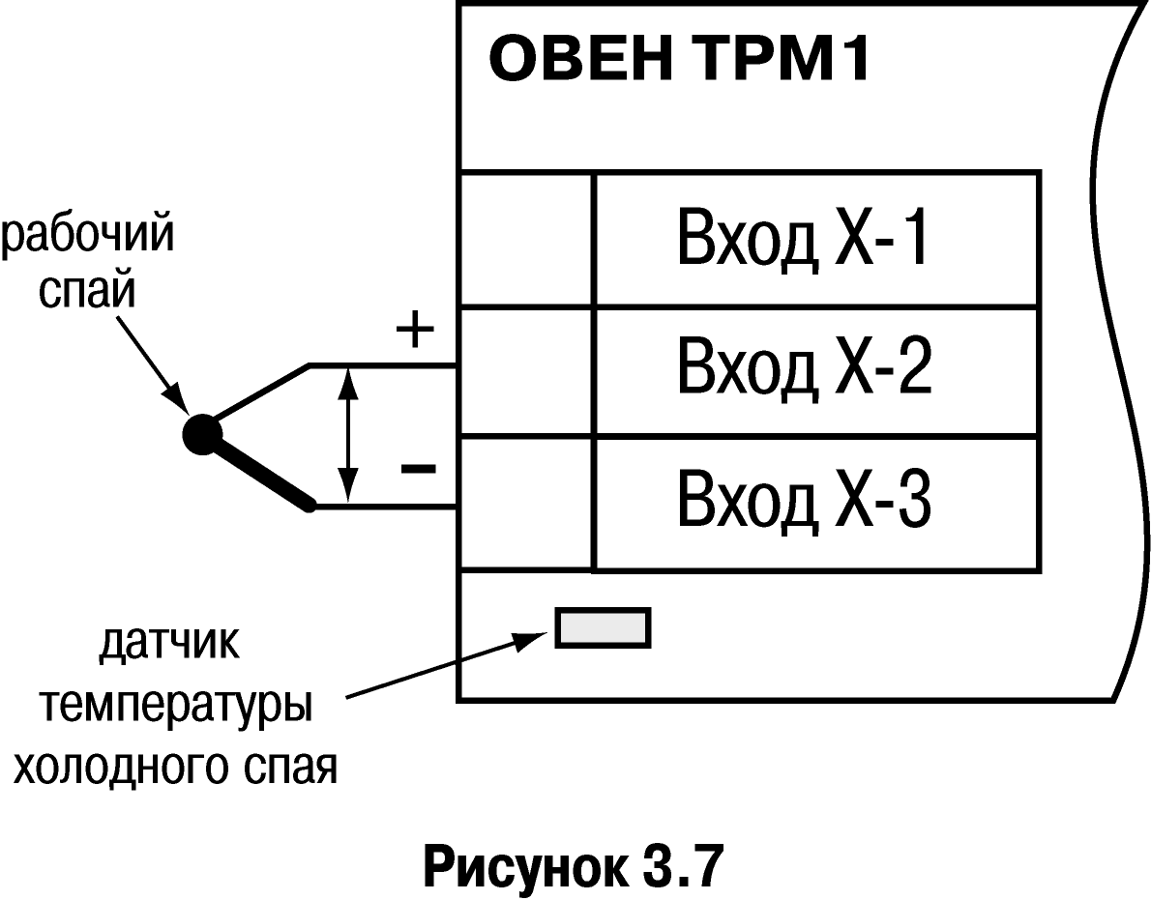
Рисунок 3.6 | Рисунок 3.7

Подключение ТП к прибору должно производиться с помощью специальных компенсационных (термоэлектродных) проводов, изготовленных из тех же самых материалов, что и ТП, при этом рекомендуется помещать провода в защитный экран (рисунок 3.8). Допускается также использовать провода из металлов с термоэлектрическими характеристиками, которые в диапазоне температур от 0 до 100 °С аналогичны характеристикам материалов электродов ТП. При соединении компенсационных проводов с ТП и прибором необходимо соблюдать полярность.

ВНИМАНИЕ! При нарушении указанных условий могут иметь место значительные погрешности при измерении.

Подключение датчиков, имеющих унифицированный выходной сигнал тока или напряжения
Многие датчики различных физических величин оснащены нормирующими измерительными преобразователями. Нормирующие преобразователи трансформируют сигналы с первичных преобразователей (преобразователей термоэлектрических, термопреобразователей сопротивления, манометров, расходомеров и др.) в унифицированный сигнал постоянного тока. Величина этого тока лежит в следующих диапазонах: от 0 до 5, от 0 до 20, от 4 до 20 мА. Диапазон выходного тока нормирующего преобразователя пропорционален значению физической величины, измеряемой датчиком, и соответствует рабочему диапазону датчика, указанному в его технических характеристиках. В связи с тем, что прибор измеряет только входное напряжение, при подключении датчиков постоянного тока необходимо использовать входящее в комплектацию нагрузочное сопротивление R_{н} = 50,000 ± 0,025 Ом (см. рисунок 3.9 и Приложение Б).
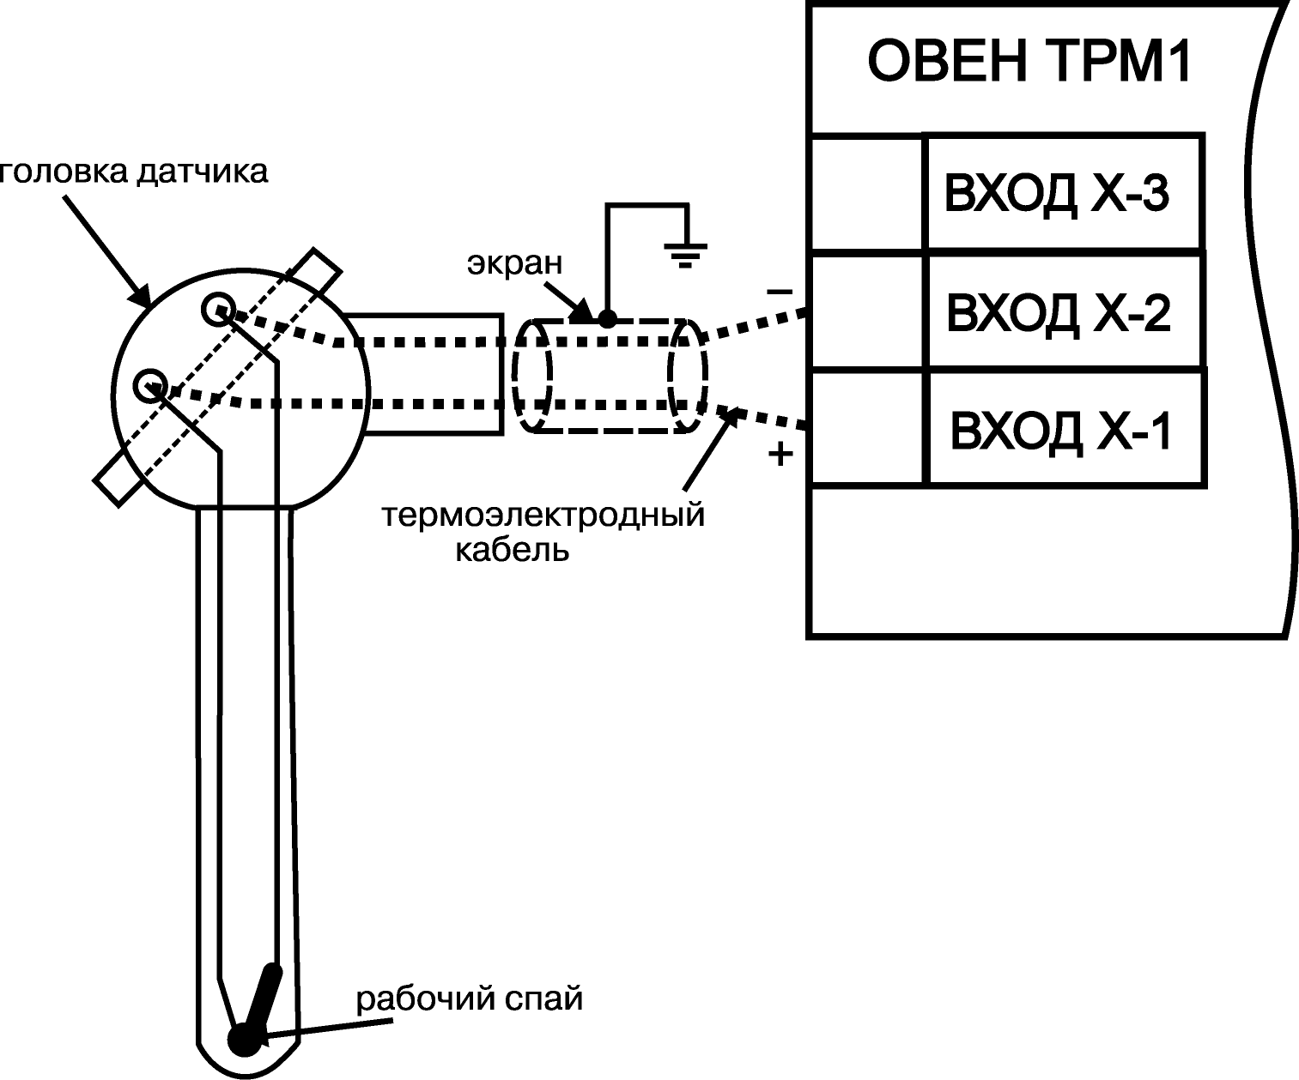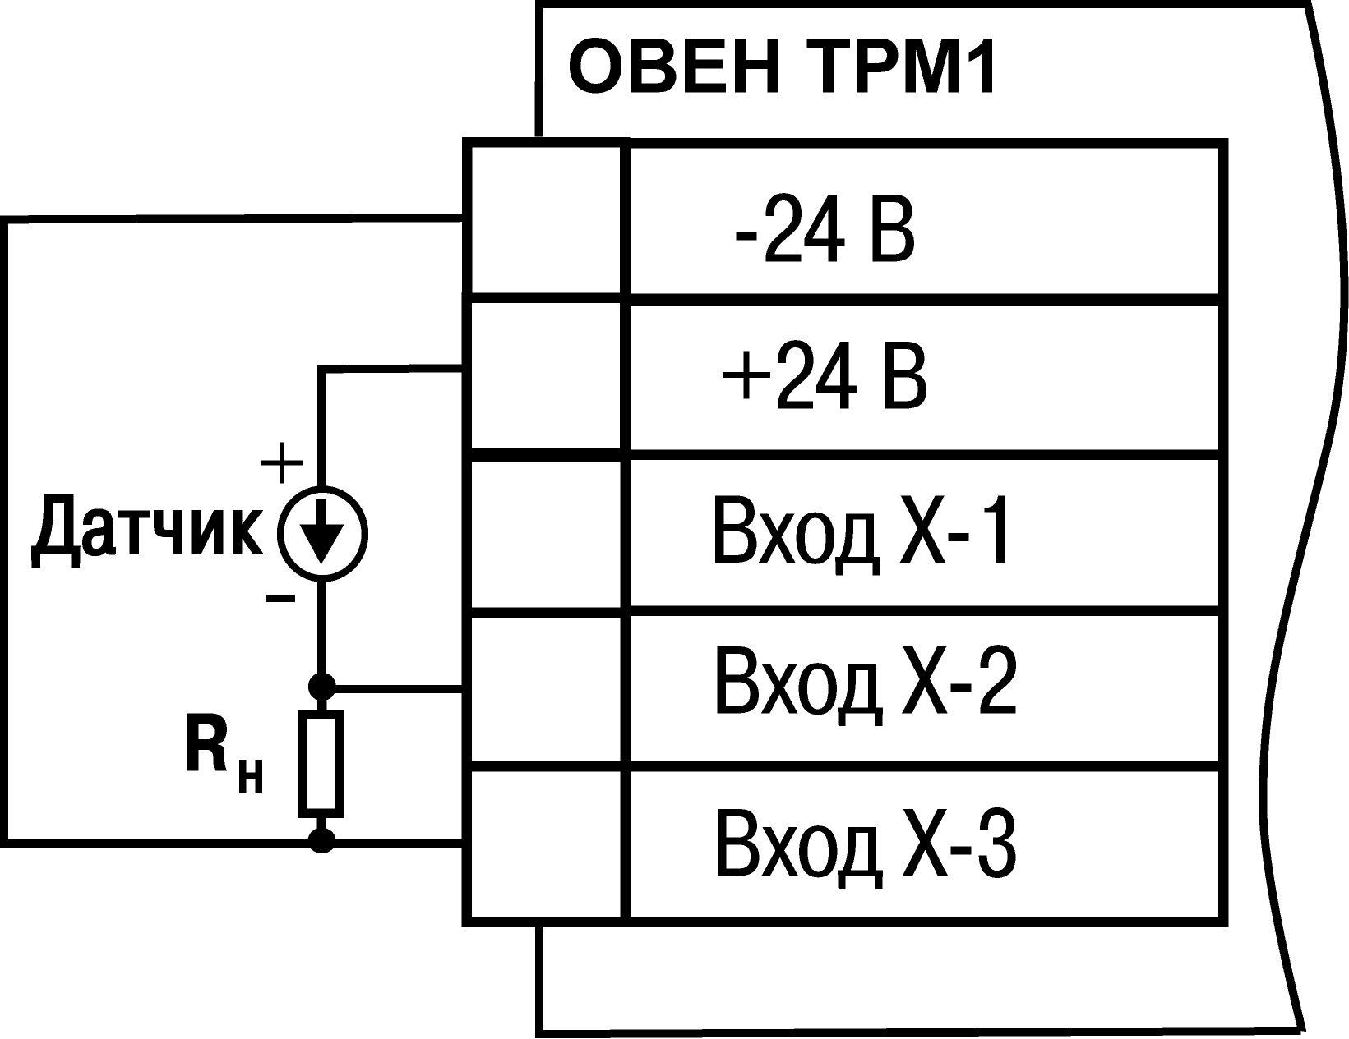
Рисунок 3.8 | Рисунок 3.9
При необходимости питания нормирующих преобразователей, использующих внешние источники питания постоянного тока, может применяться встроенный в прибор гальванически изолированный от измерительной части прибора источник 24 В.
Примечание – Максимальная нагрузочная способность встроенного источника питания составляет 50 мА.
Схема подключения к прибору источника универсального сигнала постоянного напряжения приведена в Приложении Б (см. рисунок Б.11).

Подключение пирометров
Схема подключения к прибору пирометров аналогична подключению ТП (см. рисунок Б.10).

Логическое устройство ЛУ
В приборе имеется логическое устройство, которое может работать в одном из режимов:
- устройство сравнения;
- П-регулятор;
- регистратор.
Режим работы ЛУ устанавливается соответствующим кодом в параметре А1-1 (см. Приложение В). При установке oFF в этом параметре ЛУ не работает, переходит в состояние «ОТКЛЮЧЕНО». При этом выходное устройство переходит в состояние, определяемое параметром А1-9.
Параметр A1-9 определяет состояние, в которое должен быть переведен выход ВУ при отключенном ЛУ, аварии по входу или при изменении значений параметров b1-0 и b1-7. В этом случае в зависимости от значения, установленного в параметре A1-9, выход переводится в соответствующее состояние: для дискретного вида выхода – «ОТКЛЮЧЕНО» или «ВКЛЮЧЕНО», для аналогового вида – ток 4 мА или 20 мА, напряжение 0 В или 10 В.

Режим устройства сравнения
При работе в режиме устройства сравнения ЛУ работает по одному из представленных на рисунке 3.10 типов логики:
- тип логики 1 (прямой гистерезис) применяется в случае использования прибора для управления работой нагревателя (например, ТЭНа) или сигнализации о том, что значение текущего измерения Т_{тек} меньше уставки Т. При этом выходное устройство, подключенное к ЛУ, первоначально включается при значениях Т_{тек} < (Т – Δ), выключается при Т_{тек} > (T + Δ) и вновь включается при Т_{тек} < (Т – Δ), осуществляя тем самым двухпозиционное регулирование по уставке Т с гистерезисом ± Δ;
- тип логики 2 (обратный гистерезис) применяется в случае использования прибора для управления работой охладителя (например, вентилятора) или сигнализации о превышении значения уставки. При этом выходное устройство первоначально включается при значениях Т_{тек} > (T + Δ), выключается при Т_{тек} < (Т – Δ);
- тип логики 3 (П-образная) применяется при использовании прибора для сигнализации о входе контролируемой величины в заданные границы. При этом выходное устройство включается при (Т – Δ) < Т_{тек} < (T + Δ);
- тип логики 4 (U-образная) применяется при использовании прибора для сигнализации о выходе контролируемой величины за заданные границы. При этом выходное устройство включается при Т_{тек} < (Т – Δ) и Т_{тек} > (T + Δ).
Задание уставки (Т) и гистерезиса (Δ) проводится при программировании параметров регулирования прибора (см. п. 6.2).
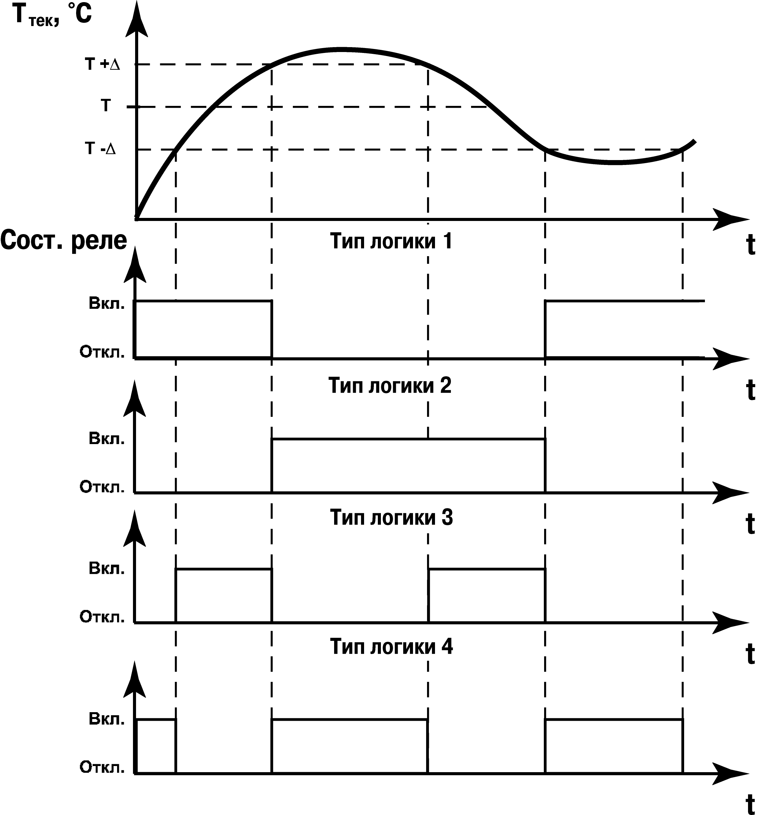
Рисунок 3.10
Для ЛУ, работающего в режиме устройства сравнения может быть задано время задержки включения и время задержки выключения. ЛУ включает или выключает выходное устройство, если условие, вызывающее изменение состояния, сохраняется, как минимум, в течение времени, установленного в параметрах А1-5 и А1-6, соответственно (рисунок 3.11).
Для ЛУ, работающего в режиме устройства сравнения может быть задано минимальное время удержания выхода в замкнутом (параметр А1-7) и разомкнутом (параметр А1-8) состояниях. ЛУ удерживает выходное устройство в соответствующем состоянии в течение заданного в этих параметрах времени, даже если по логике работы устройства сравнения требуется переключение (рисунок 3.12).
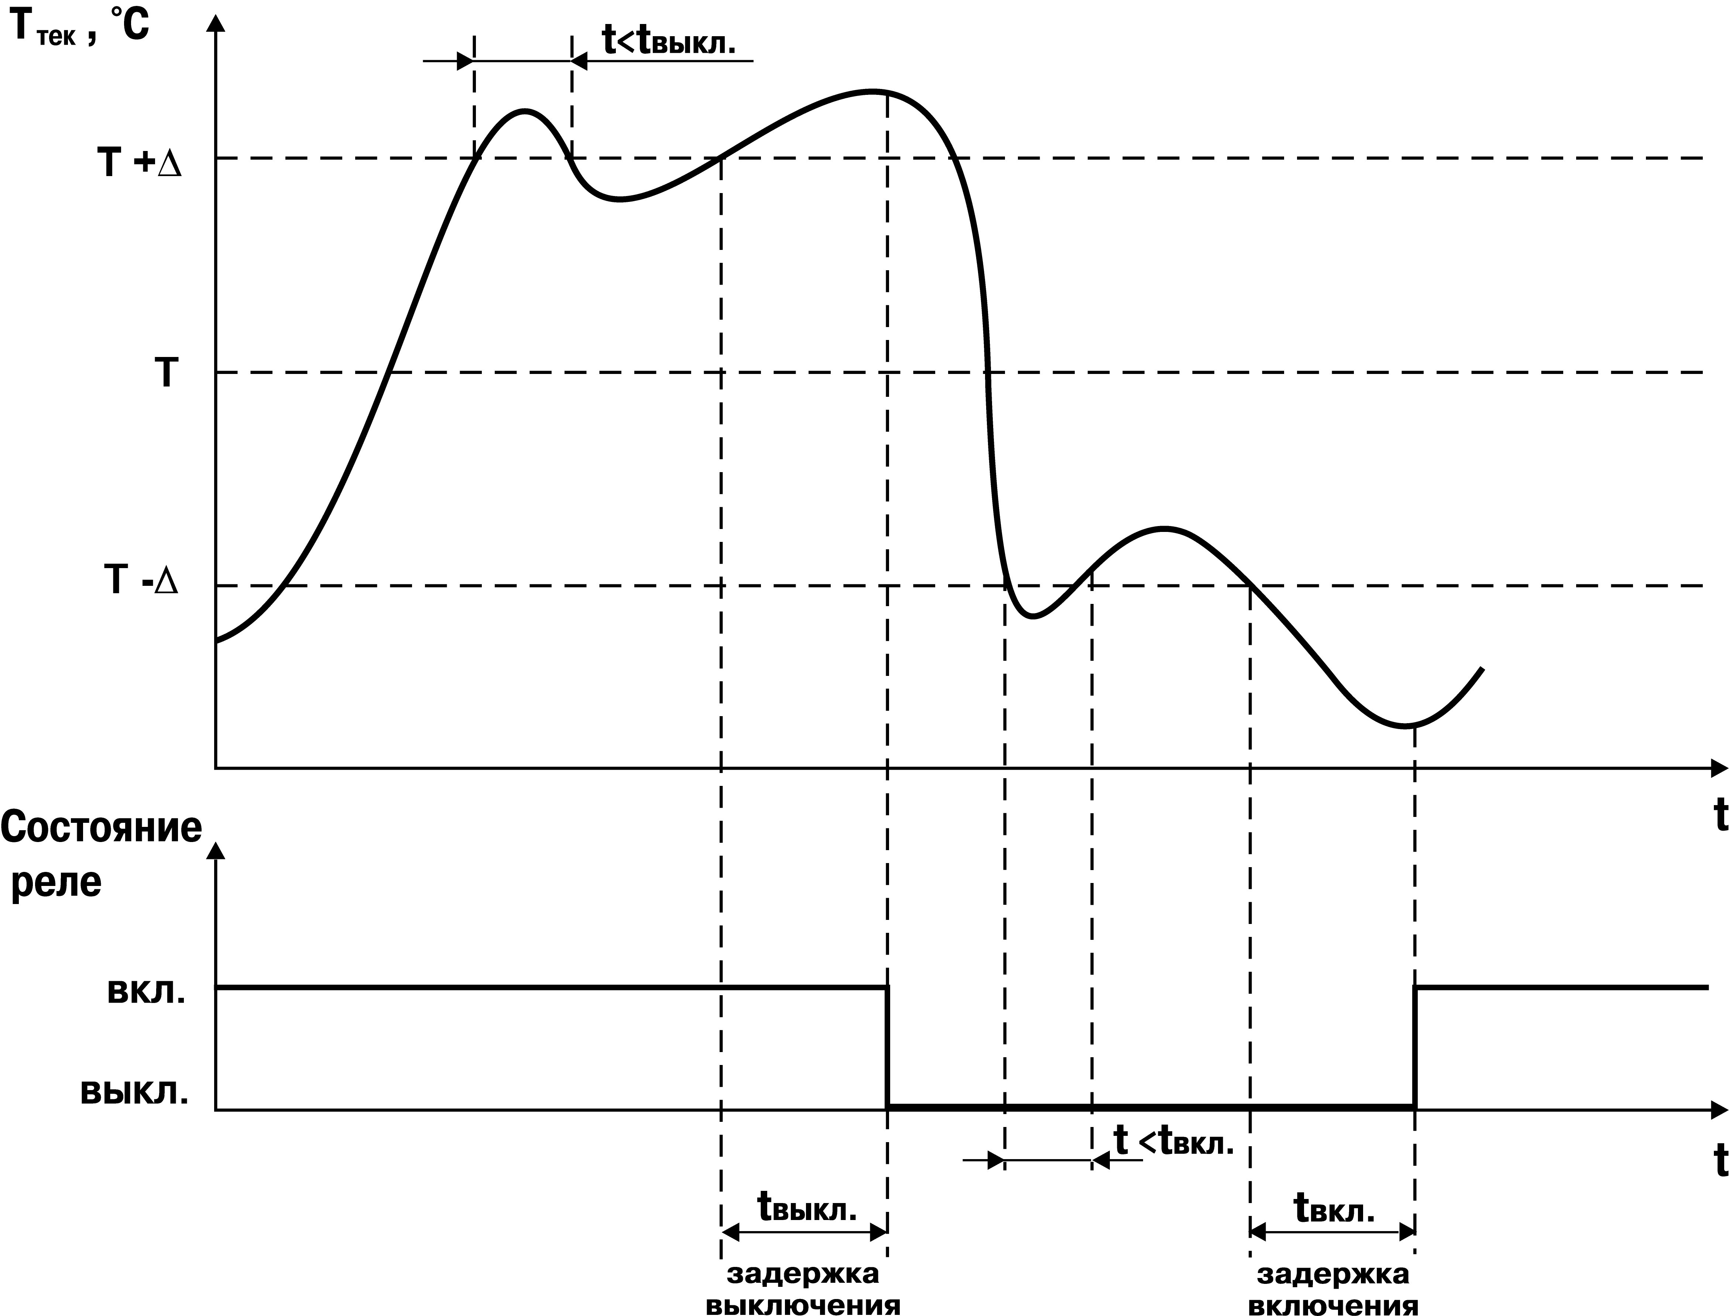
Рисунок 3.11 – Задание задержек включения/ выключения ВУ для типа логики 1
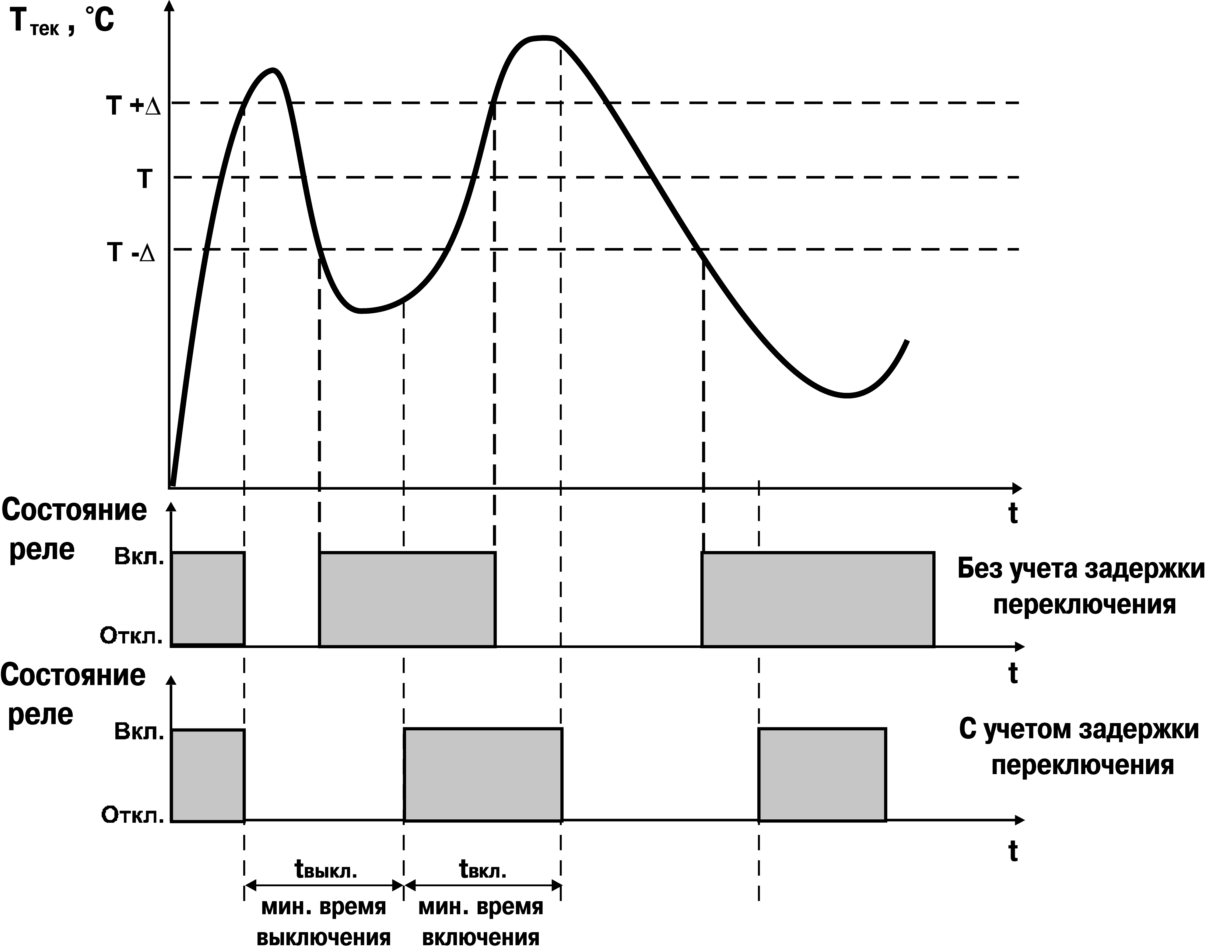
Рисунок 3.12 – Задание минимальных времен удержания выхода в замкнутом и разомкнутом состояниях для типа логики 1
ВНИМАНИЕ! В режиме устройства сравнения ЛУ может работать, если в приборе установлено связанное с ним выходное устройство дискретного типа – электромагнитное реле, транзисторная оптопара, оптосимистор.

Режим П-регулятора
При работе в режиме П-регулятора ЛУ сравнивает текущее значение измеряемой величины с заданной уставкой «Т_{уст}» и выдает на выход сигнал от 4 до 20 мА (для ВУ вида И) или от 0 до 10 В (для ВУ вида У), пропорциональный величине отклонения. Зона пропорциональности (П) при этом задается параметром Δ. Выходной сигнал формируется в соответствии с установленной в параметре А1-1 характеристикой регулятора либо по прямо-пропорциональному (нагреватель), либо обратно-пропорциональному (охладитель) закону регулирования. Графики, поясняющие принцип формирования управляющего тока П-регулятора для обеих характеристик приведены на рисунке 3.13.

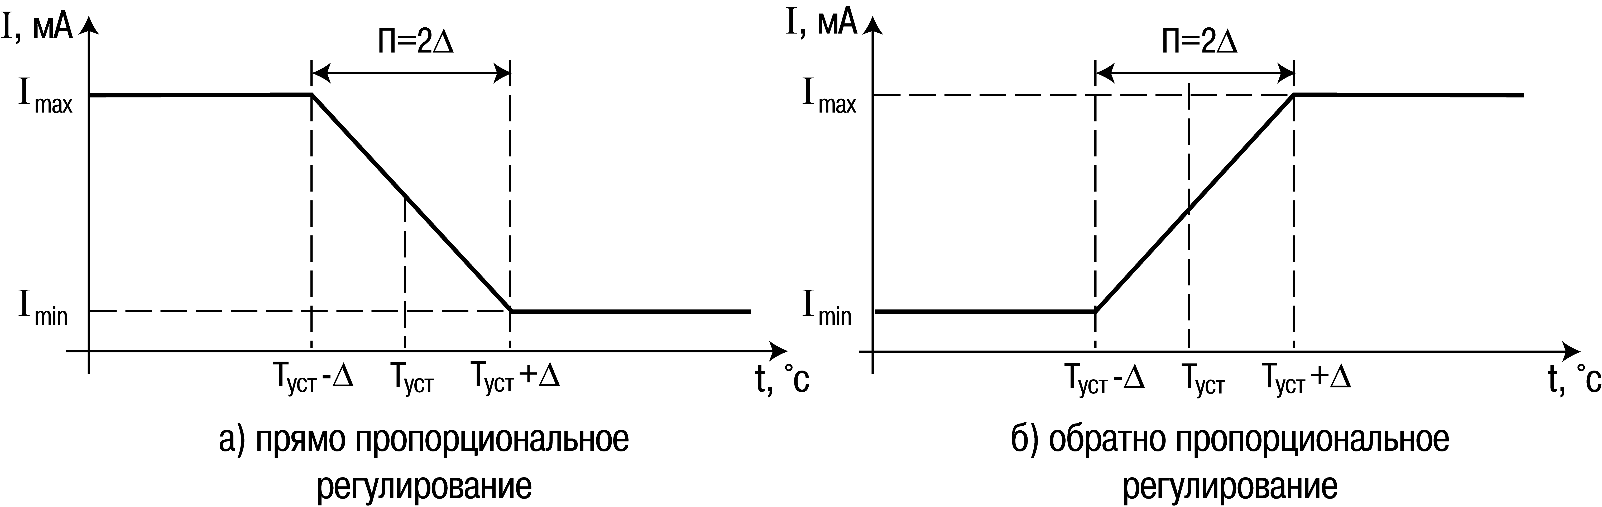
Рисунок 3.13 – Принцип формирования управляющего тока П-регулятора

В таблице 3.1 в качестве примера приведены значения выходного тока для прямо-пропорционального регулирования при уставке 500 °С и Δ = 40 °С.
Таблица 3.1
Температура, °С | Выходной ток, мА | Мощность регулятора, %
Более 540.0 | 4 | 0.0
540.0 | 4 | 0.0
530.0 | 6 | 12.5
520.0 | 8 | 25.0
510.0 | 10 | 37.5
500.0 | 12 | 50.0
490.0 | 14 | 62.5
480.0 | 16 | 75.0
470.0 | 18 | 87.5
460.0 | 20 | 100.0
Менее 460.0 | 20 | 100.0

ВНИМАНИЕ! В режиме П-регулятора ЛУ может работать только при установленном на выходе устройстве аналогового вида.

Режим регистратора
При работе в режиме регистратора ЛУ сравнивает поданную на его вход величину с заданными в параметрах A1-3 и A1-4 значениями и выдает на соответствующее выходное устройство аналоговый сигнал в виде тока от 4 до 20 мА, который можно подавать на самописец или другое регистрирующее устройство. Принцип формирования тока регистрации показан на рисунке 3.14. При работе в этом режиме необходимо установить нижний предел диапазона регистрации и величину всего диапазона регистрации для ЛУ в параметрах A1-3 и A1-4.
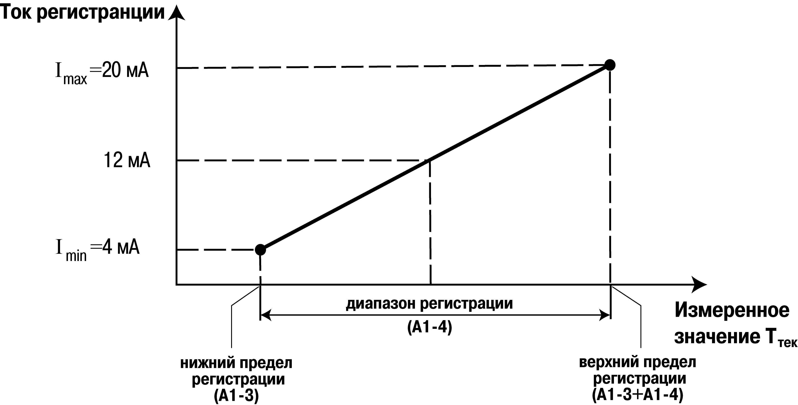
Рисунок 3.14 – Принцип формирования тока регистрации

ВНИМАНИЕ! В режиме регистратора ЛУ может работать только при установленном на соответствующем выходе ВУ аналогового вида.

Виды выходных устройств
Выходные устройства предназначены для передачи выходного управляющего сигнала на исполнительные механизмы.
Схемы подключения ВУ приведены в Приложении Б.
ВУ могут быть двух видов: дискретные и аналоговые.
ВНИМАНИЕ! Вне зависимости от вида, любое выходное устройство гальванически изолировано от измерительного блока (за исключением выхода Т).
Дискретное ВУ – электромагнитное реле, транзисторная оптопара, оптосимистор – используется для управления (включения/выключения) нагрузкой либо непосредственно, либо через более мощные управляющие элементы, такие как пускатели, твердотельные реле, тиристоры или симисторы.
Электромагнитное реле (выход Р) предназначено для коммутации силовых цепей напряжением не более 250 В и рабочим током не более 8 А.
Транзисторная оптопара (выход К) применяется, как правило, для управления низковольтным реле (не более 60 В при токе не более 400 мА). Во избежание выхода из строя транзистора из-за большого тока самоиндукции параллельно обмотке внешнего реле необходимо устанавливать диод VD1 (см. рисунок Б.2).
Транзисторный ключ (выход Т) предназначен для прямого подключения к прибору в качестве нагрузки твердотельного реле (выходное напряжение от 4 до 6 В, постоянный ток не более 25 мА).
ВНИМАНИЕ! Максимальная длина соединительного кабеля между прибором с выходом «Т» и твердотельным реле не должна превышать 3 м.
Оптосимистор (выход С) имеет внутреннюю схему перехода через ноль и включается в цепь управления мощного симистора или пары встречно-параллельно включенных тиристоров через ограничивающий резистор R1 (см. рисунок Б.3). Величина сопротивления резистора определяет ток управления симистора. Нагрузочная способность выхода – ток не более 50 мА при переменном напряжении не более 250 В.
Для предотвращения пробоя тиристоров из-за высоковольтных скачков напряжения в сети к их выводам рекомендуется подключать фильтрующую RC цепочку (R2C1).
Три оптосимистора (выход С3) по рабочим параметрам аналогичны выходу С и предназначены для управления трехфазной нагрузкой (см. рисунок Б.5).
Аналоговое ВУ представляет собой цифро-аналоговый преобразователь, позволяющий формировать аналоговый сигнал постоянного тока или напряжения.
Формирователь токового сигнала (выход И) преобразует на активной нагрузке Rн значение на выходе ЛУ в токовый сигнал от 4 до 20 мА (см. рисунок 3.15).
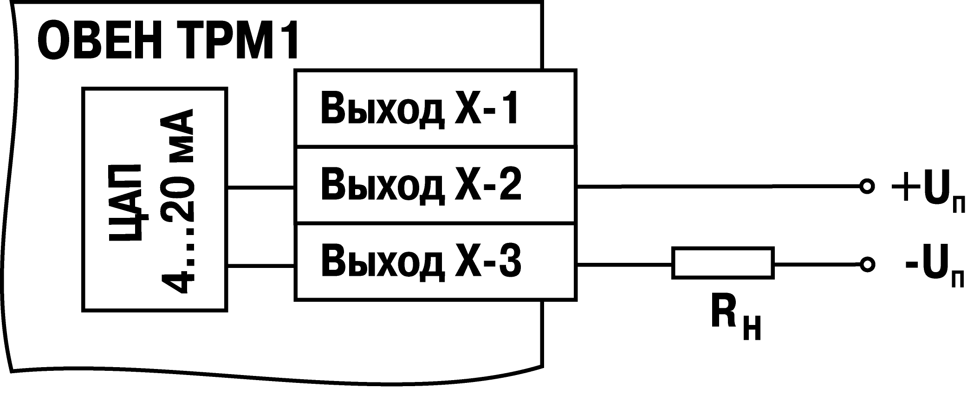
Рисунок 3.15
Для работы ВУ необходимо использовать внешний источник питания постоянного тока. Сопротивление нагрузки R_{н} зависит от напряжения источника питания U_{п} и выбирается из графика (см. рисунок 3.16). В том случае, если для измерения токового сигнала используется измерительный шунт R_{и} и его номинал меньше необходимого сопротивления нагрузки, то используется добавочный ограничивающий резистор R_{огр}, сопротивление которого вычисляется из соотношения:

R_{огр} = R_{н} – R_{и}.

Типовые соотношения: U_{п} = 12 В, R_{н} = R_{и} = 100 Ом; U_{п} = 24 В, R_{н} = 700 Ом (R_{и} = 100 Ом, R_{огр} = 620 Ом).

ВНИМАНИЕ!
- Напряжение источника питания ЦАП не должно быть более 30 В.
- В качестве внешнего источника питания может быть использован встроенный в прибор источник 24 В.
- Допускается применение резистора с величиной сопротивления, отличающейся от рассчитанной не более чем на ± 10%.
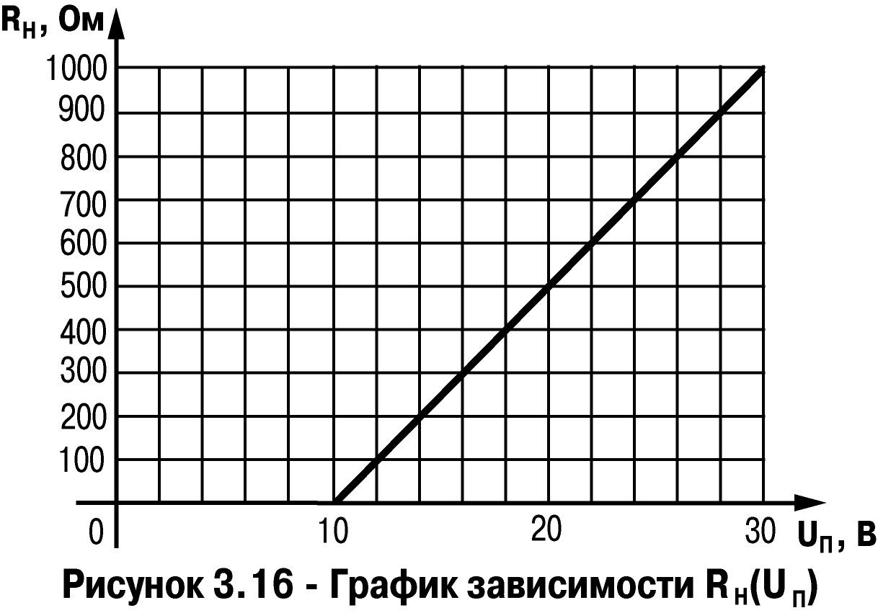
Рисунок 3.16 – График зависимости Rн (Uп)
Формирователь сигнала постоянного напряжения (выход У) преобразует значение на выходе ПИД-регулятора в сигнал напряжения от 0 до 10 В. Сопротивление нагрузки Rн, подключаемой к ЦАП, должно быть в диапазоне от 2 до 10 кОм.
Для питания выхода возможно использование встроенного источника питания 24 В.
ВНИМАНИЕ! Напряжение источника питания ЦАП не должно превышать 30 В.
Аналоговое ВУ прибора можно использовать для регулирования по П-закону. В этом случае прибор должен работать совместно с электронным регулятором мощности, например, блоком управления силовыми тиристорами БУСТ производства «ВО ОВЕН». Схема подключения прибора к БУСТ показана на рисунке 3.17.

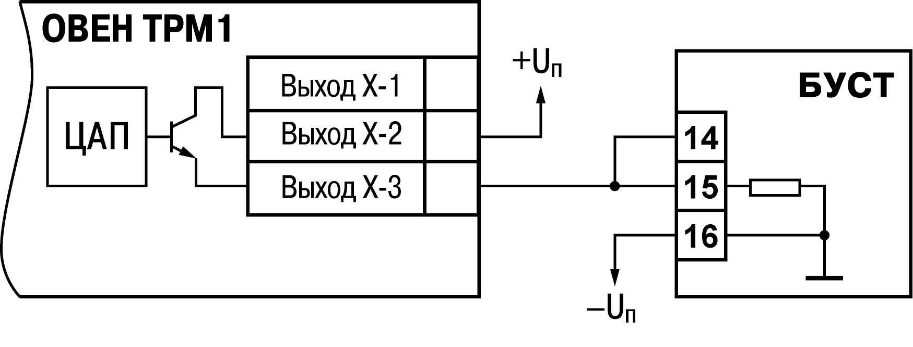
Рисунок 3.17

Меры безопасности
По способу защиты от поражения электрическим током прибор соответствует классу II по ГОСТ 12.2.007.0.
К эксплуатации, техобслуживанию прибора должны допускаться лица, изучившие правила эксплуатации, прошедшие обучение и проверку знаний по вопросам охраны труда в соответствии с «Типовым положением об обучении по вопросам охраны труда»
(НПАОП 0.00-4.12) и имеющие группу допуска не ниже ІІІ согласно «Правилам безопасной эксплуатации электроустановок потребителей» (НПАОП 40.1-1.21).
Запрещается проводить любые подключения к прибору и работы по его техническому обслуживанию при включенном питании, т.к. на открытых контактах клеммника прибора присутствует напряжение величиной до 370 В.
Не допускается попадание влаги на контакты выходного разъема и внутренние электроэлементы прибора. Запрещается использование прибора в агрессивных средах с содержанием в атмосфере кислот, щелочей, масел и т. п.
Подключение, регулировка и техобслуживание прибора должны производиться только квалифицированными специалистами, изучившими настоящее руководство по эксплуатации.
ВНИМАНИЕ! В связи с наличием на клеммнике опасного для жизни напряжения приборы, изготовленные в корпусах щитового крепления, должны устанавливаться в щитах управления, доступных только квалифицированным специалистам.

Монтаж прибора на объекте и подготовка к работе
Монтаж прибора следует осуществлять при отключенном питании прибора, соблюдая меры безопасности, описанные в разделе 4 .

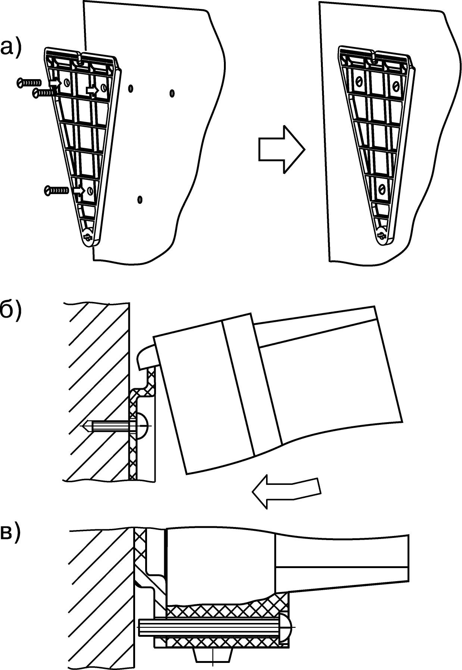
Монтаж прибора
Рисунок 5.1 – Монтаж прибора настенного исполнения

Установка приборов настенного исполнения
Для установки приборов щитового исполнения следует выполнить следующие действия:
- закрепить кронштейн тремя винтами М4 × 20 на поверхности, предназначенной для установки прибора (см. Приложение А и рисунок 5.1, а).
Примечание – Винты для крепления кронштейна не входят в комплект поставки.
- зацепить крепежный уголок на задней стенке прибора за верхнюю кромку кронштейна (рисунок 5.1, б)
- прикрепить прибор к кронштейну винтом М4 × 35 из комплекта поставки (рисунок 5.1, в).

Установка приборов щитового исполнения
Для установки приборов щитового исполнения следует выполнить следующие действия:
- подготовить на щите управления место для установки прибора в соответствии с Приложением А;
- установить прибор на щите управления, используя для его крепления монтажные элементы, входящие в комплект поставки прибора;
- вставить прибор в специально подготовленное отверстие на лицевой панели щита (см. Приложение А и рисунок 5.2, а);
- вставить фиксаторы из комплекта поставки в отверстия на боковых стенках прибора (рисунок 5.2, б);
- завернуть винты М4 × 35 из комплекта поставки в отверстиях каждого фиксатора так, чтобы прибор был плотно прижат к лицевой панели щита.
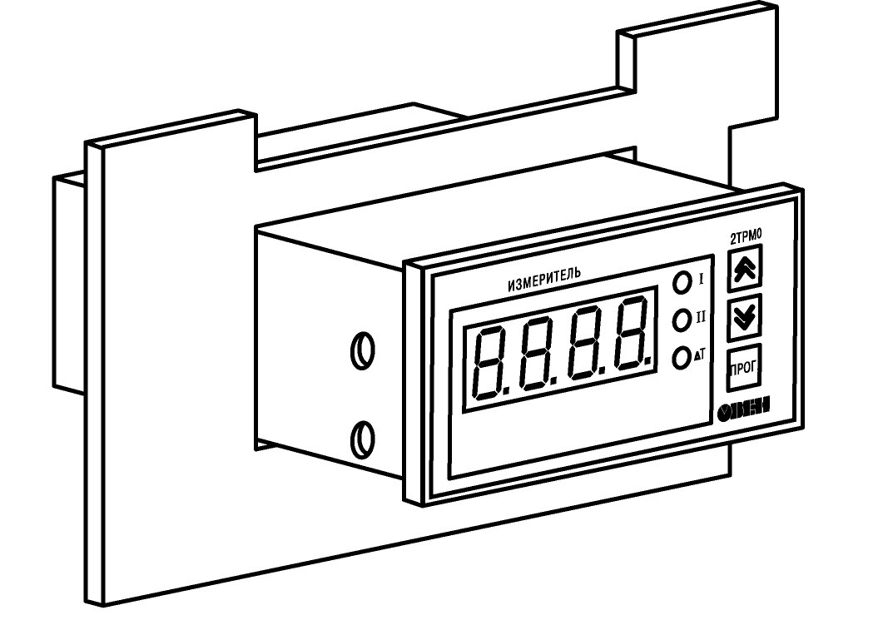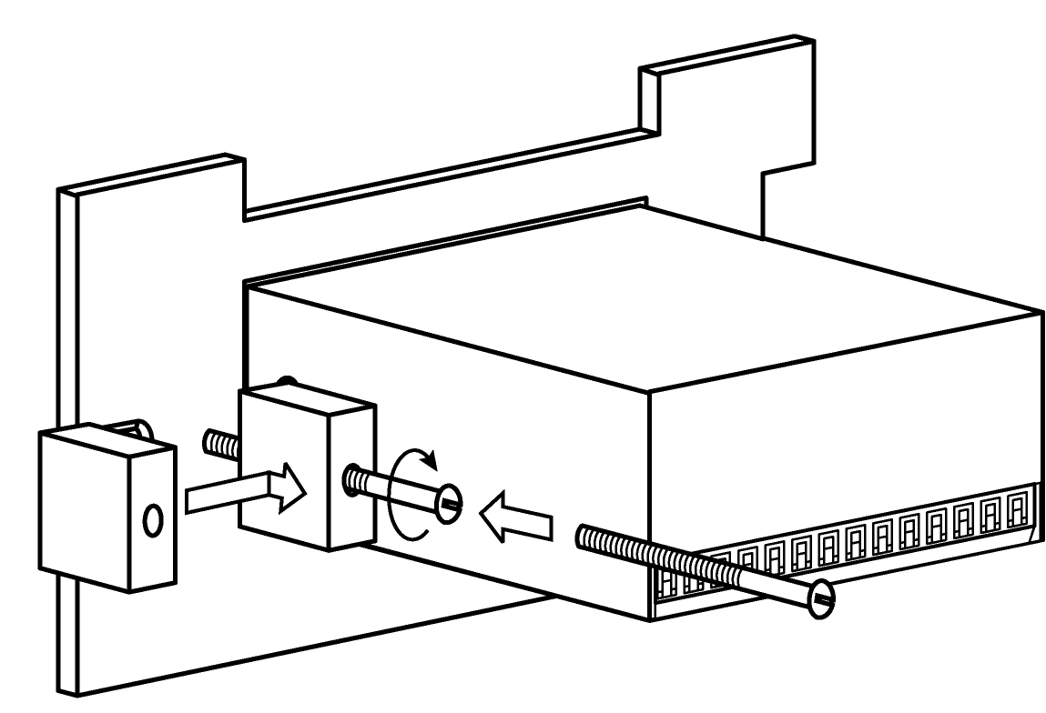
а) б)
Рисунок 5.2

Установка приборов DIN-реечного исполнения
Для установки приборов DIN-реечного исполнения следует выполнить следующие действия:
- подготовить место на DIN-рейке для установки прибора;
- установить прибор на DIN-рейку в соответствии с рисунком 5.3;
- с усилием придавить прибор к DIN-рейке в направлении, показанном стрелкой, до фиксации защелки.
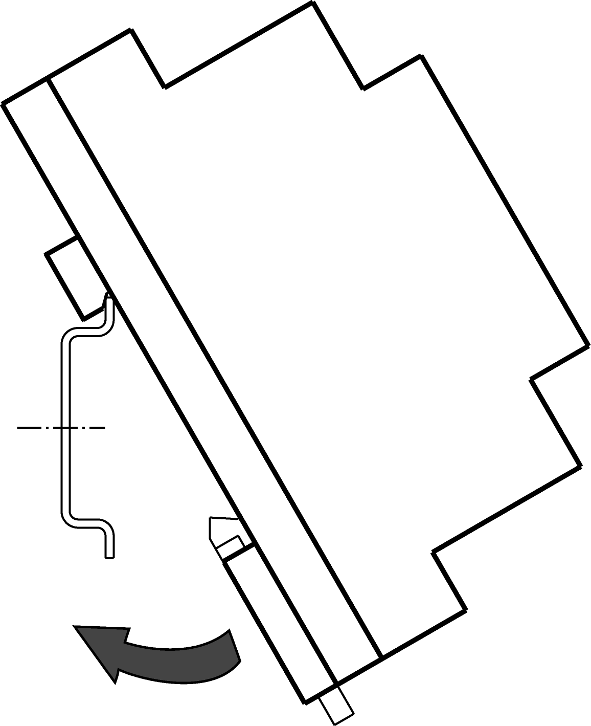
Рисунок 5.3 – Монтаж прибора с креплением на DIN-рейку

Монтаж внешних связей

Общие требования
При монтаже рекомендуется соблюдать следующие требования.
1. Подключение прибора следует производить к сетевому фидеру 220 В 50 Гц или источнику постоянного тока +24 В, не связанному непосредственно с питанием мощного силового оборудования. Во внешней цепи рекомендуется установить выключатель питания, обеспечивающий отключение прибора от сети, и плавкие предохранители на ток 0,5 А.
2. Схемы подключения датчиков к приборам различных модификаций приведены в Приложении Б. Параметры линии соединения прибора с датчиком приведены в таблице 5.1.
Таблица 5.1 – Параметры линии связи прибора с датчиками
Вид датчика | Длина линий,  м, не более | Сопротивление линии, Ом, не более | Исполнение линии
Термопреобразователь  сопротивления | 100 | 15,0 | Трехпроводная, провода равной длины и сечения
Преобразователь термоэлектрический | 20 | 100 | Термоэлектродный кабель (компенсационный)
Унифицированный  сигнал постоянного  тока | 100 | 100 | Двухпроводная
Унифицированный  сигнал напряжения постоянного тока | 100 | 5,0 | Двухпроводная

3. Встроенный в прибор источник постоянного напряжения 24,0 ± 2,4 В следует использовать для питания активных датчиков с аналоговым выходом или аналоговые выходы прибора (п. 3.2.5).
ВНИМАНИЕ! Не допускается подключение к встроенному в прибор источнику напряжения 24 В одновременно аналоговых входов и выходов.

Указания по монтажу
Рекомендации по организации монтажа следующие.
Подготовить кабели для соединения прибора с датчиком, а также с источником питания переменного тока 220 В 50 Гц или +24 В постоянного тока.
Для обеспечения надежности электрических соединений рекомендуется использовать кабели медные многожильные, концы которых перед подключением следует тщательно зачистить и облудить. Зачистку жил кабелей необходимо выполнять с таким расчетом, чтобы их оголенные концы после подключения к прибору не выступали за пределы клеммника. Сечение жил кабелей должно быть не более 1 мм².
В корпусах настенного крепления конические части уплотняющих втулок срезать таким образом, чтобы втулка плотно прилегала к поверхности кабеля.
Примечания
- Кабельные выводы прибора рассчитаны на подключение кабелей с наружным диаметром от 6 до 12 мм.
- Для уменьшения трения между резиновой поверхностью втулки и кабеля рекомендуется применять тальк, крахмал и т.д.
При прокладке кабелей следует выделить линии связи, соединяющие прибор
с датчиком в самостоятельную трассу (или несколько трасс), располагая ее (или их)
отдельно от силовых кабелей, а также от кабелей, создающих высокочастотные и импульсные
помехи.
ВНИМАНИЕ! Для защиты входов прибора от влияния промышленных электромагнитных помех линии связи прибора с датчиком следует экранировать. В качестве экранов могут быть использованы как специальные кабели с экранирующими оплетками, так и заземленные стальные трубы подходящего диаметра. Экраны кабелей с экранирующими оплетками следует подключить к заземленному контакту в щите управления.

Подключение прибора
Соединение прибора с источником питания (сетью) и датчиками производится
по соответствующим схемам, приведенным в Приложении Б, с соблюдением изложенной ниже последовательности действий:
- подключить прибор к источнику питания;
- подать питание, выставить коды типа датчика и режимы работы ЛУ, а также необходимые уставки регулирования (см. Приложение В), затем снять питание;
- подключить линии связи «прибор – датчики» к первичным преобразователям и входам прибора;
- подключить линии связи «прибор – нагрузка» к исполнительным механизмам или регистраторам и выходам прибора.
ВНИМАНИЕ! Для защиты входных цепей прибора от возможного пробоя зарядами статического электричества, накопленного на линиях связи «прибор – датчик» перед подключением к клеммнику прибора, их жилы следует на время от 1 до 2 секунд соединить с винтом заземления щита.
После подачи напряжения питания прибор переходит в режим «РАБОТА» (см. п. 6.1). При исправности датчика и линии связи на цифровом индикаторе отобразится текущее значение измеряемой величины. Если показания прибора не соответствуют реальному значению измеряемой величины, необходимо проверить исправность датчика и целостность линии связи, а также правильность их подключения.

ВНИМАНИЕ!
- При проверке исправности датчика и линии связи необходимо отключить прибор от сети питания. Во избежание выхода прибора из строя при «прозвонке» связей необходимо использовать измерительные устройства с напряжением питания не более 4,5 В, при более высоких напряжениях питания этих устройств отключение датчика от прибора обязательно.
- Подключать активные преобразователи с выходным сигналом в виде постоянного напряжения (от минус 50,0 до 50,0 мВ или от 0 до 1,0 В) можно непосредственно к входным контактам прибора.
- Подключение преобразователей с выходом в виде тока (от 0 до 5,0 мА, от 0 до 20,0 мА или от 4,0 до 20,0 мА) – только после установки шунтирующего резистора сопротивлением 50,0 Ом (допуск не более 0,1 %), подключение которого необходимо производить в соответствии с рисунком 5.4,б, т.е. вывод резистора должен заводиться с той же стороны винтовой клеммы, что и провод от датчика. При использовании провода сечением более 0,35 мм конец провода и вывод резистора необходимо скручивать или спаять.
ВАЖНО! Невыполнение этого требования может привести к пропаданию контакта между выводом резистора и клеммы, что повлечет повреждение входа прибора.
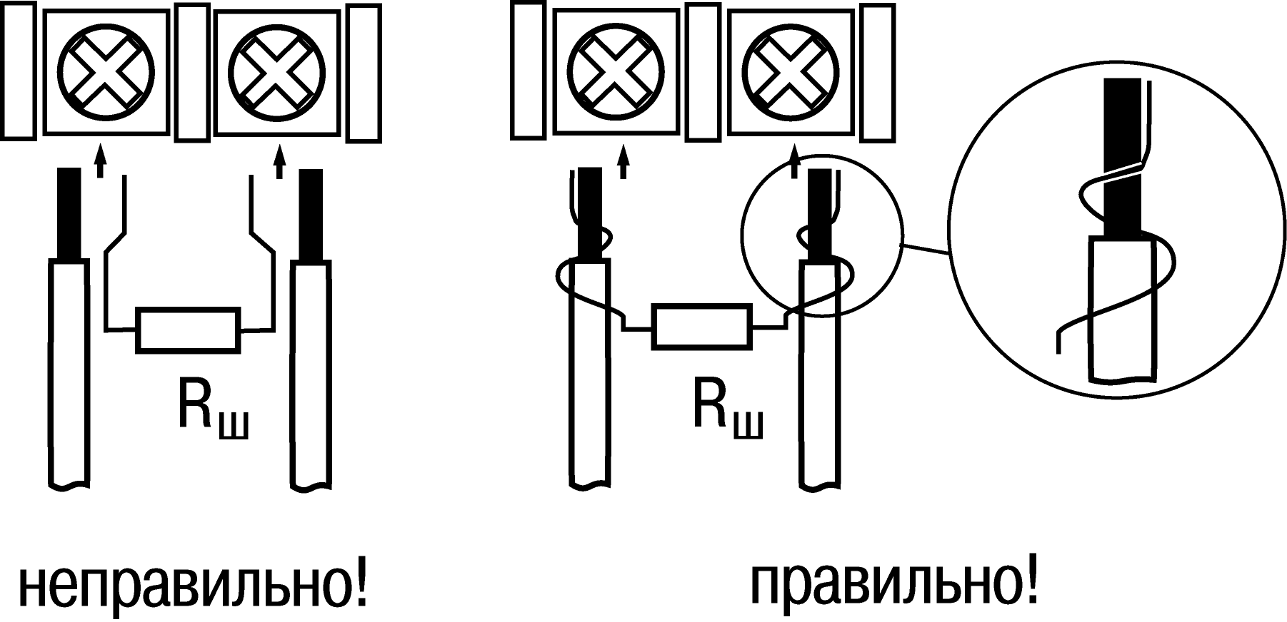
а) б)
Рисунок 5.4

«Быстрая» замена прибора (только для прибора в корпусе Щ11)
Конструкция клемм прибора, выполненного в корпусе Щ11, позволяет осуществить оперативную замену прибора без демонтажа подключенных к нему внешних линий связи. Последовательность замены прибора следующая:
- обесточиваются все линии связи, подходящие к прибору, в т.ч. линии питания;
- вывинчиваются крепежные винты (два) по краям клеммной колодки прибора;
- съемная часть колодки отделяется от прибора вместе с подключенными внешними линиями связи при помощи отвертки или другого подходящего инструмента (отсоединение клеммной колодки представлено на рисунке 5.5);
- прибор вынимается из щита, а на его место устанавливается другой с предварительно удаленной разъемной частью клемм;
- к установленному прибору подсоединяется разъемная часть клемм с подключенными внешними линиями связи;
- завинчиваются крепежные винты клеммной колодки.
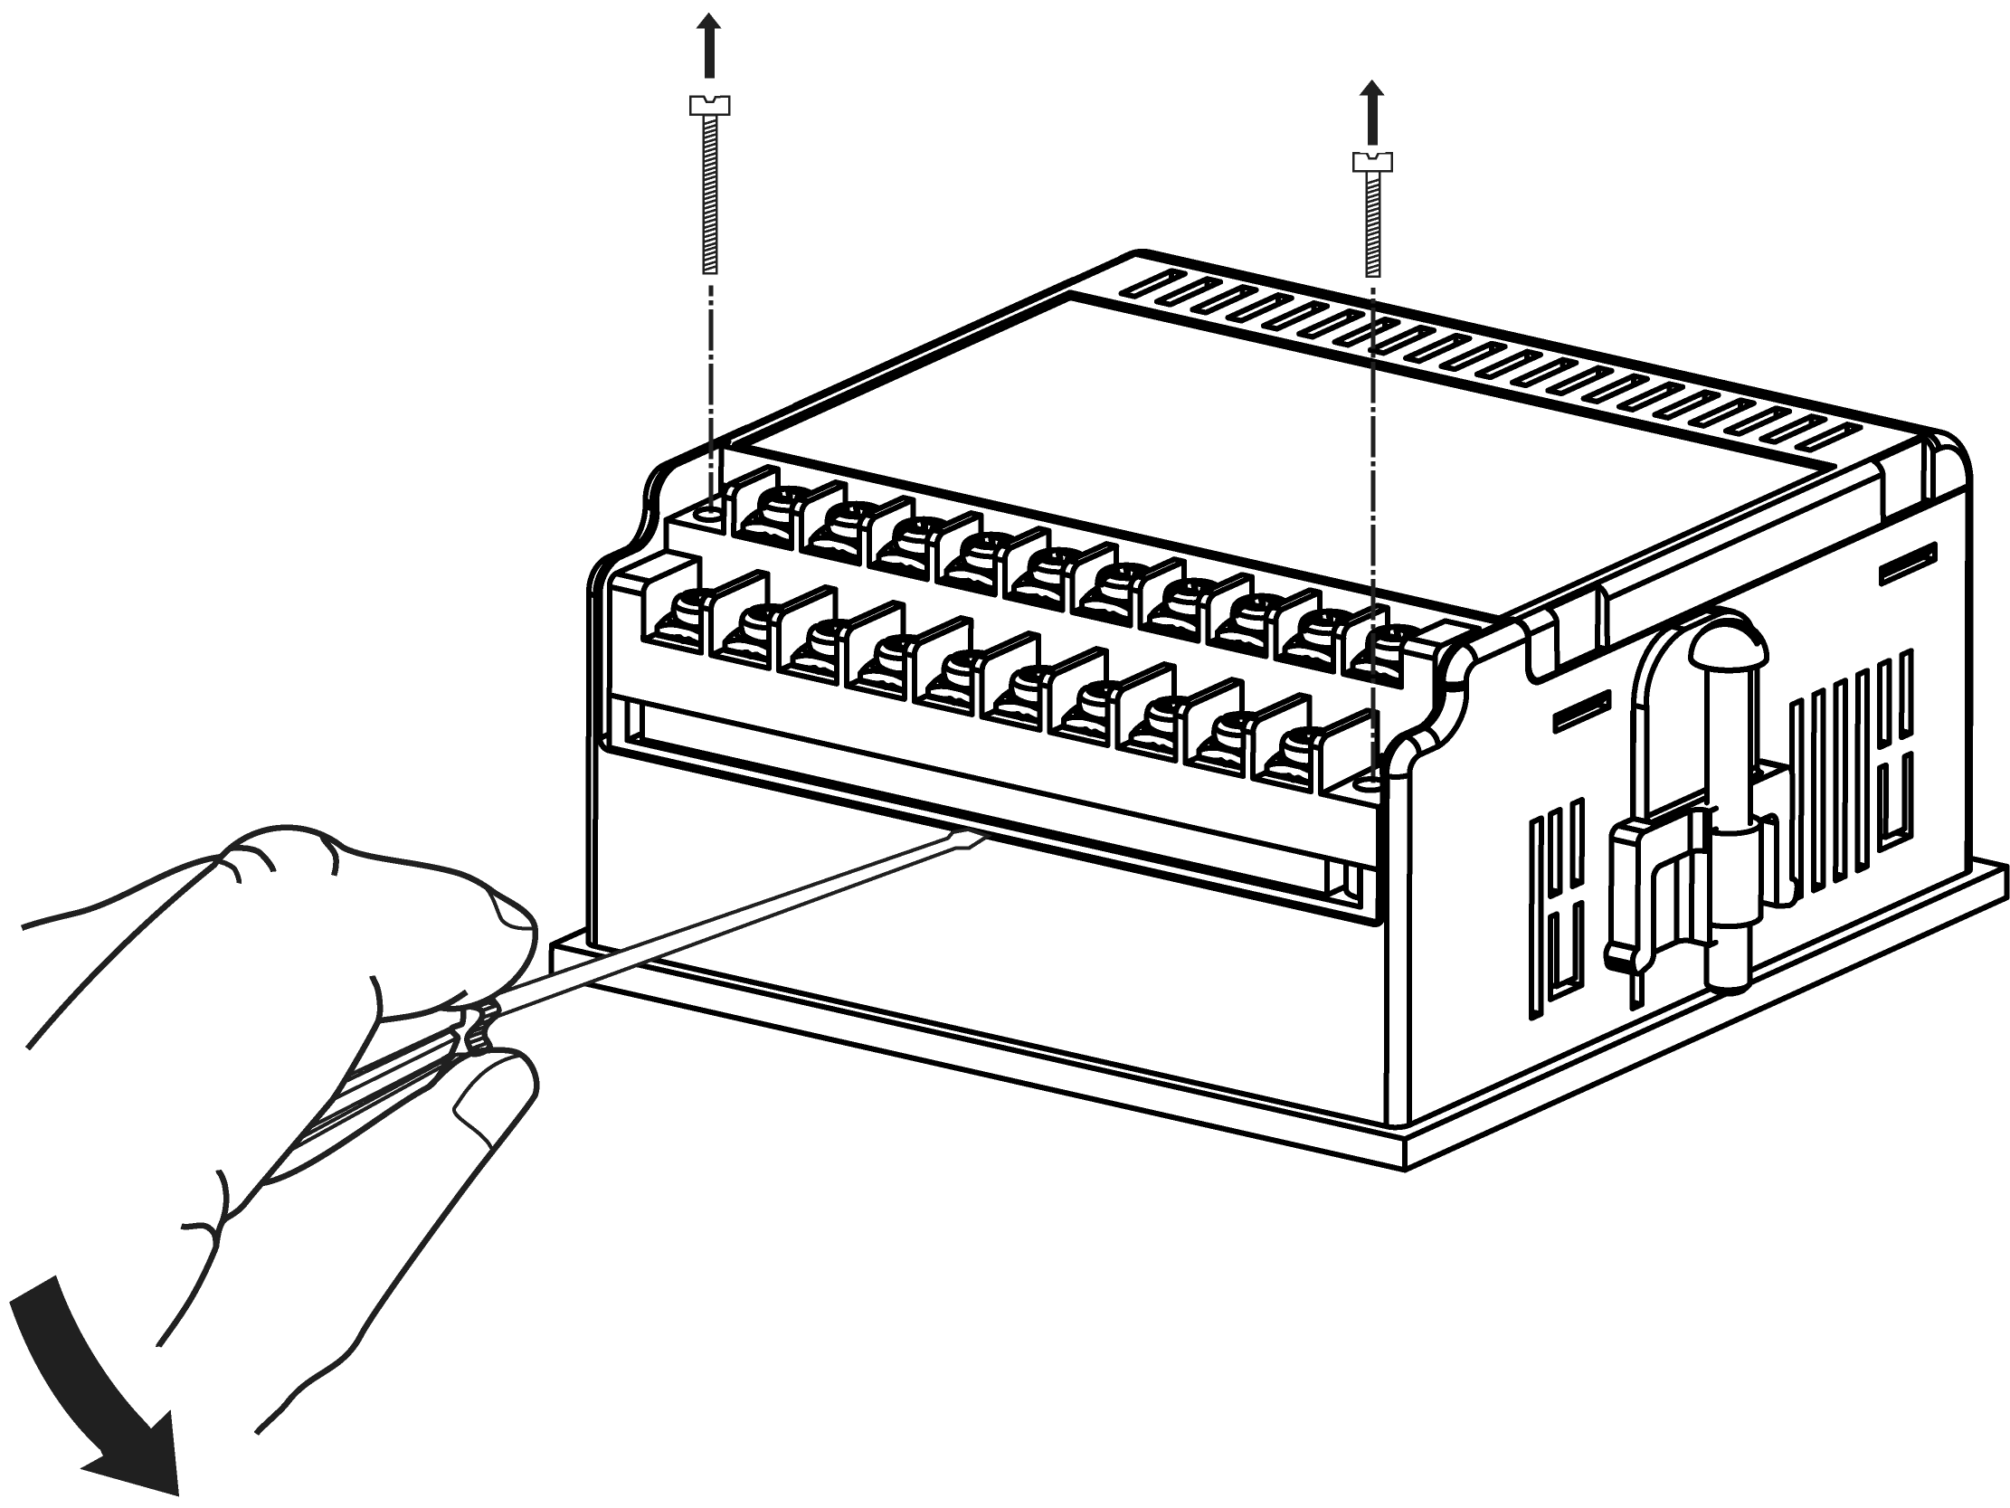
Рисунок 5.5 – «Быстрая» замена прибора

Режимы работы прибора
Прибор может функционировать в одном из двух режимов: «РАБОТА» или «ПРОГРАММИРОВАНИЕ».

Режим «РАБОТА»
Режим «РАБОТА» является основным эксплуатационным режимом, в который прибор автоматически входит при включении питания. В данном режиме производится опрос входного датчика с вычислением по полученным данным текущих значений измеряемой величины и отображением их на цифровом индикаторе и выдачей необходимых сигналов на выходное устройство.
В процессе работы прибор контролирует исправность входного датчика и, в случае возникновения аварии по входу, сигнализирует об этом миганием светодиода «I» и выводом на цифровой индикатор сообщения, соответствующего аварийной ситуации (см. Приложение Д). Работа выходного устройства при этом блокируется (переводится в безопасное состояние, определенное в параметре A1-9). Аварийная ситуация возникает при выходе измеряемой величины за допустимый диапазон контроля (см. таблицу 2.2) или при выходе из строя датчика (обрыв или короткое замыкание термопреобразователей сопротивления, пирометра, обрыв преобразователя термоэлектрического или унифицированного датчика).

ВНИМАНИЕ! Прибор индицирует:
- температуру «холодного спая» – в случае короткого замыкания термоэлектрического преобразователя;
- значение нижнего предела диапазона – в случае короткого замыкания датчиков от 0 до 1 В, от 0 до 5 мА, от 0 до 20 мА и обрыва датчиков от 0 до 5 мА, от 0 до 20 мА;
- значение середины диапазона – в случае короткого замыкания датчика от минус 50 до 50 мВ.
В режиме «РАБОТА» прибор управляет внешним исполнительным устройством в соответствии с заданным режимом работы ЛУ (п. 3.2.3). Визуальный контроль за работой выходного устройства дискретного вида может осуществляться оператором по светодиоду «К». Засветка светодиода сигнализирует о переводе логического устройства и связанного с ним выхода в состояние «ВКЛЮЧЕНО», а гашение – в состояние «ОТКЛЮЧЕНО».
ВНИМАНИЕ! При использовании аналогового выхода (ВУ вида И или У) светодиод «К» не задействован.

Режим «ПРОГРАММИРОВАНИЕ»
Режим «ПРОГРАММИРОВАНИЕ» предназначен для задания и записи в энергонезависимую память прибора требуемых при эксплуатации программируемых параметров. Заданные значения параметров сохраняются в памяти прибора при выключении питания.
Примечания
- При сохранении измененных значений параметров b1-0 и b1-7 выходное устройство переводится в безопасное состояние, определенное параметром A1-9. При редактировании других параметров прибор остается в рабочем состоянии.
- Значение параметра b1-7 определяет точность отображения индикации и масштабирует значения и диапазоны параметров Т_{уст}, Δ, А1-3, А1-4, b1-5 и b1-6. Масштабирование выполняется путем умножения текущих значений указанных параметров на коэффициент 10^{–Х}, где х – значение параметра b1-7 (b2-7).
Если в течение 20 с в режиме «ПРОГРАММИРОВАНИЕ» не производится операций с кнопками, прибор автоматически возвращается в режим «РАБОТА».
В приборе установлено два уровня программирования.
На первом уровне осуществляется просмотр и изменение значений параметров регулирования: уставки Т и гистерезиса Δ. Вход на первый уровень программирования осуществляется кратковременным нажатием на кнопку . Последовательность работы с прибором на первом уровне программирования приведена на рисунке 6.1.
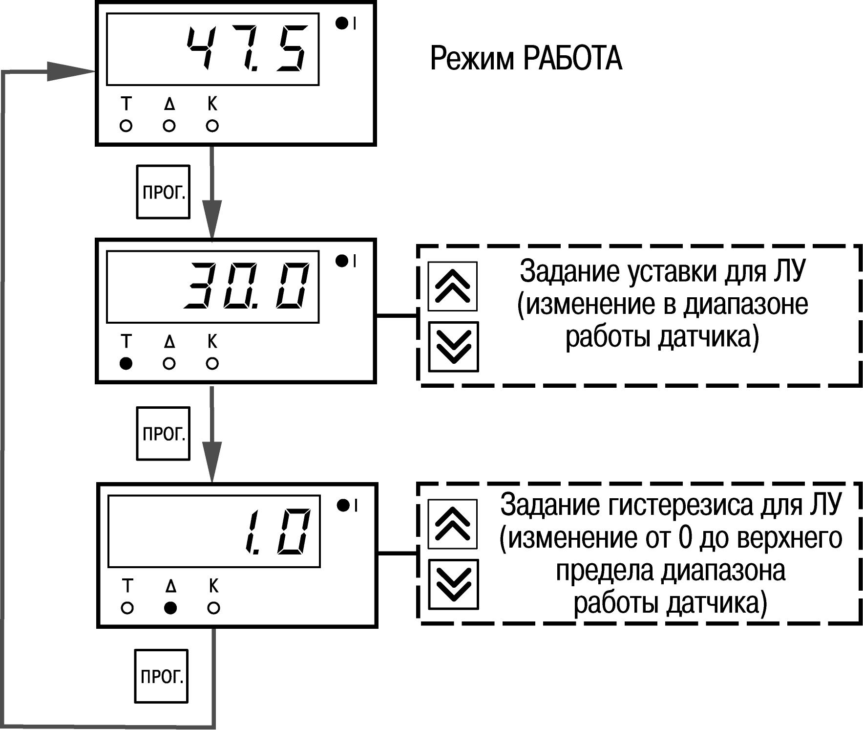
Рисунок 6.1 – Последовательность работы с прибором на первом уровне программирования
На втором уровне программирования осуществляется просмотр и необходимое изменение функциональных параметров прибора. Функциональные параметры прибора разделены на группы А и b. В группе А находятся параметры, определяющие логику работы прибора. В группе b – параметры, отвечающие за настройку измерительной части прибора.
Подробное описание параметров приведено в Приложении В.
Вход на второй уровень программирования осуществляется нажатием и удерживанием кнопки не менее 3 с. Последовательности процедуры программирования прибора на втором уровне для обеих групп параметров приведены на рисунках 6.2 – 6.4.
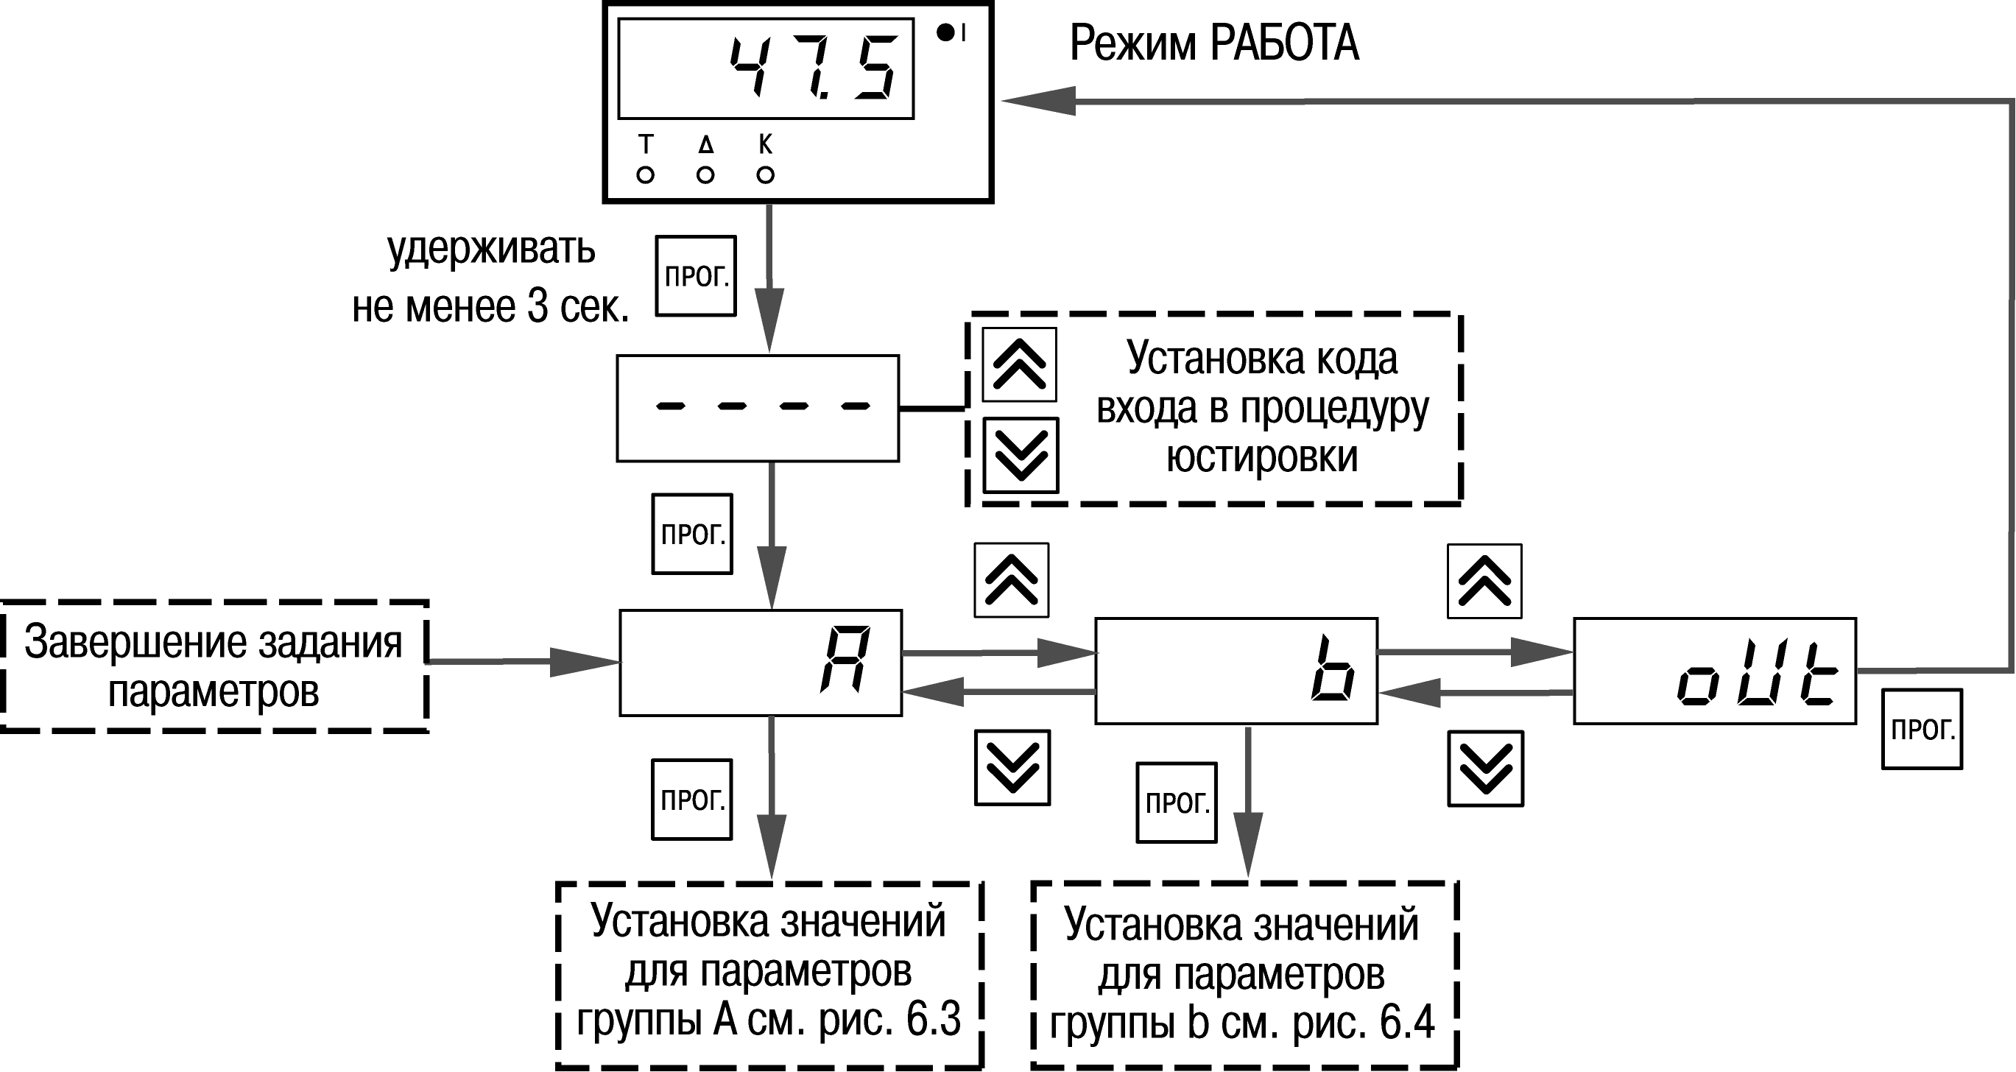
Рисунок 6.2 – Последовательность работы с прибором на втором уровне программирования
Для защиты параметров от несанкционированного изменения рабочих режимов в приборе служат параметры секретности А0-0 и b0-0, в которых устанавливается запрет на изменение параметров соответствующей группы и параметров регулирования. При установленном запрете разрешается только просмотр ранее заданных значений параметров этих групп.
Доступ к этим параметрам секретности осуществляется только через коды:
- для группы параметров А код доступа 135;
- для группы параметров b код доступа 246.
ВНИМАНИЕ! Для возврата всех заводских установок необходимо набрать код 118.
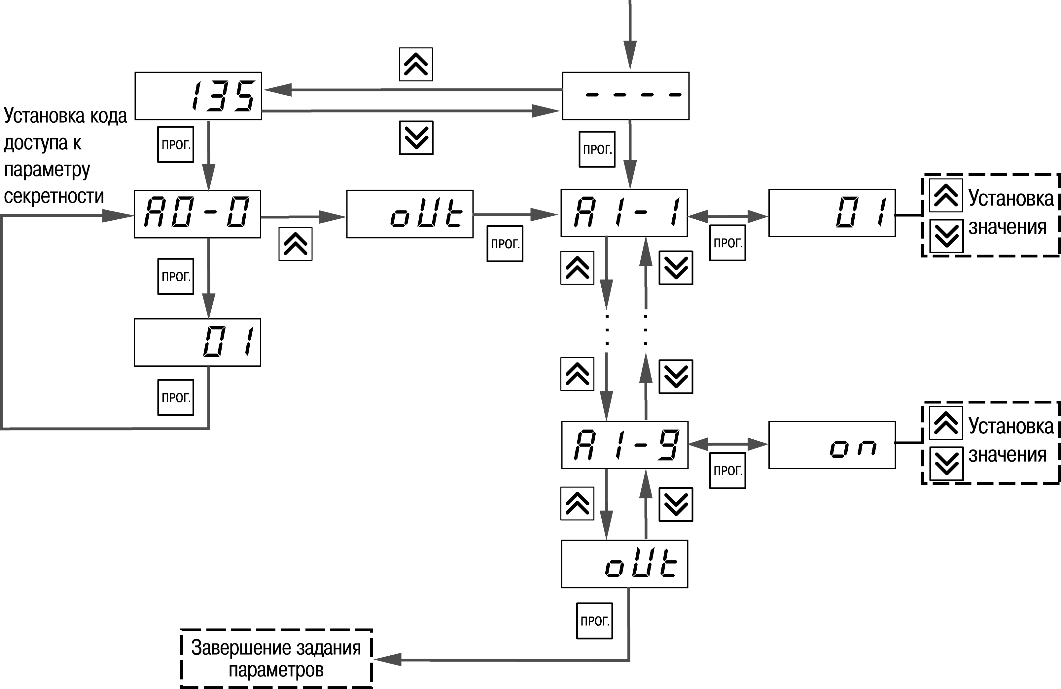
Рисунок 6.3 – Последовательность работы с прибором на втором уровне программирования (для группы параметров А)

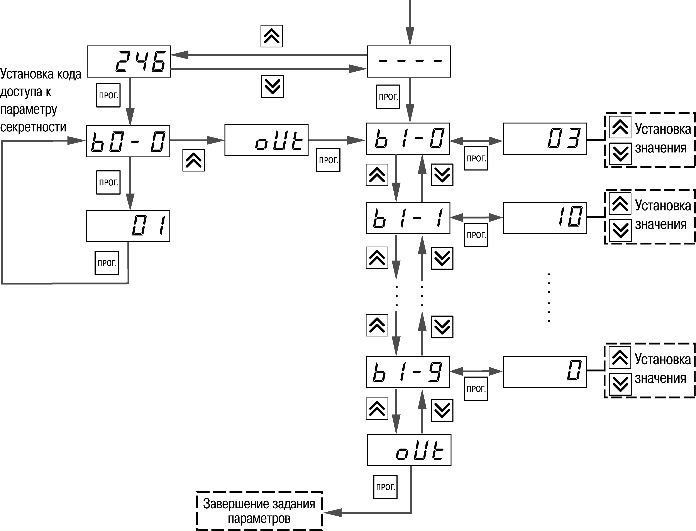
Рисунок 6.4 – Последовательность работы с прибором на втором уровне программирования (для группы параметров b)

Техническое обслуживание

Общие указания
Техническое обслуживание прибора проводится не реже одного раза в шесть месяцев и состоит в проверке крепления прибора, винтовых соединений, а также удалении пыли и грязи с клеммника прибора. При выполнении работ по техническому обслуживанию прибора следует соблюдать меры безопасности, изложенные в разделе 4.

Поверка (калибровка) прибора
Поверка (калибровка) приборов должна производиться не реже одного раза в два года по методике АРАВ.421210.001 МП-2008. Методика поверки поставляется по требованию заказчика.

Юстировка прибора
ВНИМАНИЕ! Юстировку прибора должны выполнять лица, имеющие соответствующую квалификацию и необходимое оборудование.
Порядок действий при юстировке приведен в Приложении Е.

Маркировка прибора
На приборе указаны:
- товарный знак предприятия-изготовителя;
- условное обозначение прибора;
- знак утверждения типа по ДСТУ 3400;
- национальный знак соответствия (для приборов, прошедших оценку соответствия техническим регламентам);
- степень защиты по ГОСТ 14254;
- класс электробезопасности по ГОСТ 12.2.007.0;
- род питающего тока, номинальное напряжение или диапазон напряжений питания;
- номинальная потребляемая мощность;
- порядковый номер прибора по системе нумерации предприятия-изготовителя (штрихкод);
- год выпуска (может быть заложен в штрихкоде);
- схема подключения;
- поясняющие надписи.

На упаковке указаны:
- товарный знак и адрес предприятия-изготовителя;
- наименование и (или) условное обозначение исполнения прибора;
- порядковый номер прибора по системе нумерации предприятия-изготовителя (штрихкод);
- дата упаковки.

Транспортирование и хранение
Транспортирование и хранение приборов производится согласно требований ГОСТ 12.1.004, НАПБ А.01.001.
Приборы транспортируются в закрытом транспорте любого вида. Крепление тары в транспортных средствах должно производиться согласно правилам, действующим на соответствующих видах транспорта.
Условия транспортирования должны соответствовать условиям 5 по ГОСТ 15150 при температуре окружающего воздуха от минус 25 до 55 °С с соблюдением мер защиты от ударов и вибраций.
Перевозку осуществлять в транспортной таре поштучно или в контейнерах.
Условия хранения в таре на складе изготовителя и потребителя должны соответствовать условиям 1 по ГОСТ 15150. В воздухе не должны присутствовать агрессивные примеси.
Приборы следует хранить на стеллажах.

Комплектность
Прибор 1 шт.
Паспорт и гарантийный талон 1 экз.
Руководство по эксплуатации 1 экз.
Резистор С2-29В 50 Ом 0,1% 125ppm/°C 1 шт.
Комплект резисторов (поставляется по отдельному заказу) 50 Ом, 10 шт. 1 к-т
Комплект резисторов (поставляется по отдельному заказу) 50 Ом, 50 шт. 1 к-т
Методика поверки (по требованию Заказчика) 1 экз.

Примечание – Изготовитель оставляет за собой право внесения изменений в комплектность изделия.

Приложение А.
Габаритные чертежи корпусов прибора
Габаритные и установочные размеры прибора настенного крепления Н приведены на рисунке А.1.
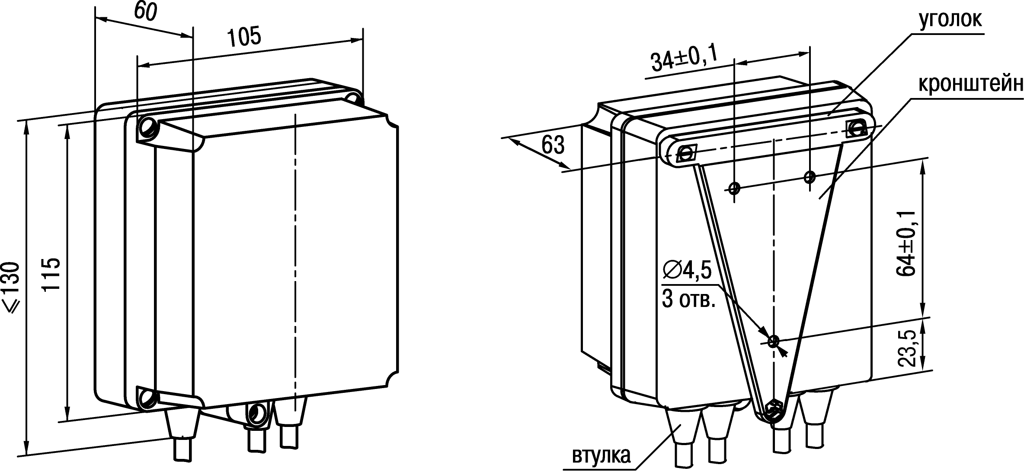
Рисунок А.1 – Прибор настенного крепления Н

Примечание – Втулки подрезать в соответствии с диаметром вводного кабеля.
Габаритные и установочные размеры прибора щитового крепления Щ1 приведены на рисунке А.2

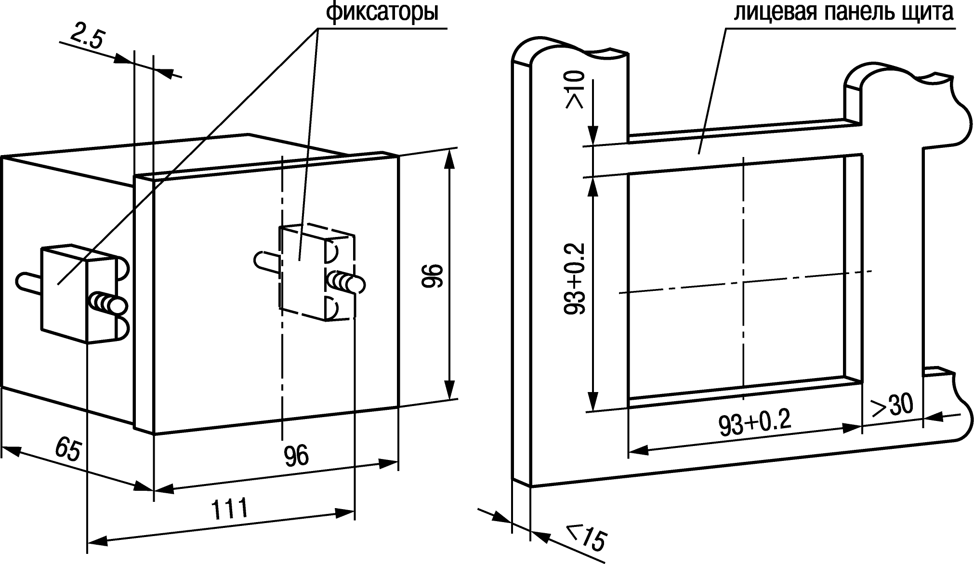

Рисунок А.2 – Прибор щитового крепления Щ1

На рисунке А.3 приведены габаритные и установочные чертежи прибора щитового крепления Щ2.

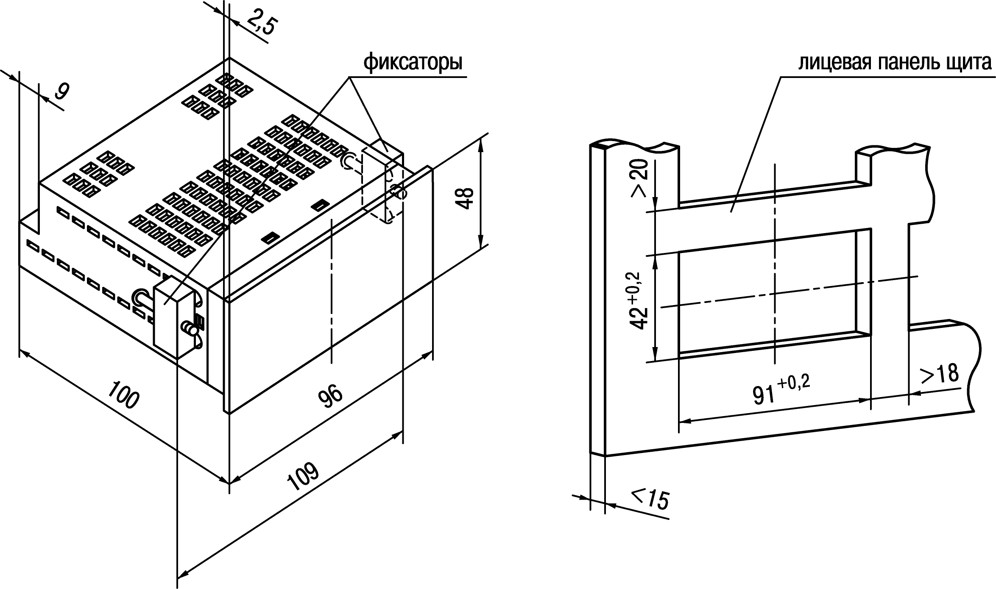

Рисунок А.3 – Прибор щитового крепления Щ2
На рисунке А.4 приведены габаритные и установочные чертежи прибора с креплением на DIN-рейку.

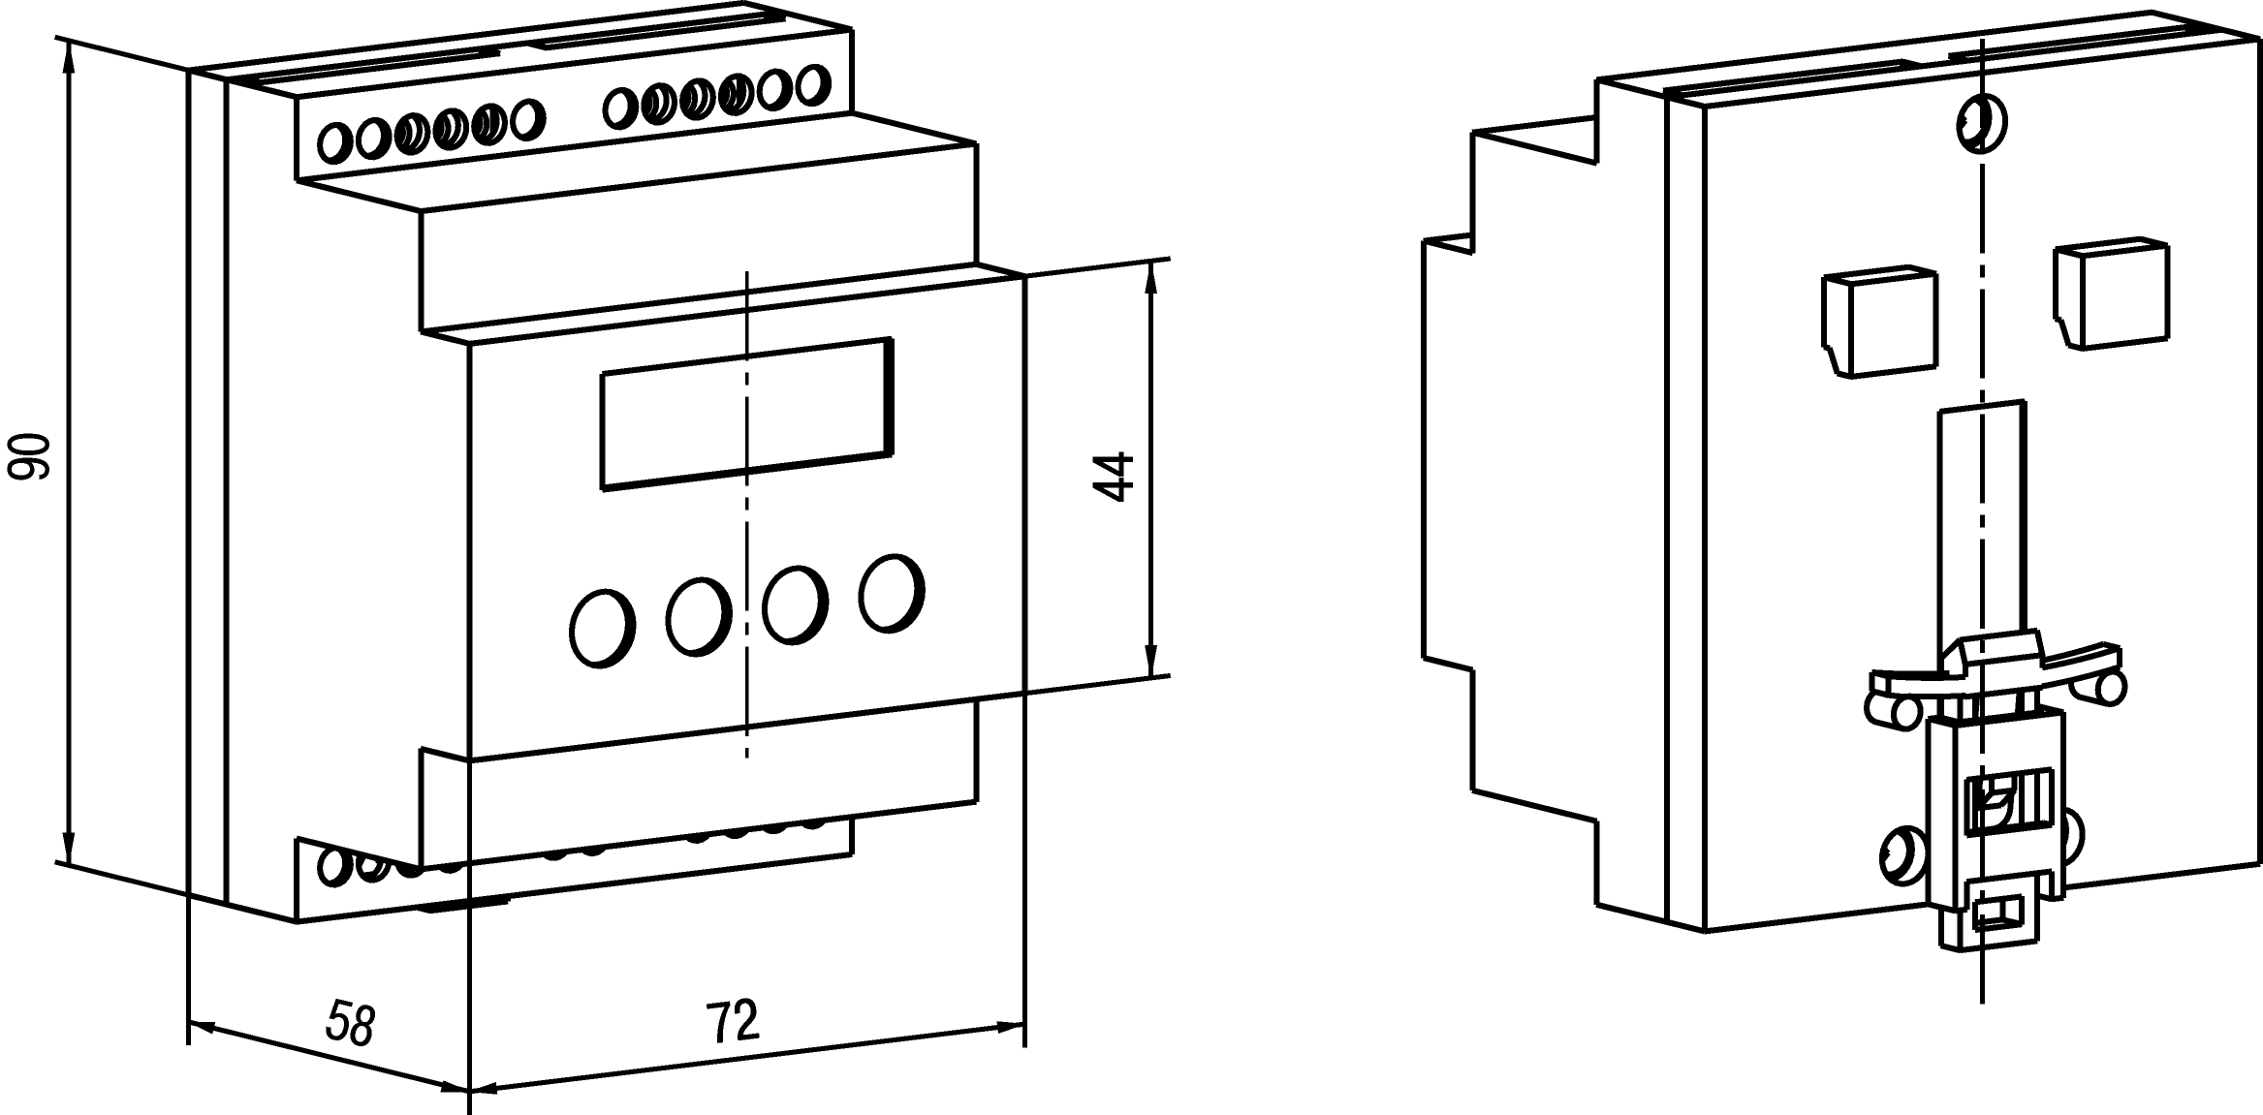

Рисунок А.4 – Прибор с креплением на DIN-рейку
На рисунке А.5 приведены габаритные и установочные чертежи прибора щитового крепления Щ11.
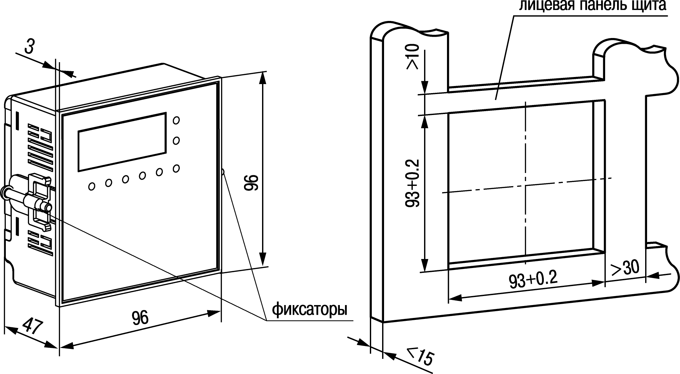
Рисунок А.5 – Прибор щитового крепления Щ11
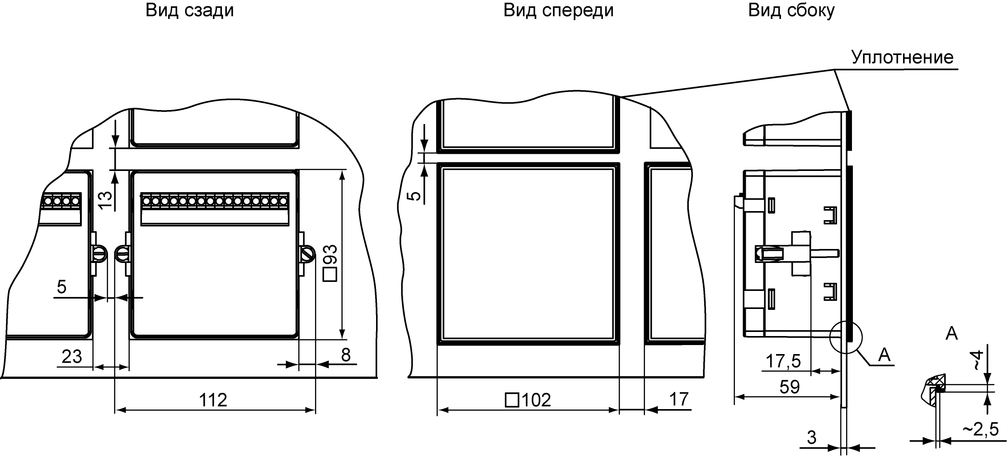
Рисунок А.6 – Прибор в корпусе Щ1, установленный в щит толщиной 3 мм
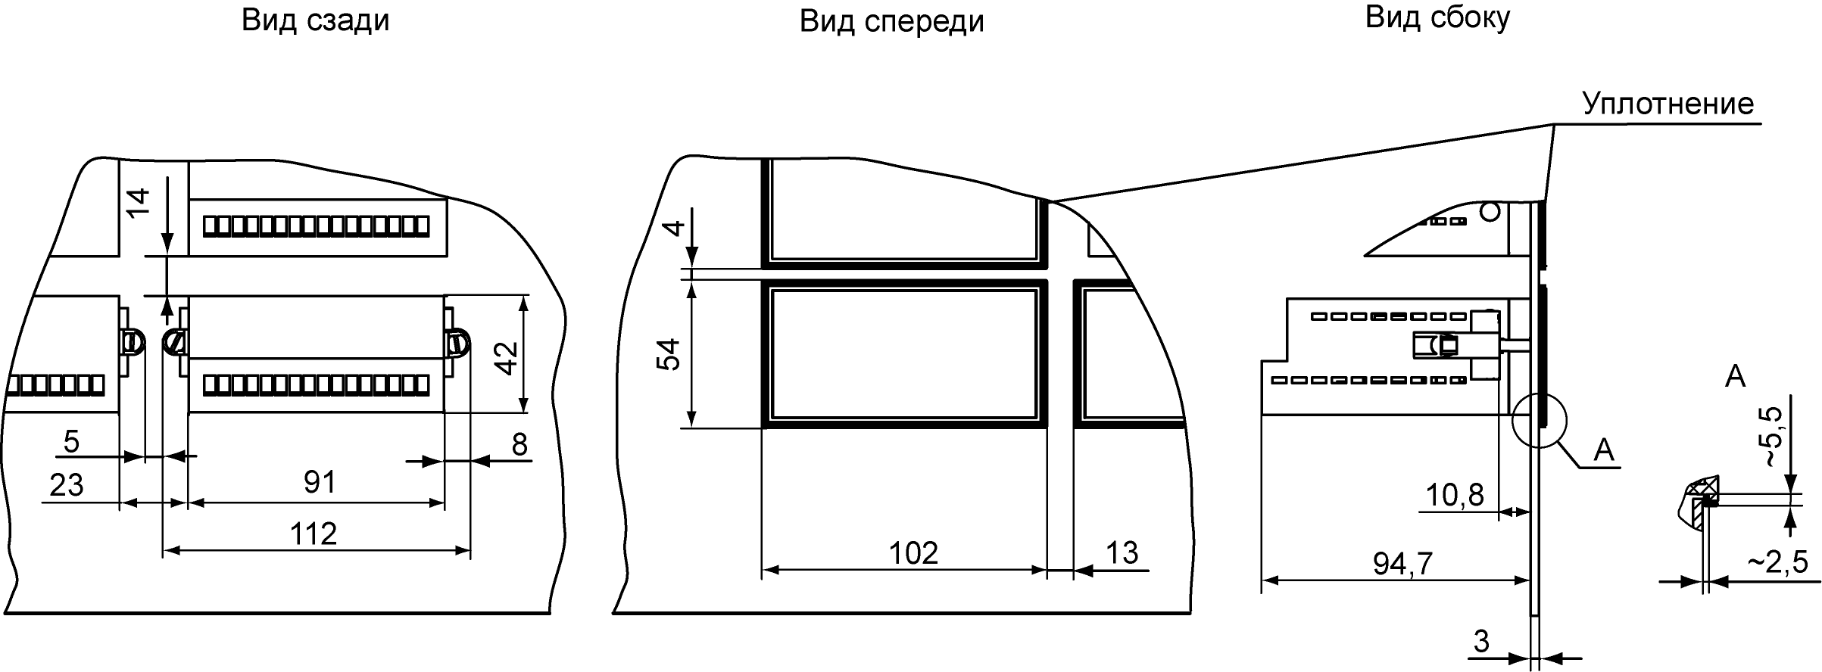

Рисунок А.7 – Прибор в корпусе Щ2, установленный в щит толщиной 3 мм
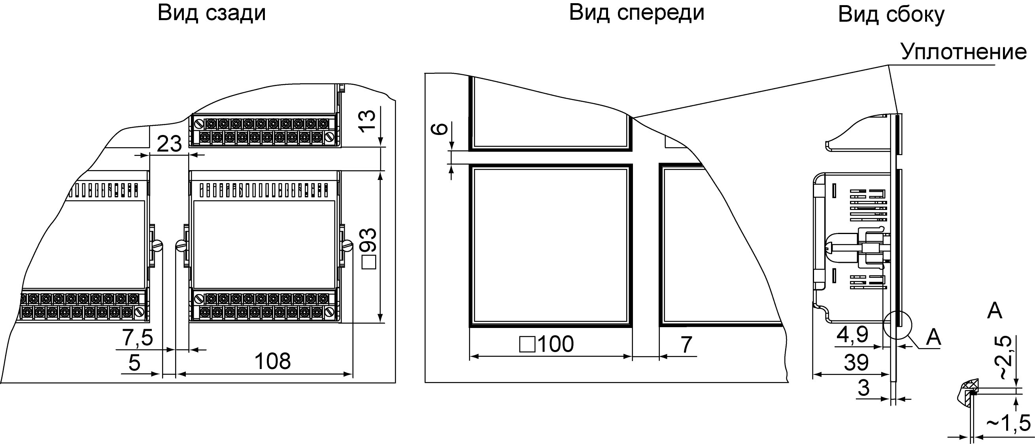
Рисунок А.8 – Прибор в корпусе Щ11, установленный в щит толщиной 3 мм

Приложение Б.
Схемы подключения прибора
Назначение контактов клеммных колодок приборов приведено в таблицах Б.1, Б.2, Б.3.
Таблица Б.1 – Назначение контактов клеммной колодки прибора в настенном Н и щитовом Щ1, Щ2 исполнениях корпусов
Номер контакта | Назначение | Номер контакта | Назначение
1 | Питание ~ 90...264 В или,  плюс питания = 20...375 В | 9 | Вход 1-1
2 | Питание ~ 90...264 В или,  минус питания = 20...375 В | 10 | Вход 1-2
3 | Выход 1-1 | 11 | Вход 1-3
4 | Выход 1-2 | 12 | не используются
5 | Выход 1-3 | 13 | не используются
6 | Выход 2-1 (для вых. С3) | 14 | не используются
7 | Выход 2-2 (для вых. С3) | 15 | -24 В
8 | Выход 2-3 (для вых. С3) | 16 | +24 В

Таблица Б.2 – Назначение контактов клеммной колодки прибора в корпусе Щ11
Номер контакта | Назначение | Номер контакта | Назначение
1 | Питание ~ 90...264 В или,  плюс питания = 20...375 В | 11 | не используются
2 | Питание ~ 90...264 В или,  минус питания = 20...375 В | 12 | не используются
3 | не используются | 13 | Вход 1-1
4 | не используются | 14 | не используется
5 | Выход 1-1 | 15 | Вход 1-2
6 | Выход 1-2 | 16 | не используется
7 | Выход 1-3 | 17 | Вход 1-3
8 | Выход 2-1 (для вых. С3) | 18 | не используется
9 | Выход 2-2 (для вых. С3) | 19 | -24 В
10 | Выход 2-3 (для вых. С3) | 20 | +24В

Таблица Б.3 – Назначение контактов клеммной колодки прибора в корпусе Д
Номер контакта | Назначение | Номер контакта | Назначение
1 | Питание ~ 90...264 В или,  плюс питания = 20...375 В | 9 | +24В
2 | Питание ~ 90...264 В или,  минус питания = 20...375 В | 10 | -24В
3 | Выход 1-1 | 11 | не используются
4 | Выход 1-2 | 12 | не используются
5 | Выход 1-3 | 13 | не используются
6 | не используются | 14 | Вход 1-3
7 | не используются | 15 | Вход 1-2
8 | не используются | 16 | Вход 1-1

На рисунках Б.1 – Б.12 приведены схемы подключения прибора.

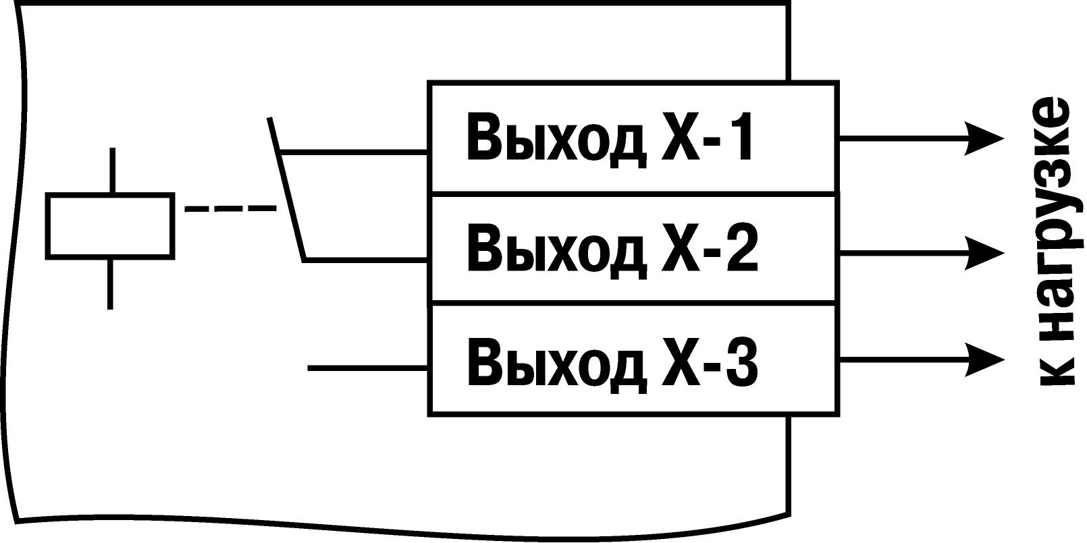 | 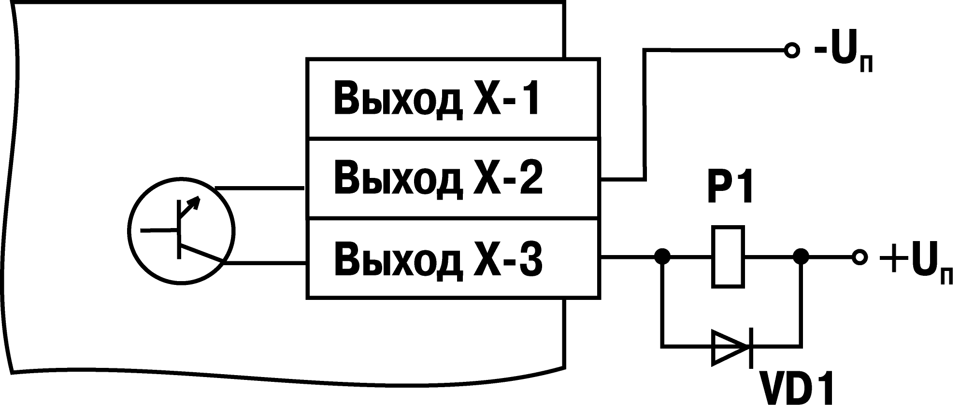
Рисунок Б.1 – Схема подключения нагрузки к ВУ вида Р | Рисунок Б.2 – Схема подключения нагрузки к ВУ вида К

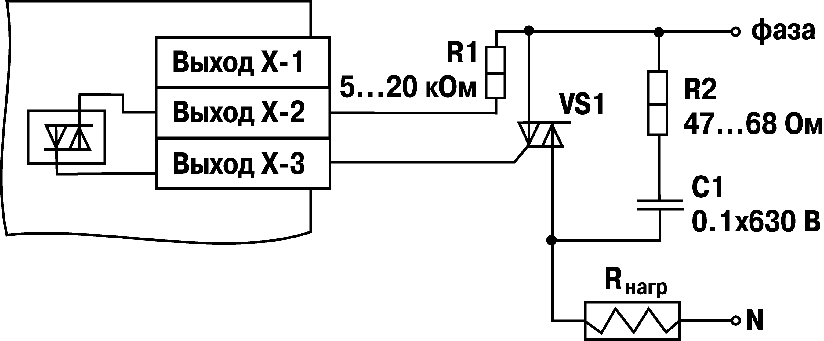
Рисунок Б.3 – Схема подключения силового симистора к ВУ вида С

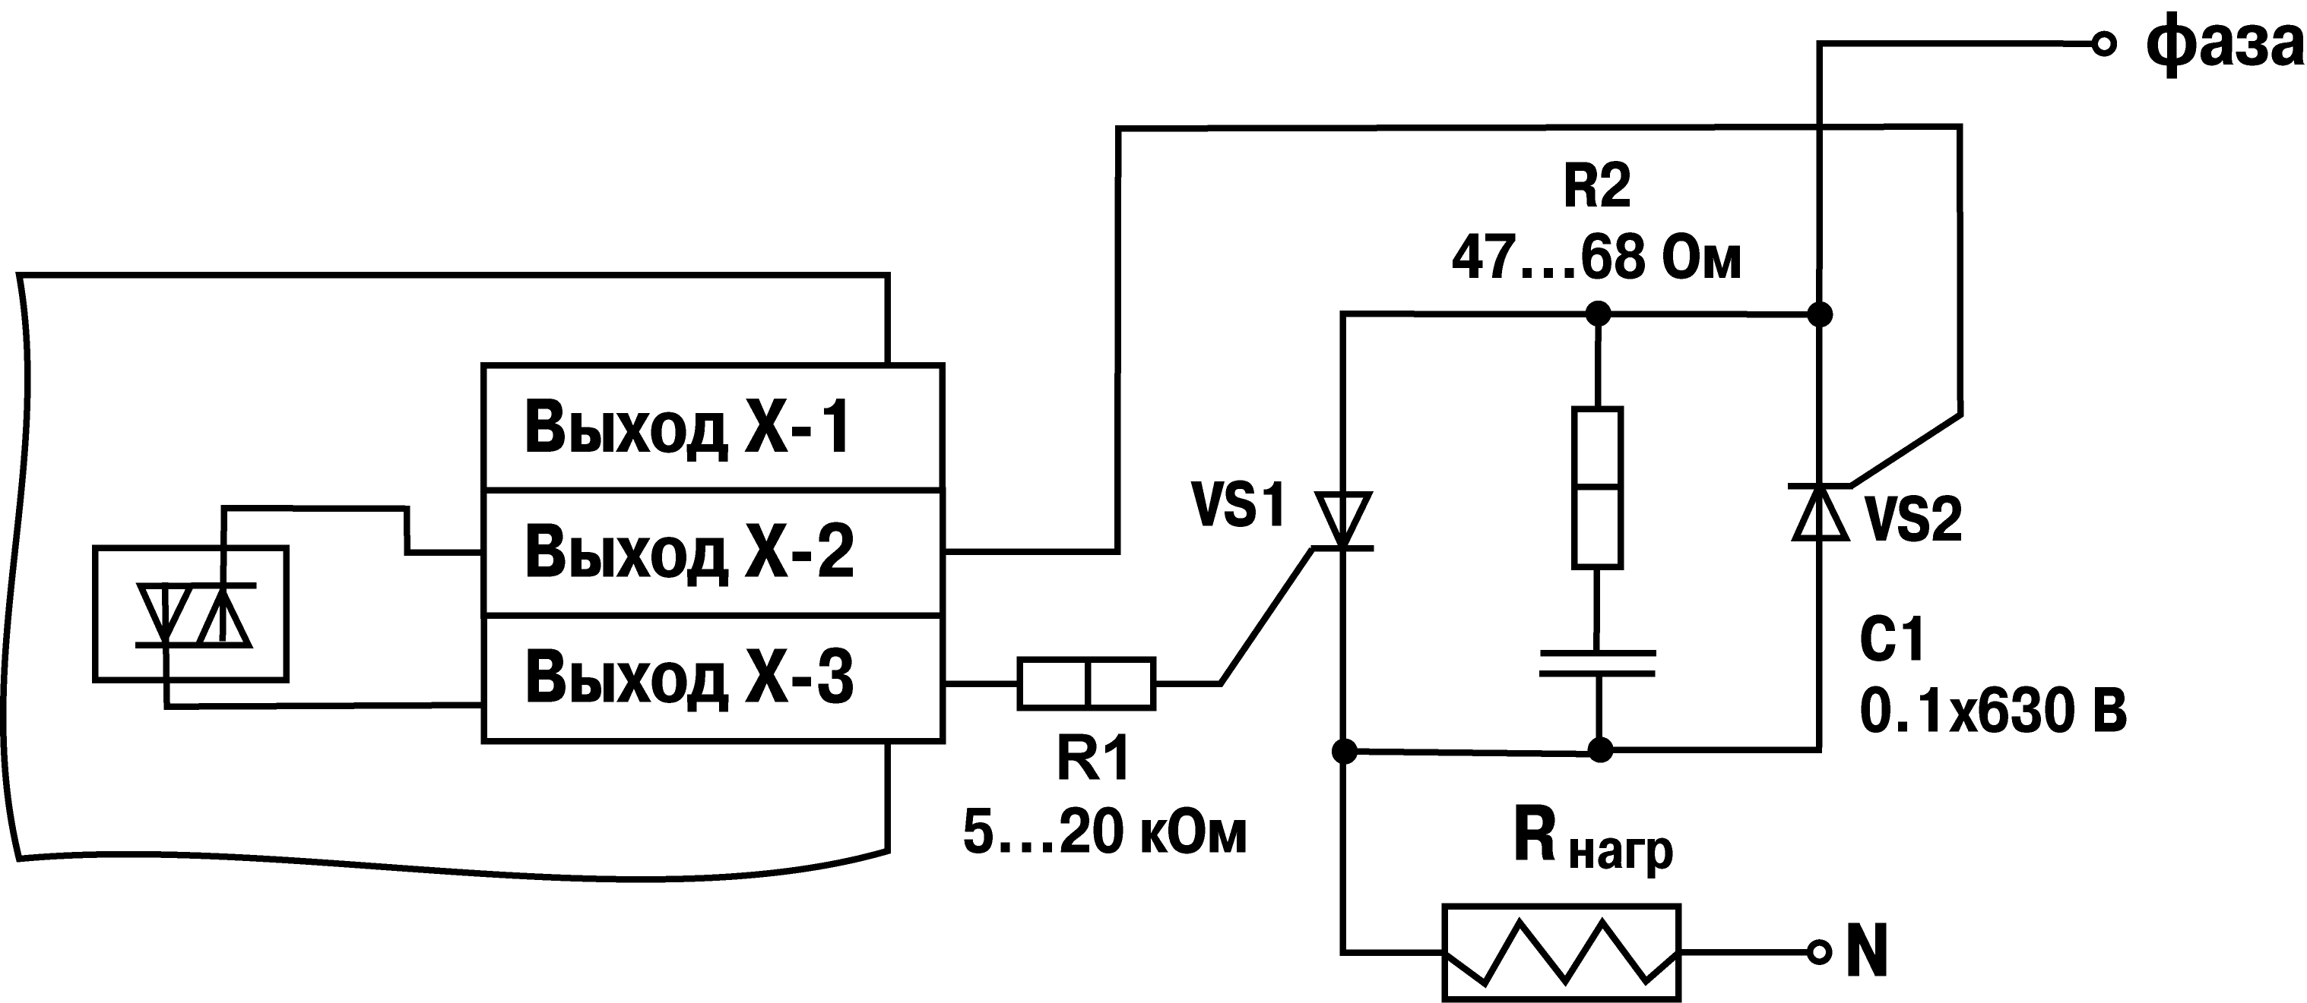
Рисунок Б.4 – Схема подключения к ВУ вида С
двух тиристоров, подключенных встречно-параллельно

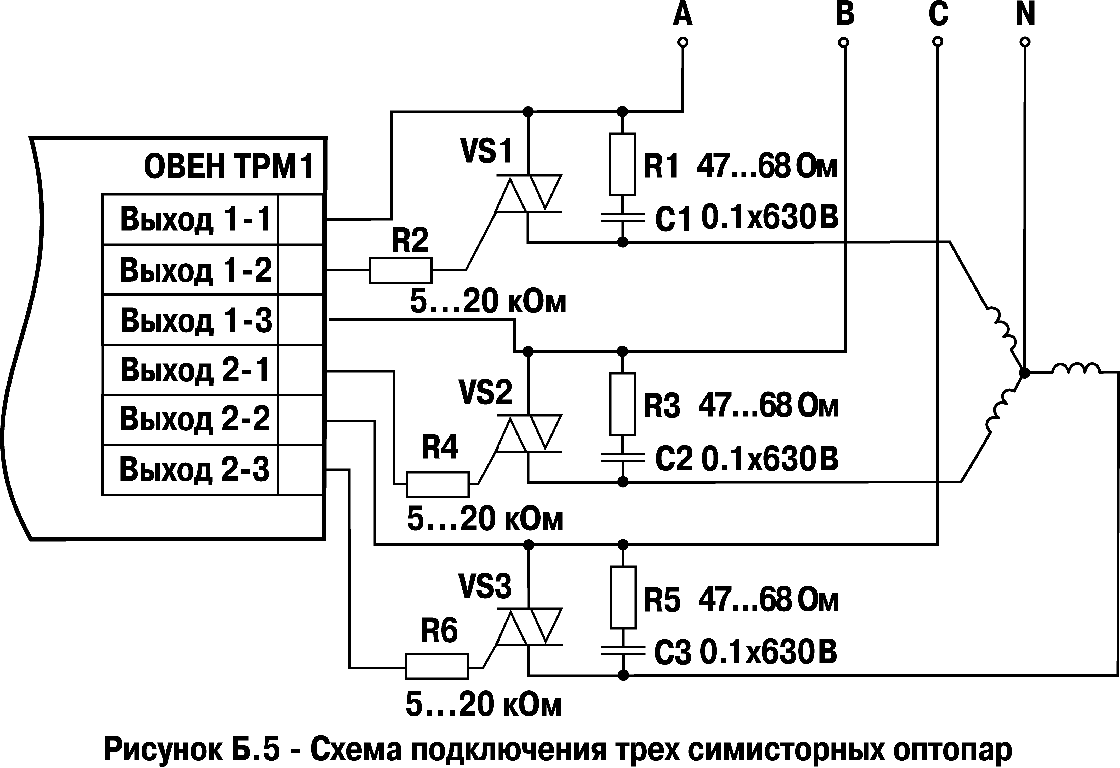

Рисунок Б.5 – Схема подключения трех симисторных оптопар
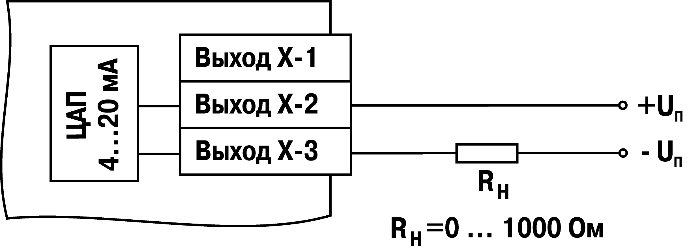
Рисунок Б.6 – Схема подключения нагрузки к ВУ вида И

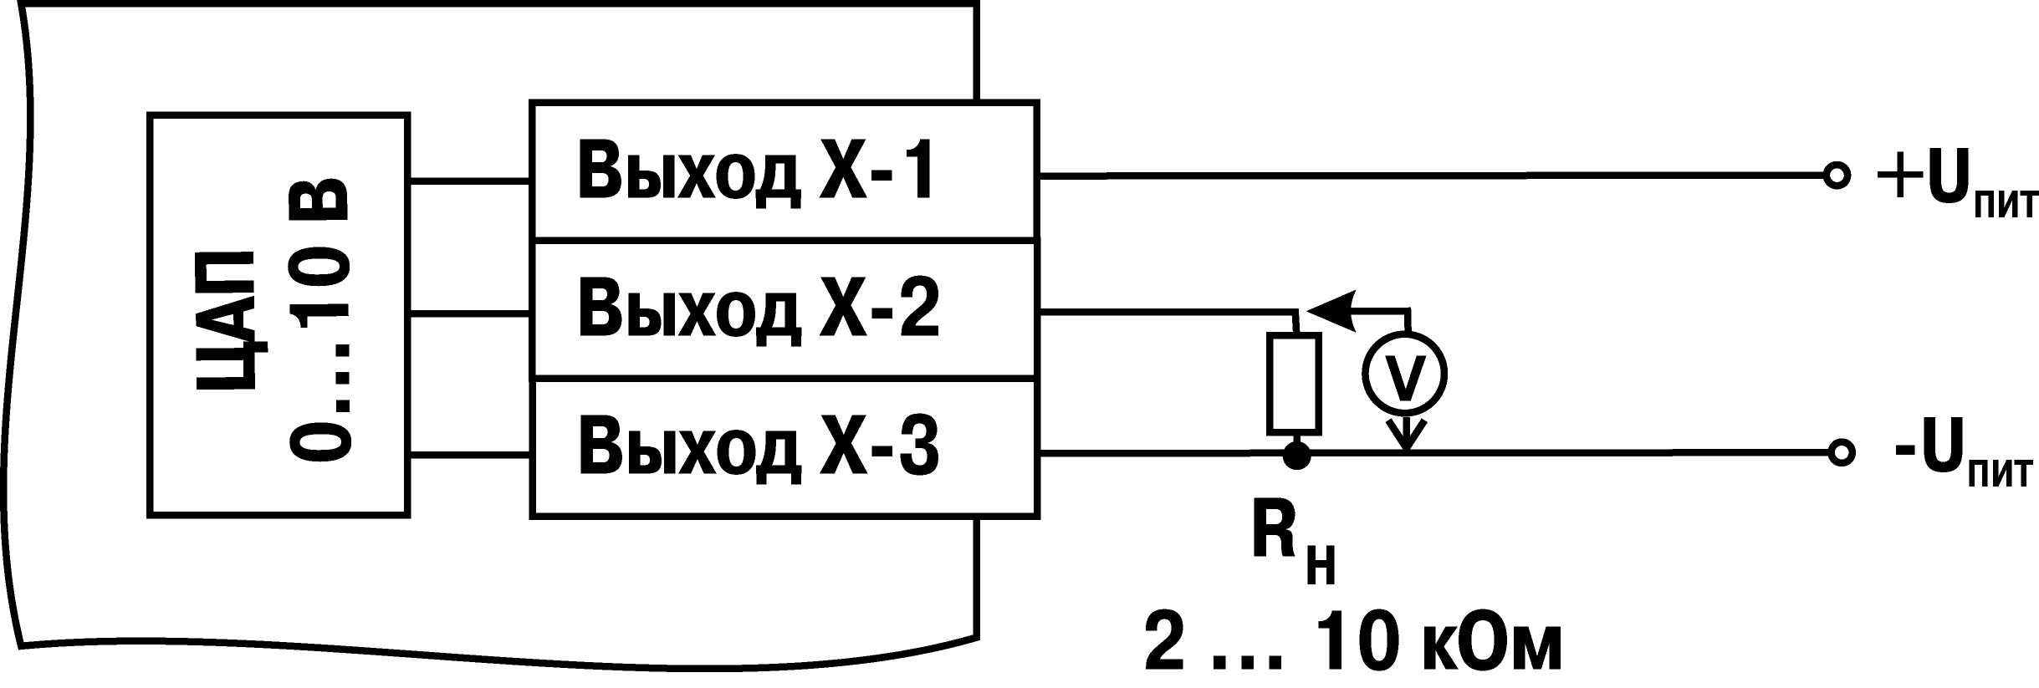 | 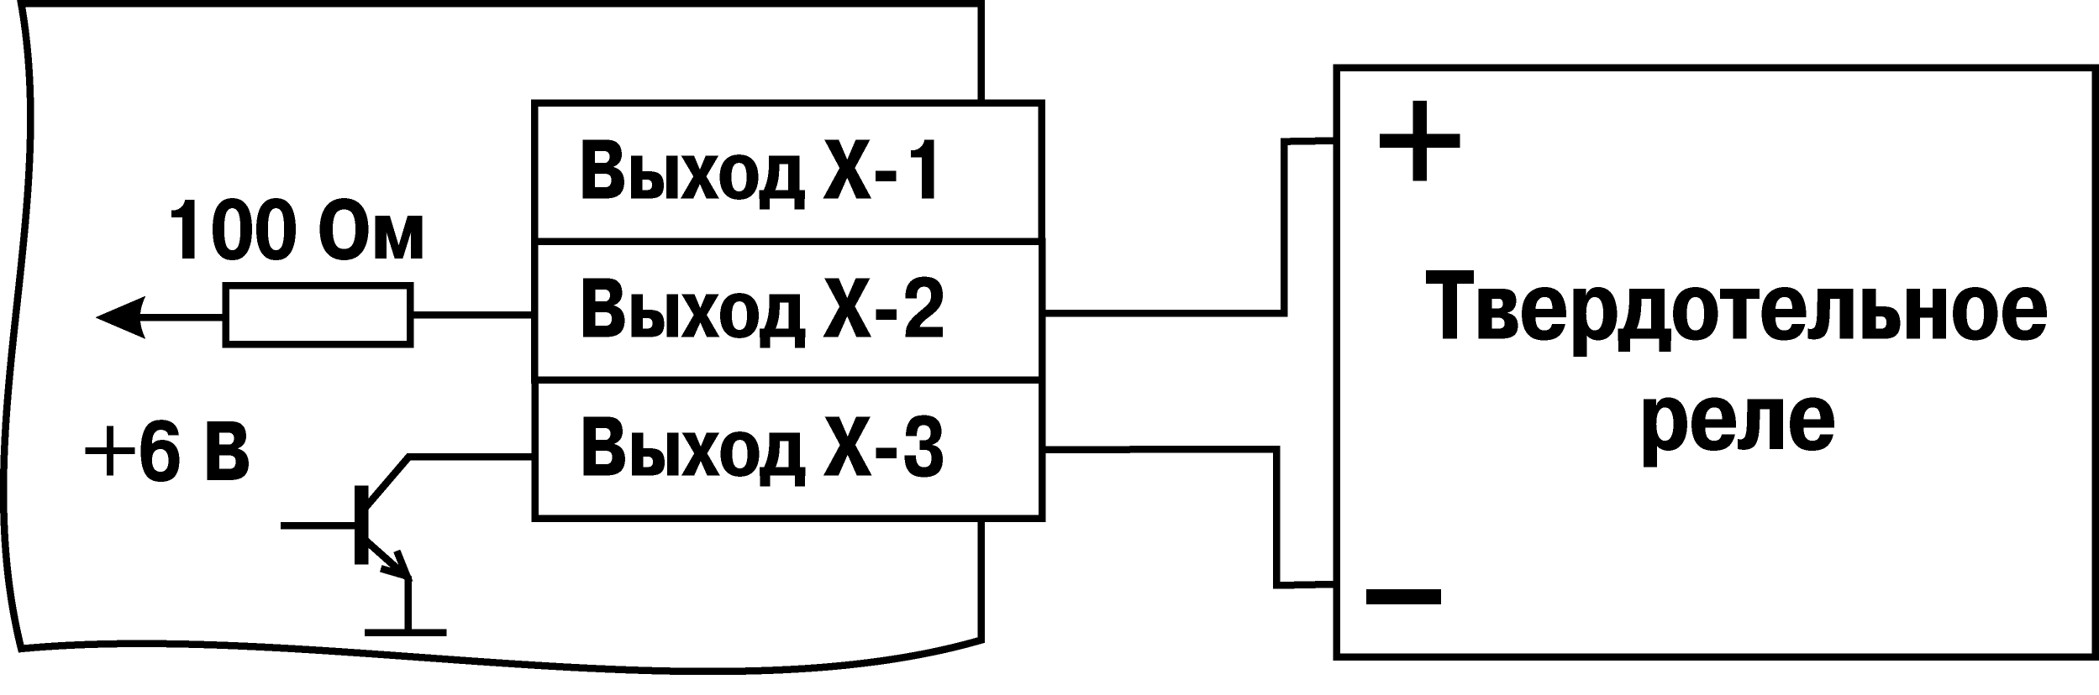
Рисунок Б.7 – Схема подключения нагрузки к ВУ вида У | Рисунок Б.8 – Схема подключения нагрузки к ВУ вида Т

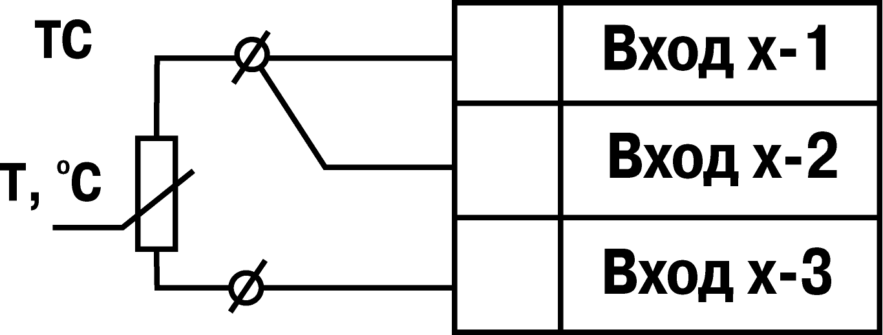 | 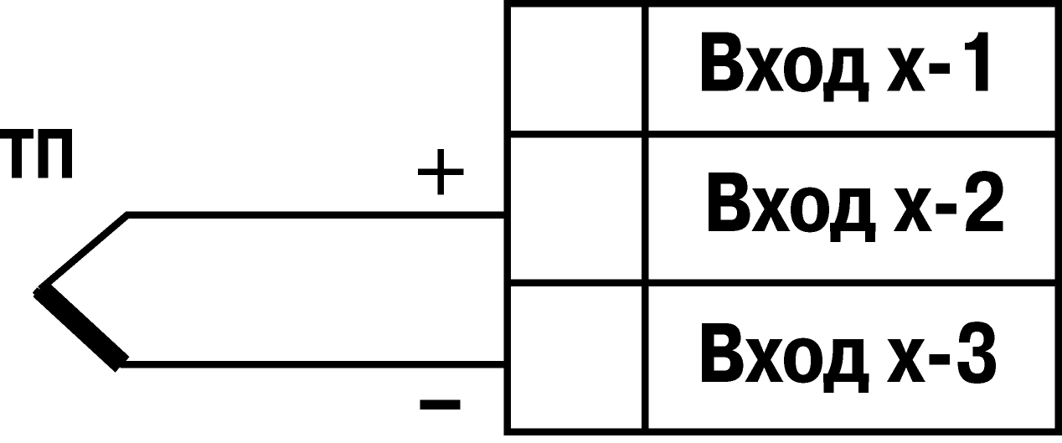
Рисунок Б.9 – Схема подключения термопреобразователя сопротивления | Рисунок Б.10 – Схема подключения преобразователя термоэлектрического
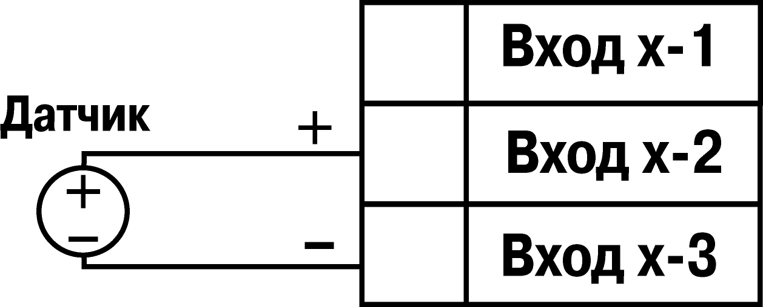 | 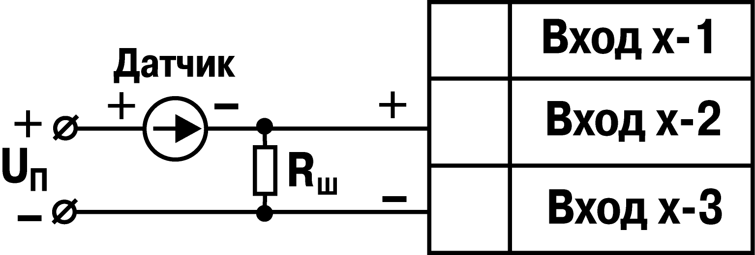
Рисунок Б.11 – Схема подключения активного датчика с выходом в виде напряжения от минус 50 до 50 мВ или  от 0 до 1 В | Рисунок Б.12 – Схема подключения активного датчика с токовым выходом  от 0 до 5 мА или от 0(4) до 20 мА  Rш=50,000 ± 0,025 Ом

Приложение В.
Программируемые параметры
Программируемые параметры приведены в таблице В.1.
Таблица В.1 – Перечень программируемых параметров
Параметр |  | Допустимые значения | Комментарии | Заводская установка | Значения пользователя
Обозначение | Название
Основные параметры регулирования
*Т_{уст} | Уставка для регулируемой величины | от –999 до 9999 | [ед. изм.] | 30.0
*Δ | Гистерезис компаратора или полоса пропорцио-нальности  П-регулятора | от 0 до 9999 | [ед. изм.] | 1.0
Группа А. Параметры, описывающие логику работы прибора
А0-0 | Параметр секретности для группы А | 01 | Разрешено изменять параметры регулирования и параметры группы А | 01
Продолжение таблицы В.1
Параметр |  | Допустимые значения | Комментарии | Заводская установка | Значения пользователя
Обозначение | Название
 |  | 02 | Запрещено изменять параметры группы А, при этом возможно изменять параметры регулирования
 |  | 03 | Запрещено изменять параметры группы А, а также параметры регулирования
А1-1 | Режим работы ЛУ | oFF | выключено | 01
А1-1 | Режим работы ЛУ | 01 | Устройство сравнения: прямой гистерезис (для нагревателя) | 01
А1-1 | Режим работы ЛУ | 02 | Устройство сравнения: обратный гистерезис (для охладителя) | 01
А1-1 | Режим работы ЛУ | 03 | Устройство сравнения: П-образная характеристика | 01
А1-1 | Режим работы ЛУ | 04 | Устройство сравнения: U-образная характеристика | 01
Продолжение таблицы В.1
Параметр |  | Допустимые значения | Комментарии | Заводская установка | Значения пользователя
Обозначение | Название
 |  | 05 | П-регулятор: прямо пропорциональный закон (нагреватель)
 |  | 06 | П-регулятор: обратно пропорциональный закон (охладитель)
 |  | 07 | Регистратор
*А1-3 | Нижний предел регистрации для ЛУ | от –999 до 9999 | Показание прибора, соответствующее 0.0, равно величине тока регистрации 4 мА при работе прибора в режиме измеритель-регистратор | 0.0
*А1-4 | Верхний предел регистрации для ЛУ | от –999 до 9999 |  | 100.0
А1-5 | Задержка включения ВУ | от 0 до 99 | [с] | 0
А1-6 | Задержка выключения ВУ | от 0 до 99 | [с] | 0
Продолжение таблицы В.1
Параметр |  | Допустимые значения | Комментарии | Заводская установка | Значения пользователя
Обозначение | Название
А1-7 | Минимальное время нахождения ВУ во включенном состоянии | от 0 до 1000 | [с] | 0
А1-8 | Минимальное время нахождения ВУ в выключенном состоянии | от 0 до 1000 | [с] | 0
А1-9 | Состояние ВУ при неисправности | oFF | выключен  (0 % мощности ) | oFF
А1-9 | Состояние ВУ при неисправности | on | включен  (100 % мощности ) | oFF
Группа b. Параметры, описывающие измерения и индикацию
b0-0 | Параметр секретности для группы B | 01 | разрешено изменять параметры группы b | 01
b0-0 | Параметр секретности для группы B | 02 | запрещено изменять параметры группы b | 01
b1-0 | Код вида датчика | 01 | Cu 50 (α=0,00426 ^{о}С ⁻¹) | 04
b1-0 | Код вида датчика | 09 | 50М (α=0,00428 ^{о}С ⁻¹) | 04
Продолжение таблицы В.1
Параметр |  | Допустимые значения | Комментарии | Заводская установка | Значения пользователя
Обозначение | Наименование
 |  | 07 | Pt 50 (α=0,00385 °С ⁻¹) | 04
 |  | 08 | 50П (α=0,00391 °С ⁻¹) | 04
 |  | 00 | Cu 100 (α=0,00426 °С ⁻¹) | 04
 |  | 14 | 100М (α=0,00428 °С ⁻¹) | 04
 |  | 02 | Pt 100 (α=0,00385 °С ⁻¹) | 04
 |  | 03 | 100П (α=0,00391 °С ⁻¹) | 04
 |  | 29 | Ni 100 (α=0,00617 °С ⁻¹) | 04
 |  | 30 | Cu 500 (α=0,00426 °С ⁻¹) | 04
 |  | 31 | 500М (α=0,00428 °С ⁻¹) | 04
 |  | 32 | Pt 500 (α=0,00385 °С ⁻¹) | 04
 |  | 33 | 500П (α=0,00391 °С ⁻¹) | 04
 |  | 34 | Ni500 (α=0,00617 °С ⁻¹) | 04
 |  | 35 | Cu 1000 (α=0,00426 °С ⁻¹) | 04
 |  | 36 | 1000М (α=0,00428 °С ⁻¹) | 04
 |  | 37 | Pt 1000 (α=0,00385 °С ⁻¹) | 04
 |  | 38 | 1000П (α=0,00391 °С ⁻¹) | 04
 |  | 39 | Ni 1000 (α=0,00617 °С ⁻¹) | 04
 |  | 15 | 53M (α=0,00426 °С ⁻¹) | 04
 |  | 04 | ТХК (L) | 04
 |  | 20 | ТЖК (J) | 04
 |  | 19 | ТНН (N) | 04
 |  | 05 | ТХА (K) | 04
 |  | 17 | ТПП (S) | 04
Продолжение таблицы В.1
Параметр |  | Допустимые значения | Комментарии | Заводская установка | Значения пользователя
Обозначение | Наименование
 |  | 18 | ТПП (R)
 |  | 16 | ТПР (В)
 |  | 21 | ТВР (А-1)
 |  | 22 | ТВР (А-2)
 |  | 23 | ТВР (А-3)
 |  | 24 | ТМК (Т)
 |  | 12 | Ток от 0 до 5 мА
 |  | 11 | Ток от 0 до 20 мА
 |  | 10 | Ток от 4 до 20 мА
 |  | 06 | Напряжение от -50 до 50 мВ
 |  | 13 | Напряжение от 0 до 1 В
 |  | 42 | PK-15
 |  | 43 | РК-20
 |  | 44 | РС-20
 |  | oFF | выключен
b1-1 | Коррекция «сдвиг характеристики» | от -50.0  до 50.0 | Суммируется с измеренным значением | 0.0
b1-2 | Коррекция «наклон характеристики» | от 0.900  до 1.100 | Измеренное значение умножается на заданный коэффициент | 1.000
Продолжение таблицы В.1
Параметр |  | Допустимые значения | Комментарии | Заводская установка | Значения пользователя
Обозначение | Наименование
b1-3 | Режим работы вычислителя квадратного корня | oFF | выключен | oFF
b1-3 | Режим работы вычислителя квадратного корня | on | включен | oFF
*b1-5 | Показание прибора для нижнего предела унифицированного входного сигнала | от –999 до 9999 |  | 0.0
*b1-6 | Показание прибора для верхнего предела унифицированного входного сигнала | от –999 до 9999 |  | 100.0
b1-7 | Положение десятичной точки при индикации параметров | 0, 1, 2 и 3 | См. Примечание на стр. 51 | 1
Окончание таблицы В.1
Параметр |  | Допустимые значения | Комментарии | Заводская установка | Значения пользователя
Обозначение | Наименование
b1-8 | Полоса цифрового фильтра | от 0.0 до 30.0 | [ед. изм.] | 30.0
b1-9 | Постоянная времени цифрового фильтра | от 0 до 99 | [с] | 2
Примечание – В зависимости от модификации прибора и текущих настроек часть параметров или их значения могут быть скрыты. Условия доступности для редактирования и возможные значения отдельных параметров следующие:
Для параметра А1-1 доступны значения:
- 01-04 и oFF, если ВУ дискретного вида;
- 05-07 и oFF, если ВУ аналогового вида.
Параметры А1-3 и А1-4 доступны для редактирования, если ЛУ работает в качестве регистратора (соответствует значению параметра А1-1 = 07).
Параметры А1-5 – А1-8 доступны для редактирования, если ЛУ работает в качестве устройства сравнения (соответствует значению параметра А1-1 = 01-04).
Параметры b1-3 – b1-6 доступны для редактирования, если на входе используется унифицированный датчик (соответствует значению параметра b1-0 = 06,10-13).

* – отмечены параметры, значения которых меняются при изменении параметров b1-7

Приложение Г.
Соединение термопреобразователей сопротивления с прибором по двухпроводной схеме
Приложение содержит описание и примеры подключения термопреобразователей сопротивления по двухпроводной схеме.
Соединение термопреобразователя с прибором по двухпроводной схеме производится в случае невозможности использования трехпроводной схемы, например при установке прибора на объектах, оборудованных ранее проложенными двухпроводными монтажными трассами.
Следует помнить, что показания прибора будут зависеть от изменения сопротивления проводов линии связи «термопреобразователь – прибор», происходящего под воздействием температуры окружающего воздуха. Для компенсации паразитного сопротивления проводов нужно выполнить следующие действия:
- перед началом работы установить перемычки между контактами Вход Х-1 и Вход Х-2 клеммника прибора, а двухпроводную линию подключить, соответственно, к контактам Вход Х-2 и Вход Х-3;
- подключить к противоположным от прибора концам линии связи «термопреобразователь-прибор» вместо термопреобразователя магазин сопротивлений с классом точности не более 0,05 (например, Р4831);
- установить на магазине сопротивлений значение, равное сопротивлению термопреобразователя при температуре 0 °С (в зависимости от вида датчика);
- подать на прибор питание и через 15–20 с по показаниям цифрового индикатора определить величину отклонения температуры от 0 °С по каждому каналу измерения;
- ввести в память прибора значение коррекции «сдвиг характеристики» для каждого канала (b1-1), равное по величине показаниям прибора и взятое с противоположным знаком;
- проверить правильность задания коррекции, для чего не изменяя значения сопротивления на магазине, перевести прибор в режим измерения температуры и убедиться, что при этом его показания равны 0,0 ± 0,2 °С;
- отключить питание с прибора, отсоединить линию связи от магазина сопротивлений и подключить ее к термопреобразователю.
После выполнения указанных действий прибор готов к дальнейшей работе.

Приложение Д.
Возможные неисправности и способы их устранения
В таблице Д.1 приведены возможные неисправности и способы их устранения.
Таблица Д.1
Проявление |  | Возможная причина | Способ устранения
На индикаторе в режиме «РАБОТА» отображаются:
 | n0.dt | Данные еще не готовы | Подождать 2–3 с
 | 0СL.H | Температура «холодного спая» выше допустимой (перегрев прибора) | Проверить температуру окружающего воздуха (не должна превышать 105 °С)
 | 0СL.L | Температура «холодного спая» ниже допустимой (переохлаждение прибора) | Проверить температуру окружающего воздуха (не должна быть ниже минус 50 °С)
 | HHHH | Вычисленное значение входной величины выше допустимого предела | Сверить код датчика в параметре b1-0 с фактически подсоединенным датчиком
 | HHHH | Прибор вышел из режима юстировки и измеряет юстировочную величину | Подсоединить рабочий датчик

Продолжение таблицы Д.1
Проявление |  | Возможная причина | Способ устранения
 | LLLL | Вычисленное значение входной величины ниже допустимого предела | Сверить код датчика в параметре b1-0 с фактически подсоединенным датчиком
 | LLLL | Обрыв или короткое замыкание универсального датчика от 4 до 20 мА | Проверить работоспособность датчика
 | |- -| | Обрыв ТС или ТП | Проверить работоспособность датчика
 | |- -| | Для унифицированного датчика от 0 до 1 В сигнал на входе прибора превышает 1,16 В | Проверить работоспособность датчика
 | |- -| | Обрыв или короткое замыкание  пирометра | Проверить работоспособность датчика
 | |- -| | Для универсального датчика от 0 до 5 мА вычисленное значение входной величины выше 6 мА | Проверить работоспособность датчика
 | 0.0.0.0. | Короткое замыкание ТС | Проверить работоспособность датчика
 | Hi | Вычисленное значение выше допустимого предела индикации | Изменить значение входных сигналов
 | Lo | Вычисленное значение ниже допустимого предела индикации | Изменить значение входных сигналов
Продолжение таблицы Д.1
Проявление | Возможная причина | Способ устранения
Значение температуры на индикаторе в режиме «РАБОТА» не соответствует реальной | Неверный код вида датчика | В параметре b1-0 задать код, соответствующий используемому датчику (см. Приложение В)
 | Введены неверные значения «сдвига характеристики» и «наклона характеристики». | В параметре b1-1 установить 0.0, в b1-2 установить 1.000 (см. Приложение В)
 | Используется двухпроводная схема соединения прибора с датчиком | Произвести соединение по 3-х проводной схеме или воспользоваться рекомендациями (см. Приложение Г)
 | Действие электромагнитных помех. | Экранировать линию связи датчика с прибором, экран заземлить в одной точке.
На индикаторе при наличии токового сигнала отображаются нули | Неверное подключение датчика к прибору | Проверить схему подключения датчика (см. Приложение Б)
При нагреве температура уменьшается и при охлаждении увеличивается | Неверное соединение прибора с ТП | Изменить полярность подключения ТП (см. Приложение Б)
Не работает выходное устройство | Задан неверный режим работы логического устройства | Задать в параметре А1-1 требуемый режим работы (см. Приложение В)
Окончание таблицы Д.1
Проявление | Возможная причина | Способ устранения
 | При включении прибора температура оказывается в зоне Т_{уст} ± Δ | Изменить значение Δ
 | Задана задержка включения выходного устройства | Задать значение параметра А1-5, равное 0 (см. Приложение В)
Выходное устройство не срабатывает при достижении заданных границ | Введено минимальное время нахождения выходного устройства во включенном или(и) выключенном состоянии | Задать значение параметров А1-7 и А1-8, равное 0 (см. Приложение В)
 | Задана задержка выключения  выходного устройства | Задать значение параметра А1-6, равное 0 (см. Приложение В)
Невозможно изменить значения параметров Т и Δ | Выставлена защита от изменения уставок | Задать в параметре А0-0 значение 01 или 02 (см. Приложение В)
Нельзя изменить параметры группы А и(или) b | Выставлена защита от изменения установок | В параметре А0-0 и b0-0 задать 01

Приложение Е.
Юстировка приборов

Е.1 Общие указания
Юстировка должна производиться только квалифицированными специалистами метрологических служб при увеличении погрешности измерения входных параметров сверх установленных значений. Производится юстировка только аналоговых выходов. Универсальные входы прибора обладают высокой точностью измерения и не требуют юстировки.

Е.2 Юстировка выходных цифроаналоговых преобразователей «параметр-ток от 4 до 20 мА» (выход вида И)
Подключить к юстируемому выходу нагрузку R_{H}, и вольтметр согласно рисунку Е.1. В качестве R_{H} можно использовать магазин сопротивлений P4831 или подобный ему с классом точности не более 0,05, а качестве вольтметра – прибор с классом точности не более 0,05, например В1-12. Установить на магазине значение сопротивления 500 Ом.
Подать питание на прибор. На цифровом индикаторе прибора отобразится текущее значение измеряемой величины. Прибор находится в режиме «РАБОТА».
Юстировка заключается в подборке коэффициентов для минимального и максимального значения выходного тока.
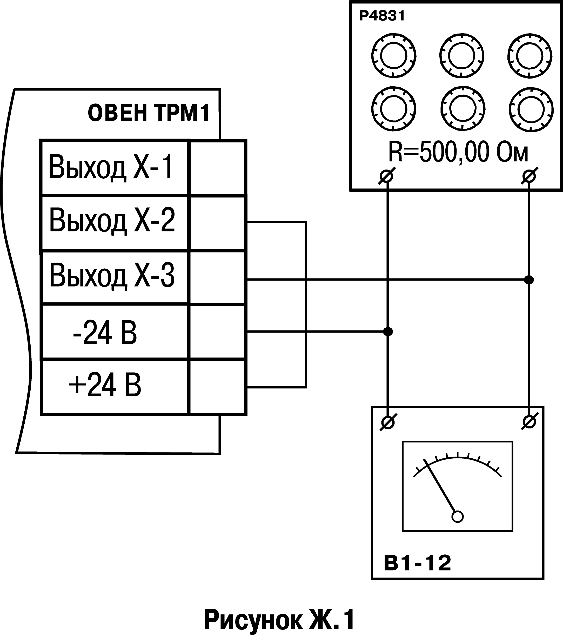
Рисунок Е.1

Юстировка минимального значения (4 мА) выходного тока:
- войти в режим задания кода путем нажатия и удержания не менее 3 с кнопки ;
- задать кнопками и значение кода юстировки – 200;
- нажать кнопку . На цифровом индикаторе прибора появится значение параметра подбора, соответствующее минимально возможному значению выходного тока;
- кнопками и на лицевой панели прибора установить такое значение параметра подбора на индикаторе прибора, чтобы падение напряжения на магазине сопротивлений было равно 2,00 ± 0,02 В (что соответствует минимальному току 4 мА). Это значение контролируется по показаниям вольтметра В1-12 (рисунок Е2, а);
- нажать кнопку . Прибор перейдет в режим «РАБОТА».

Юстировка максимального значения (20 мА) выходного тока:
- войти в режим задания кода путем нажатия и удержания не менее 3 с кнопки ;
- задать кнопками и значение кода юстировки – 201;
- нажать кнопку . На цифровом индикаторе прибора появится значение параметра подбора, соответствующее минимально возможному значению выходного тока;
- кнопками и на лицевой панели прибора установить такое значение параметра подбора на индикаторе прибора, чтобы падение напряжения на магазине сопротивлений было равно 10,0 ± 0,1 В (что соответствует максимальному току 20 мА). Это значение контролируется по показаниям вольтметра В1-12 (рисунок Е.2, б).
- нажать кнопку . Прибор перейдет в режим «РАБОТА».
- 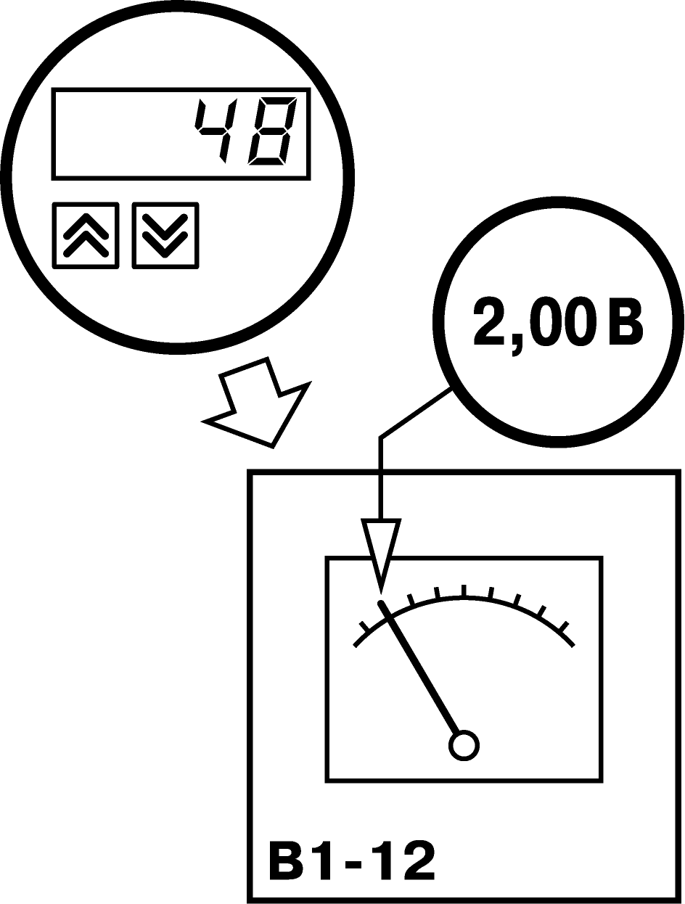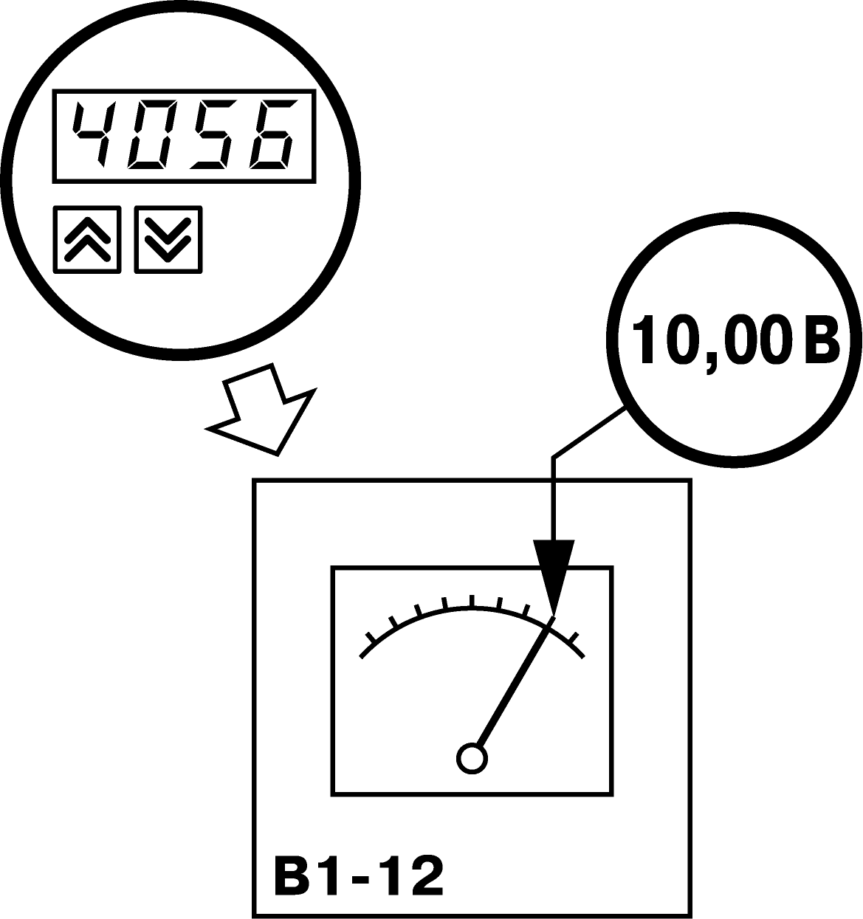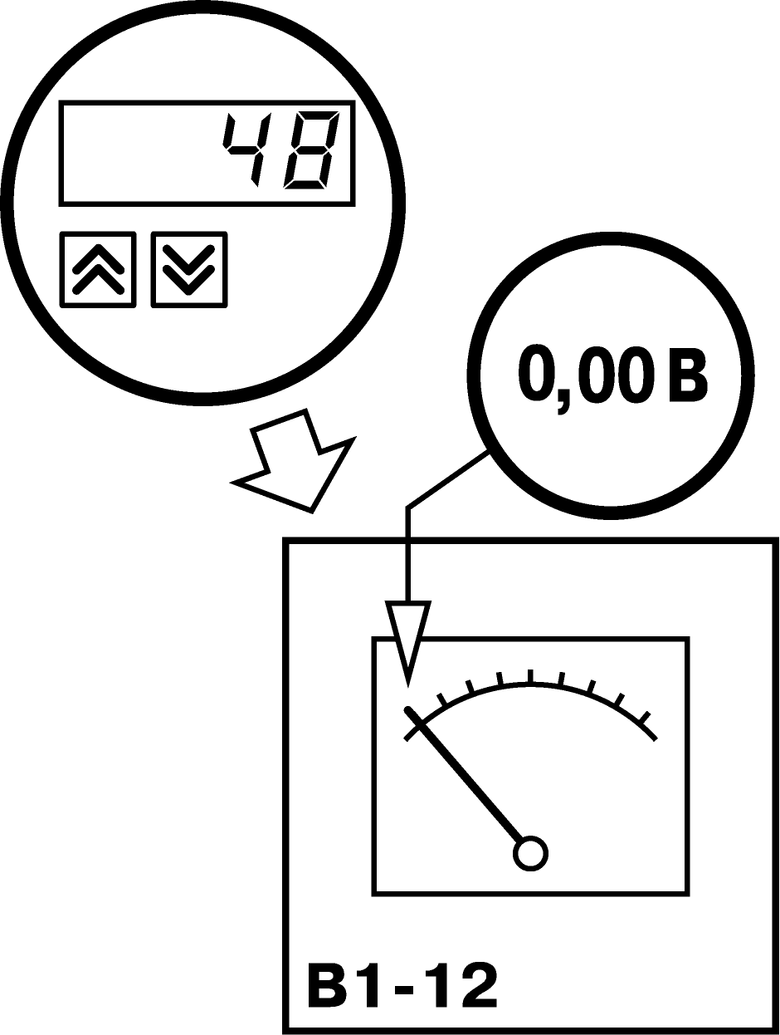
а) б) в)
Рисунок Е.2

Е.3 Юстировка выходных цифроаналоговых преобразователей «параметр-напряжение от 0 до 10 В» (выход вида У)
Подключить к юстируемому выходу нагрузку R_{H}, и вольтметр согласно рисунку Е.3. В качестве R_{H} можно использовать магазин сопротивлений P4831 или подобный ему с классом точности не более 0,05, а качестве вольтметра – прибор с классом точности не более 0,05, например В1-12. Установить на магазине значение сопротивления 2000 Ом.
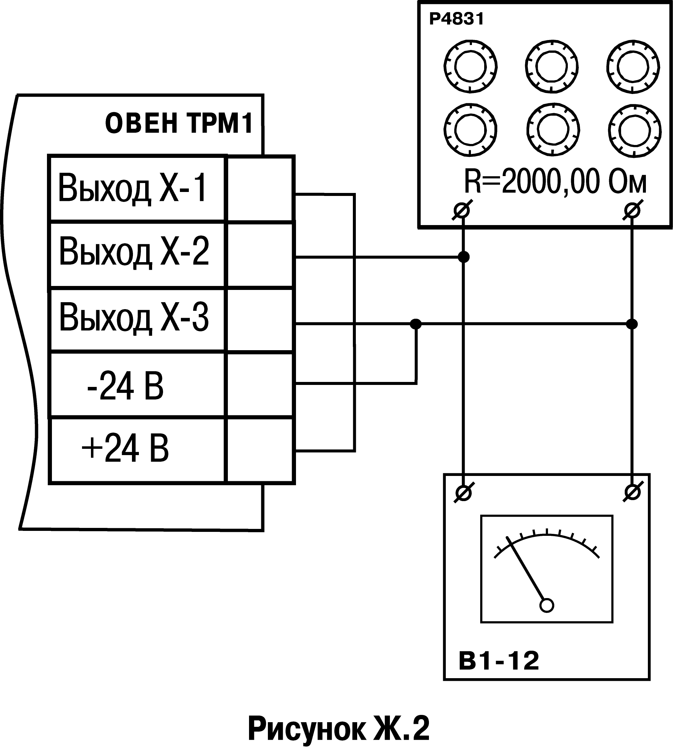
Рисунок Е.3
Подать питание на прибор. На цифровом индикаторе прибора отобразится текущее значение измеряемой величины. Прибор находится в режиме «РАБОТА».
Юстировка заключается в подборке коэффициентов для минимального и максимального значения выходного тока.

Юстировка минимального значения (0 В) выходного напряжения:
- войти в режим задания кода путем нажатия и удержания не менее 3 с кнопки ;
- задать кнопками и значение кода юстировки – 200;
- нажать кнопку . На цифровом индикаторе прибора появится значение параметра подбора, соответствующее минимально возможному значению выходного тока;
- кнопками и на лицевой панели прибора установить такое значение параметра подбора на индикаторе прибора, чтобы падение напряжения на магазине сопротивлений было равно 0,00 ± 0,02 В (что соответствует минимальному напряжению 0 В). Это значение контролируется по показаниям вольтметра В1-12 (рисунок Е.2, в);
- нажать кнопку . Прибор перейдет в режим «РАБОТА».

Юстировка максимального значения (10 В) выходного напряжения:
- войти в режим задания кода путем нажатия и удержания не менее 3 с кнопки ;
- задать кнопками и значение кода юстировки – 201;
- нажать кнопку . На цифровом индикаторе прибора появится значение параметра подбора, соответствующее минимально возможному значению выходного тока;
- кнопками и на лицевой панели прибора установить такое значение параметра подбора на индикаторе прибора, чтобы падение напряжения на магазине сопротивлений было равно 10,0 ± 0,1 В (что соответствует максимальному напряжению 10 В). Это значение контролируется по показаниям вольтметра В1-12 (рисунок Е.2, б);
- нажать кнопку . Прибор перейдет в режим «РАБОТА».

Лист регистрации изменений
№ изменения | Номера листов (стр.) |  |  |  | Всего листов (стр.) | Дата внесения | Подпись
№ изменения | измен. | заменен. | новых | аннулир. | Всего листов (стр.) | Дата внесения | Подпись

